ĐẠI HỌC QUỐC GIA TP. HỒ CHÍ MINH
TRƯỜNG ĐẠI HỌC CÔNG NGHỆ THÔNG TIN
KHOA KHOA HỌC VÀ KỸ THUẬT THÔNG TIN

BÁO CÁO ĐỒ ÁN MÔN HỌC
QUẢN LÝ THÔNG TIN
MÃ LỚP: IE103.Q21.VB2
ĐỀ TÀI: XÂY DỰNG HỆ THỐNG QUẢN LÝ TRUNG TÂM TIẾNG ANH
Giảng viên hướng dẫn: TS. Võ Phương Bình
Nhóm sinh viên thực hiện: Nhóm 1

STT | Họ và tên | MSSV
1 | Trương Quang Như (Nhóm trưởng) | 25540022
2 | Đỗ Phạm Minh Trâm | 25540042
3 | Nguyễn Việt Phú | 25540025
4 | Đỗ Bình Dương | 25540008
5 | Nguyễn Bảo Giang | 25540009
TP. Hồ Chí Minh, tháng 11 năm 2026
CHECKLIST TIẾN ĐỘ HOÀN THÀNH
Nội dung đồ án | 25% | 50% | 75% | 100%
Khảo sát hiện trạng, phân tích yêu cầu (use case, DFD) |  |  |  | X
Thiết kế CSDL: ERD, CD, mô hình quan hệ, chuẩn hóa, ràng buộc toàn vẹn |  |  |  | X
Cài đặt CSDL SQL Server và dữ liệu mẫu |  |  |  | X
Stored procedure, function, trigger, cursor, giao dịch |  |  |  | X
Truy vấn SQL, mô hình XML, XPath/XQuery |  |  |  | X
An ninh: xác thực, phân quyền, view, nhật ký, backup/restore, import/export |  |  |  | X
Kiểm thử CSDL (39 ca) và unit test ứng dụng |  |  |  | X
Ứng dụng Qt đa nền tảng: menu theo vai trò, form, báo cáo |  | X
CI/CD và đóng gói file cài Windows/macOS |  |  | X
Mô hình CSDL tiên tiến: hướng đối tượng, phân tán, NoSQL |  |  |  | X
NHẬN XÉT CỦA GIẢNG VIÊN
BẢNG PHÂN CÔNG CÔNG VIỆC
Nhóm làm việc trên kho mã nguồn GitHub chung (nhánh develop → main), mọi thay đổi đi qua Pull Request nên lịch sử commit thể hiện đóng góp của từng thành viên. Mỗi thành viên sở hữu một mảng nội dung: hiểu sâu phần CSDL tương ứng, kiểm thử, viết phần báo cáo, trình bày và trả lời vấn đáp phần đó.
Thành viên | Mảng phụ trách | Sản phẩm / file | Phần báo cáo | Hạn hoàn thành
Trương Quang Như  25540022 | Kiến trúc & lập trình ứng dụng (Clean Architecture, Qt, ODBC), đăng nhập theo vai trò, CI/CD, đóng gói; điều phối, tích hợp | src/, tests/, .github/, scripts/, packaging/ | Ch.6, Ch.8, phụ lục | 25/10/2026
Đỗ Phạm Minh Trâm  25540042 | Khảo sát nghiệp vụ, phân tích yêu cầu, use case, DFD, mô hình ERD và CD | diagrams/*.dot (ERD, CD, use case, DFD) | Ch.1, Ch.2, mục 3.1-3.2 | 18/10/2026
Nguyễn Việt Phú  25540025 | Mô hình quan hệ, chuẩn hóa, từ điển dữ liệu, ràng buộc toàn vẹn và trigger | 01_tables.sql, 05_triggers.sql | Mục 3.3-3.8, 4.6 | 18/10/2026
Đỗ Bình Dương  25540008 | Stored procedure, function, cursor, giao dịch, truy vấn SQL, XPath/XQuery | 02_functions.sql, 04_procedures.sql, 08_demo_queries.sql | Ch.4 (trừ 4.6) | 18/10/2026
Nguyễn Bảo Giang  25540009 | Xác thực, phân quyền, view bảo mật, nhật ký, backup/restore, import/export; CSDL phân tán, hướng đối tượng, NoSQL | 03_views.sql, 06_security.sql, 09-12_*.sql | Ch.5, Ch.7 | 18/10/2026

MỤC LỤC
Nhấn chuột phải > Update Field (hoặc F9) để cập nhật mục lục.
DANH MỤC HÌNH ẢNH
Nhấn chuột phải > Update Field để cập nhật danh mục hình ảnh.
DANH MỤC BẢNG
Nhấn chuột phải > Update Field để cập nhật danh mục bảng.

CHƯƠNG 1: TỔNG QUAN ĐỀ TÀI

1.1. Lý do chọn đề tài
Nhu cầu học tiếng Anh tại TP. Hồ Chí Minh rất lớn: học sinh cần chứng chỉ để xét tuyển, sinh viên cần chuẩn đầu ra TOEIC/IELTS, người đi làm cần giao tiếp trong công việc. Các trung tâm tiếng Anh vừa và nhỏ thường có nhiều chi nhánh, hàng chục lớp chạy song song, mỗi lớp có lịch học, giáo viên, phòng học và học phí riêng, nhưng vẫn quản lý bằng bảng tính Excel rời rạc theo từng bộ phận.
Cách làm này gây ra các vấn đề quen thuộc của bài toán quản lý thông tin: dữ liệu học viên bị nhập trùng ở bộ phận tư vấn, giáo vụ và kế toán; không kiểm soát được trùng lịch phòng/giáo viên; công nợ học phí tính tay dễ sai; giáo viên có thể xem được thông tin cá nhân và học phí của học viên lớp khác; khi máy tính hỏng thì mất dữ liệu vì không có chiến lược sao lưu. Đề tài Hệ thống quản lý trung tâm tiếng Anh (QLTTTA) được chọn vì bao phủ đầy đủ quy trình quản lý thông tin của môn học: thu thập, tổ chức, xử lý, trình bày và bảo mật thông tin, đồng thời gần gũi với thực tế nên dễ kiểm chứng.

1.2. Khảo sát hiện trạng
Nhóm khảo sát mô hình hoạt động phổ biến của một chuỗi trung tâm tiếng Anh quy mô 2 chi nhánh (Quận 1 và TP. Thủ Đức) với khoảng 70-150 học viên mỗi khóa. Bộ máy và công việc chính như sau:
Bảng 1.1. Các bộ phận và nhu cầu thông tin của trung tâm
Bộ phận | Công việc chính | Thông tin sử dụng | Khó khăn hiện tại
Tư vấn / Giáo vụ | Tiếp nhận học viên, kiểm tra xếp lớp, mở lớp, xếp lịch, ghi danh, chuyển lớp, bảo lưu | Hồ sơ học viên, điểm kiểm tra, khóa học, lớp, lịch, phòng | Trùng lịch phòng/giáo viên; khó biết lớp còn chỗ
Kế toán | Thu học phí nhiều đợt, khuyến mãi, theo dõi công nợ, doanh thu, chốt lương giáo viên | Ghi danh, phiếu thu, khuyến mãi, buổi dạy | Đối chiếu công nợ thủ công, sửa/xóa phiếu thu không dấu vết
Giáo viên | Điểm danh, nhập điểm, theo dõi lịch dạy, xem lương | Danh sách lớp mình dạy, buổi học, điểm | Nhận danh sách qua tin nhắn, không chuẩn hóa
Ban quản lý | Mở khóa học, chính sách học phí, theo dõi doanh thu, sĩ số, chất lượng | Thống kê tổng hợp toàn hệ thống | Phải chờ các bộ phận tổng hợp Excel

1.3. Mục tiêu đề tài
- Phân tích bài toán quản lý và thiết kế mô hình dữ liệu ở mức quan niệm (ERD, CD) và mức logic (mô hình quan hệ đạt 3NF), có đầy đủ ràng buộc toàn vẹn.
- Cài đặt CSDL trên Microsoft SQL Server với stored procedure, function, trigger, cursor, view; khai thác dữ liệu bằng SQL và XPath/XQuery trên dữ liệu XML.
- Bảo đảm an ninh dữ liệu: xác thực người dùng bằng DBMS, phân quyền theo vai trò, nhật ký kiểm toán, sao lưu/phục hồi, nhập/xuất dữ liệu.
- Xây dựng ứng dụng trình bày thông tin (menu, form, report) chạy được trên cả Windows và macOS, có file cài đặt để giảng viên kiểm tra nhanh.
- Phân tích, so sánh khả năng áp dụng các mô hình CSDL tiên tiến (hướng đối tượng, phân tán, NoSQL) cho bài toán.

1.4. Phạm vi và đối tượng sử dụng
Hệ thống phục vụ 4 nhóm người dùng nội bộ của trung tâm: Quản lý, Giáo vụ, Kế toán, Giáo viên. Học viên và phụ huynh là đối tượng được quản lý thông tin (không đăng nhập hệ thống trong phạm vi đồ án). Phạm vi nghiệp vụ gồm: chi nhánh - phòng học, nhân sự, chương trình - khóa học, kiểm tra đầu vào, lớp học - lịch học - buổi học, ghi danh, khuyến mãi, học phí - công nợ, điểm danh, điểm số, xét kết quả - cấp chứng nhận, lương giáo viên, tài khoản và nhật ký hệ thống. Ngoài phạm vi: kế toán tổng hợp, marketing, học trực tuyến.

1.5. Công nghệ sử dụng và lý do lựa chọn
Yêu cầu của môn học (stored procedure, trigger, function, cursor, phân quyền và xác thực CSDL, backup/restore, XPath/XQuery; công cụ thực hành SSMS) là tiêu chí quan trọng nhất khi chọn hệ quản trị CSDL. Nhóm đã so sánh ba phương án:
Bảng 1.2. So sánh lựa chọn hệ quản trị CSDL
Tiêu chí | SQLite | PostgreSQL | SQL Server (chọn)
Stored procedure / Function | Không có | Có (PL/pgSQL) | Có (T-SQL, giống bài thực hành)
Trigger / Cursor | Trigger hạn chế, không cursor | Có | Có, đủ AFTER/INSTEAD OF
Xác thực, user, role, GRANT/DENY | Không có | Có | Có, thêm contained database user
Backup Full/Differential/Log | Sao chép file | pg_dump, WAL | BACKUP/RESTORE bằng T-SQL
XML, XPath/XQuery | Không | Chỉ XPath 1.0 | Kiểu XML, XSD, XQuery đầy đủ
Công cụ trên lớp | - | - | SSMS, VS Code (mssql)
Phân phối ứng dụng | Rất dễ (1 file) | Cần máy chủ | Cần SQL Server (Express miễn phí/Docker)

SQLite thuận tiện để phát hành nhưng không đáp ứng phần lập trình CSDL và an ninh CSDL của đề cương; PostgreSQL đáp ứng phần lớn nhưng khác cú pháp với bài thực hành và không có XQuery. Vì vậy nhóm chọn SQL Server, viết script tương thích từ bản 2012 trở lên để chạy được cả trên máy phòng thực hành.
Bảng 1.3. Công nghệ sử dụng trong đồ án
Thành phần | Công nghệ | Vai trò
Hệ quản trị CSDL | Microsoft SQL Server 2022 (tương thích 2012+) | Lưu trữ, ràng buộc, xử lý nghiệp vụ, phân quyền
Ngôn ngữ ứng dụng | C++17 (đã học trên trường) | Thống nhất ngôn ngữ cho cả nhóm
Giao diện | Qt 6 Widgets, Qt Designer (.ui) | Menu, form, báo cáo; chạy Windows và macOS
Kết nối CSDL | Qt SQL + ODBC (Driver 18/17, FreeTDS) | Gọi thủ tục, đọc view
Kiến trúc | Clean Architecture 4 tầng | Tách nghiệp vụ khỏi giao diện và CSDL, dễ kiểm thử
Build, kiểm thử | CMake, Ninja, Qt Test | Biên dịch đa nền tảng, unit test
Quản lý mã nguồn, CI/CD | Git, GitHub, GitHub Actions | Làm việc nhóm, tự động build và tạo file cài
Mô hình hóa | Graphviz, Mermaid | Vẽ ERD, CD, DFD, use case, kiến trúc

1.6. Tổ chức nhóm và phân công
Nhóm gồm 5 thành viên thuộc nhiều ngành khác nhau. Để mọi thành viên đều làm chủ được một phần kiến thức của môn học và trả lời được câu hỏi khi báo cáo, nhóm phân công theo mảng nội dung thay vì theo màn hình:
Bảng 1.4. Phân công thành viên
Thành viên | MSSV | Phụ trách chính
Trương Quang Như (NT) | 25540022 | Kiến trúc & lập trình ứng dụng (Clean Architecture, Qt, ODBC), đăng nhập theo vai trò, CI/CD, đóng gói; điều phối, tích hợp
Đỗ Phạm Minh Trâm | 25540042 | Khảo sát nghiệp vụ, phân tích yêu cầu, use case, DFD, mô hình ERD và CD
Nguyễn Việt Phú | 25540025 | Mô hình quan hệ, chuẩn hóa, từ điển dữ liệu, ràng buộc toàn vẹn và trigger
Đỗ Bình Dương | 25540008 | Stored procedure, function, cursor, giao dịch, truy vấn SQL, XPath/XQuery
Nguyễn Bảo Giang | 25540009 | Xác thực, phân quyền, view bảo mật, nhật ký, backup/restore, import/export; CSDL phân tán, hướng đối tượng, NoSQL

Nhóm trưởng cùng công cụ AI Claude Code (được giảng viên cho phép) đảm nhận phần lập trình ứng dụng; các thành viên rà soát script CSDL, kiểm thử trên SSMS, góp ý qua Issue/Pull Request trên GitHub và hoàn thiện phần báo cáo của mình. Quy trình và lịch làm việc chi tiết nằm trong docs/PLAN.md của kho mã nguồn.

CHƯƠNG 2: PHÂN TÍCH YÊU CẦU

2.1. Quy trình quản lý thông tin của trung tâm
Theo Chương 1 của môn học, quản lý thông tin gồm 5 bước: Thu thập → Tổ chức → Xử lý/Chuyển đổi → Trình bày → Bảo mật. Bảng sau ánh xạ từng bước vào hệ thống QLTTTA:
Bảng 2.1. Quy trình quản lý thông tin áp dụng cho đề tài
Bước | Trong hệ thống QLTTTA | Công cụ/đối tượng hiện thực
Thu thập | Phiếu đăng ký học viên, bài kiểm tra đầu vào, phiếu thu, điểm danh, điểm số | Form nhập liệu, thủ tục usp_*_Them, nhập XML/CSV
Tổ chức | Mô hình hóa thành 21 bảng quan hệ, dữ liệu bán cấu trúc lưu dạng XML | ERD, CD, mô hình quan hệ 3NF, XML Schema
Xử lý / Chuyển đổi | Tính học phí sau khuyến mãi, công nợ, điểm tổng kết, chuyên cần, lương; chuyển quan hệ ↔ XML | Function, trigger, cursor, FOR XML, XQuery
Trình bày | Danh sách, thống kê, biểu đồ doanh thu, báo cáo PDF/Excel theo vai trò | View, ứng dụng Qt (menu, form, report)
Bảo mật | Xác thực, phân quyền theo vai trò, nhật ký, sao lưu/phục hồi | Contained user, role, GRANT/DENY, audit trigger, BACKUP/RESTORE

2.2. Quy trình nghiệp vụ chính
1) Tuyển sinh và kiểm tra đầu vào: giáo vụ ghi nhận hồ sơ học viên (dưới 18 tuổi phải có thông tin phụ huynh). Học viên làm bài kiểm tra 4 kỹ năng; hệ thống tính điểm tổng và tự đề xuất khóa học phù hợp.
2) Mở lớp và xếp lịch: giáo vụ mở lớp cho một khóa học tại chi nhánh, chọn giáo viên, phòng học, ngày khai giảng và lịch học trong tuần. Hệ thống kiểm tra trùng phòng/trùng giáo viên và tự sinh đủ số buổi học.
3) Ghi danh: học viên ghi danh vào lớp đang tuyển sinh/đang học. Điều kiện: lớp còn chỗ, học viên đã đạt khóa tiên quyết hoặc đủ điểm đầu vào, không trùng lịch với lớp đang học; áp dụng khuyến mãi còn hiệu lực.
4) Thu học phí: kế toán lập phiếu thu (đóng một hoặc nhiều đợt). Số tiền đã đóng và công nợ được cập nhật tự động; không được thu vượt học phí; phiếu thu chỉ được hủy có lý do, không được xóa.
5) Giảng dạy: giáo viên xác nhận buổi đã dạy, điểm danh học viên và nhập điểm các cột điểm của khóa học (chỉ với lớp mình phụ trách).
6) Xét kết quả và cấp chứng nhận: cuối khóa, hệ thống tính điểm tổng kết theo trọng số, tỷ lệ chuyên cần; học viên đạt (điểm ≥ 5 và chuyên cần ≥ 80%) được cấp chứng nhận có số hiệu.
7) Chốt lương giáo viên: cuối tháng, kế toán chốt lương theo số giờ đã dạy × đơn giá giờ, thưởng nếu dạy từ 20 buổi.
8) Báo cáo và giám sát: quản lý xem tổng quan, doanh thu, công nợ, kết quả học tập; quản trị tài khoản, sao lưu dữ liệu; mọi thay đổi điểm và phiếu thu được ghi nhật ký.

2.3. Tác nhân và vai trò
Bảng 2.2. Tác nhân của hệ thống
Tác nhân | Mô tả | Quyền chính trên hệ thống
Quản lý | Ban giám đốc / quản lý chi nhánh | Xem toàn bộ dữ liệu, danh mục, tài khoản, sao lưu; không được xóa phiếu thu và sửa nhật ký
Giáo vụ | Tư vấn và học vụ | Học viên, kiểm tra đầu vào, lớp, lịch, ghi danh, xét kết quả; không xem lương, không thu tiền
Kế toán | Tài chính | Thu học phí, hủy phiếu thu, công nợ, doanh thu, chốt lương; không sửa điểm, không ghi danh
Giáo viên | Giáo viên Việt Nam và bản ngữ | Chỉ lớp mình dạy: lịch dạy, điểm danh, nhập điểm, xem lương của mình

2.4. Sơ đồ use case
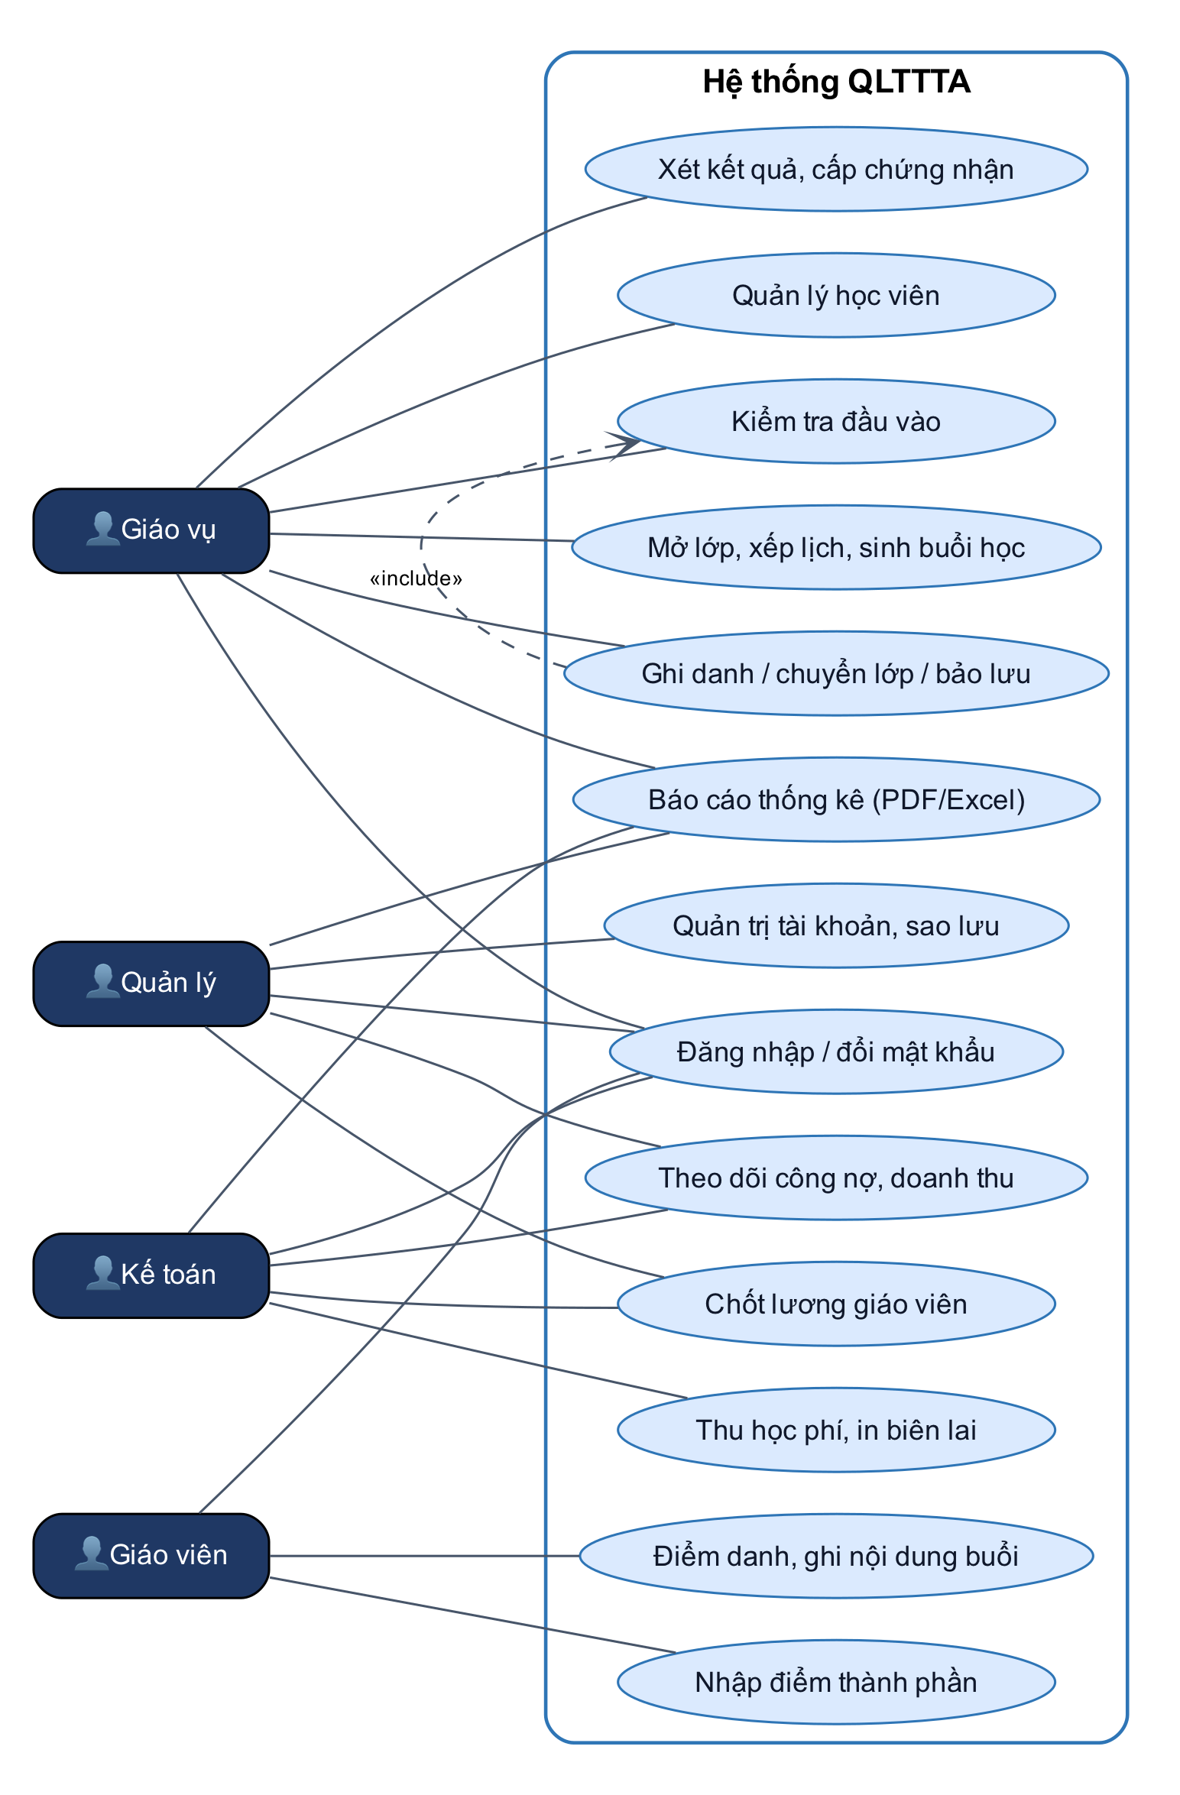
Hình 2.1. Sơ đồ use case tổng quát của hệ thống QLTTTA

2.5. Sơ đồ luồng dữ liệu (DFD)
DFD mức 0 (sơ đồ ngữ cảnh) thể hiện hệ thống như một xử lý duy nhất trao đổi thông tin với các tác nhân bên ngoài; DFD mức 1 phân rã thành 6 xử lý chính và các kho dữ liệu tương ứng với nhóm bảng trong CSDL.
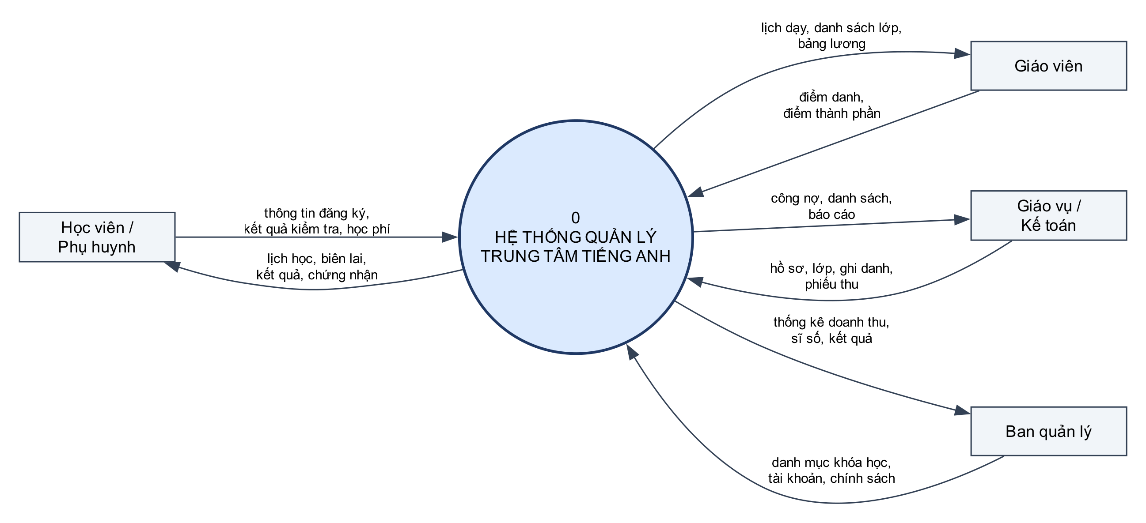
Hình 2.2. DFD mức 0 - sơ đồ ngữ cảnh

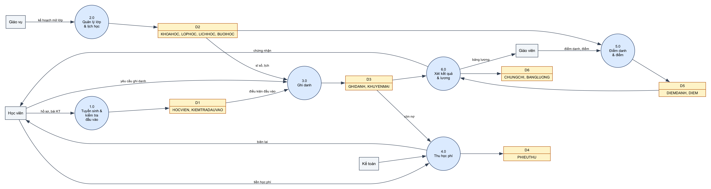
Hình 2.3. DFD mức 1 - các xử lý chính và kho dữ liệu

2.6. Yêu cầu chức năng
Bảng 2.3. Yêu cầu chức năng và đối tượng CSDL tương ứng
Nhóm | Chức năng | Hiện thực ở CSDL
Học viên | Thêm, sửa, xóa (khi chưa ghi danh), tìm kiếm theo mã/tên/SĐT, xuất/nhập XML | usp_HocVien_Them/CapNhat/Xoa/TimKiem, usp_HocVien_XuatXML/NhapXML
Kiểm tra đầu vào | Nhập điểm 4 kỹ năng, đề xuất khóa học | usp_KiemTraDauVao_Them, trg_KIEMTRADAUVAO_DeXuat, fn_DeXuatKhoaHoc
Lớp học | Mở lớp, thêm lịch tuần, sinh buổi học, đổi trạng thái | usp_LopHoc_Tao, usp_LichHoc_Them, usp_LopHoc_TaoBuoiHoc
Ghi danh | Ghi danh, chuyển lớp, bảo lưu, nghỉ học | usp_GhiDanh, usp_GhiDanh_ChuyenLop, usp_GhiDanh_CapNhatTrangThai
Học phí | Lập/hủy phiếu thu, in biên lai, công nợ | usp_PhieuThu_Tao/Huy/InBienLai, vw_CongNo, trg_PHIEUTHU_*
Học vụ | Xác nhận buổi dạy, điểm danh, nhập điểm, xét kết quả | usp_BuoiHoc_CapNhat, usp_DiemDanh_Luu, usp_Diem_Luu, usp_LopHoc_XetKetQua
Lương | Chốt lương tháng | usp_BangLuong_Chot (cursor)
Báo cáo | Tổng quan, doanh thu, kết quả lớp, lịch dạy | usp_ThongKe_TongQuan, usp_BaoCao_, fn_DoanhThuTheoThang, vw_
Hệ thống | Đăng nhập, đổi mật khẩu, tạo/khóa tài khoản, sao lưu | Contained user, usp_TaiKhoan_*, usp_SaoLuu

2.7. Yêu cầu phi chức năng
- Toàn vẹn dữ liệu: mọi quy tắc nghiệp vụ quan trọng được kiểm tra tại CSDL (CHECK, FK, trigger, thủ tục), không phụ thuộc ứng dụng; dữ liệu sửa trực tiếp bằng SSMS vẫn bị kiểm soát.
- Bảo mật: mật khẩu do SQL Server băm và quản lý; nguyên tắc đặc quyền tối thiểu; giáo viên chỉ thấy dữ liệu lớp mình; thao tác tài chính và điểm số được ghi nhật ký không sửa được.
- Sẵn sàng và phục hồi: sao lưu Full/Differential/Log, mất dữ liệu tối đa 30 phút.
- Đa nền tảng, dễ triển khai: ứng dụng chạy trên Windows 10/11 và macOS (Apple Silicon); có file cài không cần quyền quản trị; CSDL chạy trên SQL Server 2012 trở lên (kể cả Express miễn phí, Docker).
- Tiếng Việt: lưu NVARCHAR, collation Vietnamese_CI_AS để sắp xếp đúng thứ tự chữ có dấu.
- Dễ bảo trì: Clean Architecture, unit test, CI tự động build và kiểm thử trên cả hai hệ điều hành.

CHƯƠNG 3: THIẾT KẾ CƠ SỞ DỮ LIỆU

3.1. Mô hình quan niệm - sơ đồ thực thể kết hợp (ERD)
Mô hình quan niệm được vẽ theo ký hiệu Chen như bài giảng: hình chữ nhật là thực thể (thuộc tính khóa gạch dưới), hình thoi là mối kết hợp, bản số (min,max) ghi cạnh thực thể tham gia. Do có 21 thực thể, sơ đồ được tách thành 2 phân hệ dùng chung một số thực thể (tô xám ở sơ đồ thứ hai).

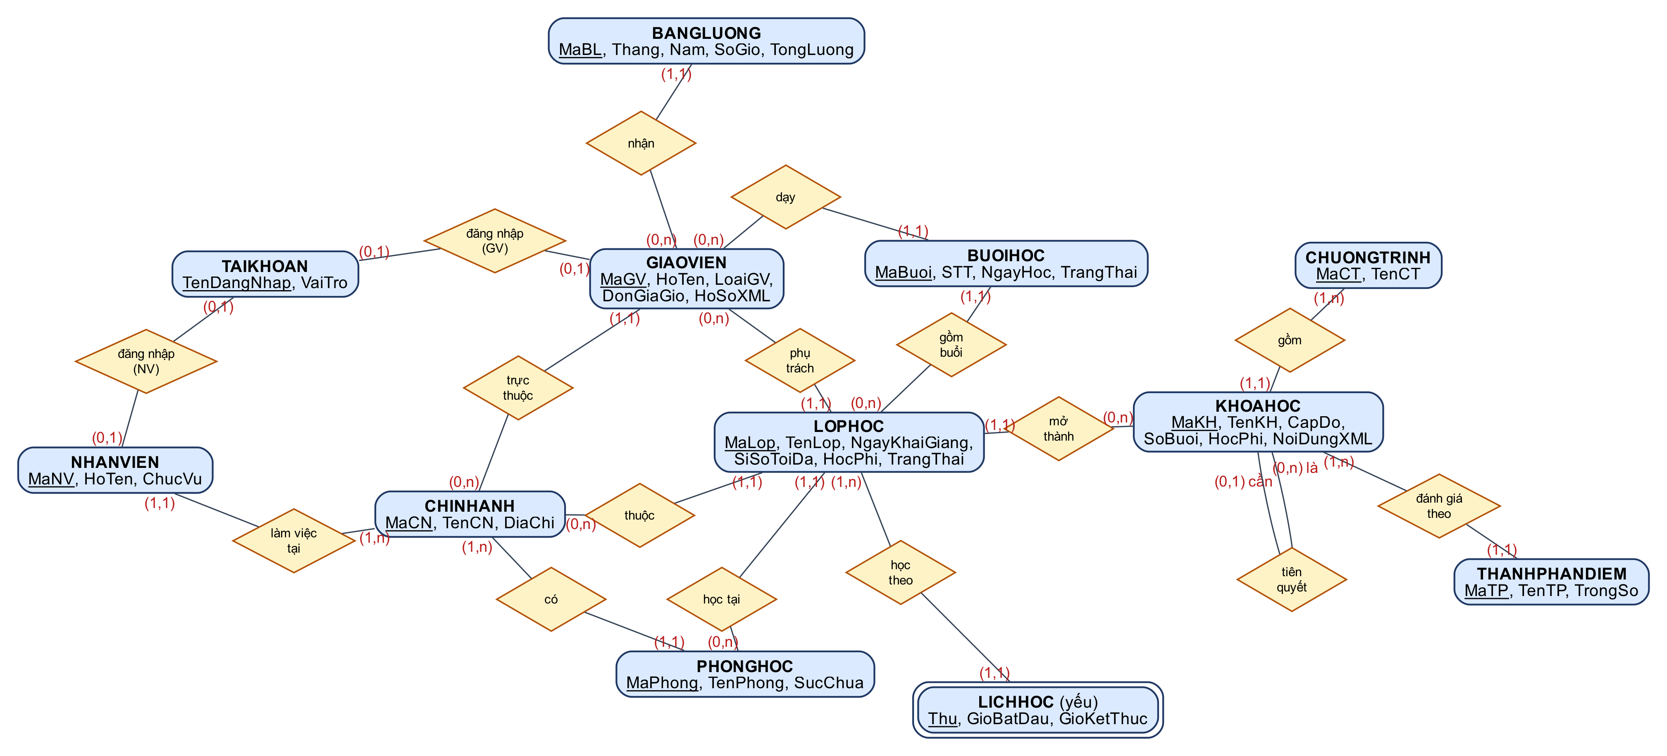
Hình 3.1. ERD phân hệ tổ chức - nhân sự - đào tạo - lớp học
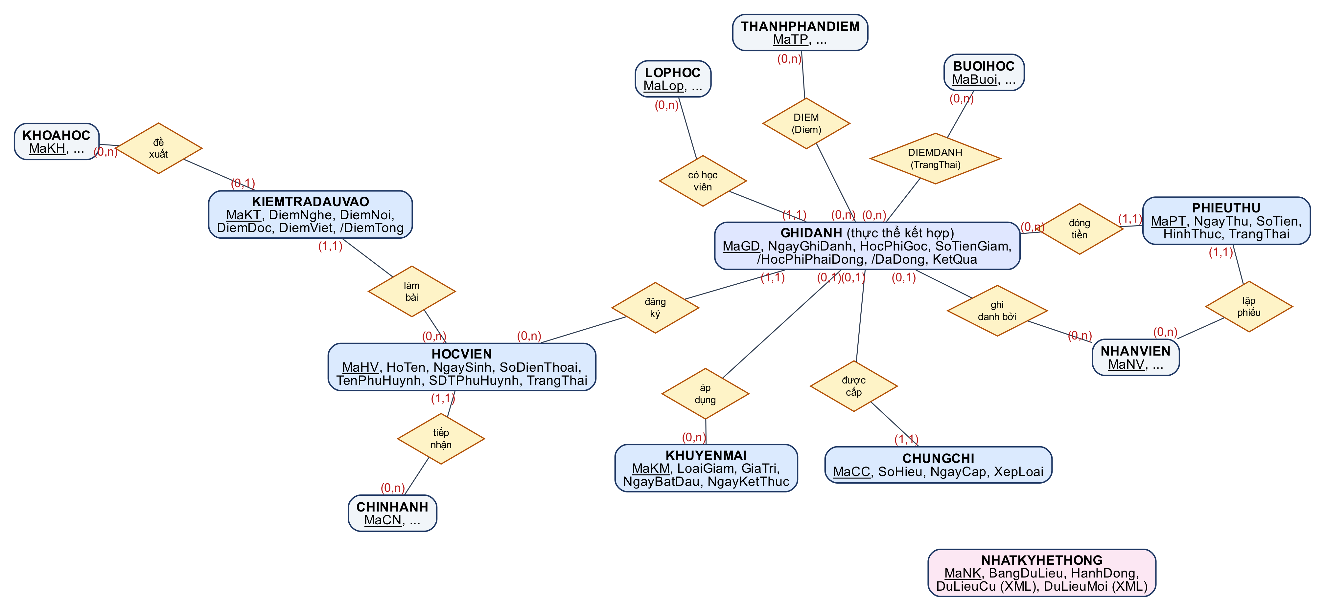
Hình 3.2. ERD phân hệ học viên - ghi danh - tài chính - kết quả

Một số điểm thiết kế đáng chú ý:
- GHIDANH là thực thể kết hợp giữa HOCVIEN và LOPHOC (quan hệ n-n), được nâng thành thực thể vì bản thân nó tham gia các mối kết hợp khác: đóng tiền (PHIEUTHU), điểm danh, điểm, chứng nhận.
- DIEMDANH và DIEM là mối kết hợp n-n có thuộc tính (GHIDANH-BUOIHOC với TrangThai, GHIDANH-THANHPHANDIEM với Diem), khi chuyển sang mô hình quan hệ sẽ thành bảng riêng.
- Mối kết hợp đệ quy tiên quyết trên KHOAHOC: một khóa có tối đa một khóa tiên quyết (0,1) và có thể là tiên quyết của nhiều khóa (0,n), tạo thành lộ trình IELTS Foundation → 5.5 → 6.5.
- LICHHOC là thực thể yếu của LOPHOC (khóa = MaLop + Thu), xóa lớp thì xóa lịch theo (ON DELETE CASCADE).
- Thuộc tính dẫn xuất (ký hiệu /): DiemTong, HocPhiPhaiDong, DaDong, TongLuong - được lưu và duy trì tự động để truy vấn nhanh (cột tính toán hoặc trigger).
- Thuộc tính phức hợp, đa trị (chứng chỉ của giáo viên, các Unit của đề cương) được lưu dạng XML thay vì tách nhiều bảng phụ - minh họa mô hình dữ liệu bán cấu trúc của Chương 2.
Bảng 3.1. Các mối kết hợp chính và bản số
Mối kết hợp | Thực thể (bản số) | Ý nghĩa
có | CHINHANH (1,n) - PHONGHOC (1,1) | Mỗi phòng thuộc đúng một chi nhánh, chi nhánh có ít nhất một phòng
gồm | CHUONGTRINH (1,n) - KHOAHOC (1,1) | Khóa học thuộc một chương trình
tiên quyết | KHOAHOC (0,1) - KHOAHOC (0,n) | Đệ quy: khóa học cần hoàn thành khóa khác trước
mở thành | KHOAHOC (0,n) - LOPHOC (1,1) | Mỗi lớp là một đợt mở của một khóa học
phụ trách | GIAOVIEN (0,n) - LOPHOC (1,1) | Mỗi lớp có một giáo viên chính
gồm buổi / dạy | LOPHOC (0,n) - BUOIHOC (1,1); GIAOVIEN (0,n) - BUOIHOC (1,1) | Buổi học có giáo viên dạy thực tế (có thể dạy thay)
đăng ký / có học viên | HOCVIEN (0,n) - GHIDANH (1,1) - LOPHOC (0,n) | Quan hệ n-n học viên - lớp qua thực thể kết hợp
đóng tiền | GHIDANH (0,n) - PHIEUTHU (1,1) | Một lượt ghi danh đóng nhiều đợt
DIEMDANH | GHIDANH (0,n) - BUOIHOC (0,n) | n-n có thuộc tính TrangThai
DIEM | GHIDANH (0,n) - THANHPHANDIEM (0,n) | n-n có thuộc tính Diem
được cấp | GHIDANH (0,1) - CHUNGCHI (1,1) | 1-1: mỗi lượt ghi danh đạt có tối đa một chứng nhận
đăng nhập | TAIKHOAN (0,1) - NHANVIEN/GIAOVIEN (0,1) | Mỗi người có tối đa một tài khoản

3.2. Mô hình quan niệm hướng đối tượng - sơ đồ lớp (CD)
Ngoài ERD, bài giảng giới thiệu mô hình CD (UML Class Diagram) ở mức quan niệm. Sơ đồ CD của hệ thống thể hiện thêm những gì ERD không diễn đạt được: tổng quát hóa (lớp trừu tượng NGUOI là cha của HOCVIEN, GIAOVIEN, NHANVIEN với các thuộc tính chung họ tên, ngày sinh, giới tính, liên lạc), phương thức của lớp (ghiDanh, thuHocPhi, xetKetQua...), quan hệ thành phần (BUOIHOC là thành phần của LOPHOC), kết tập (PHIEUTHU thuộc GHIDANH) và thuộc tính kiểu tập hợp set(...), bộ tuple(...).
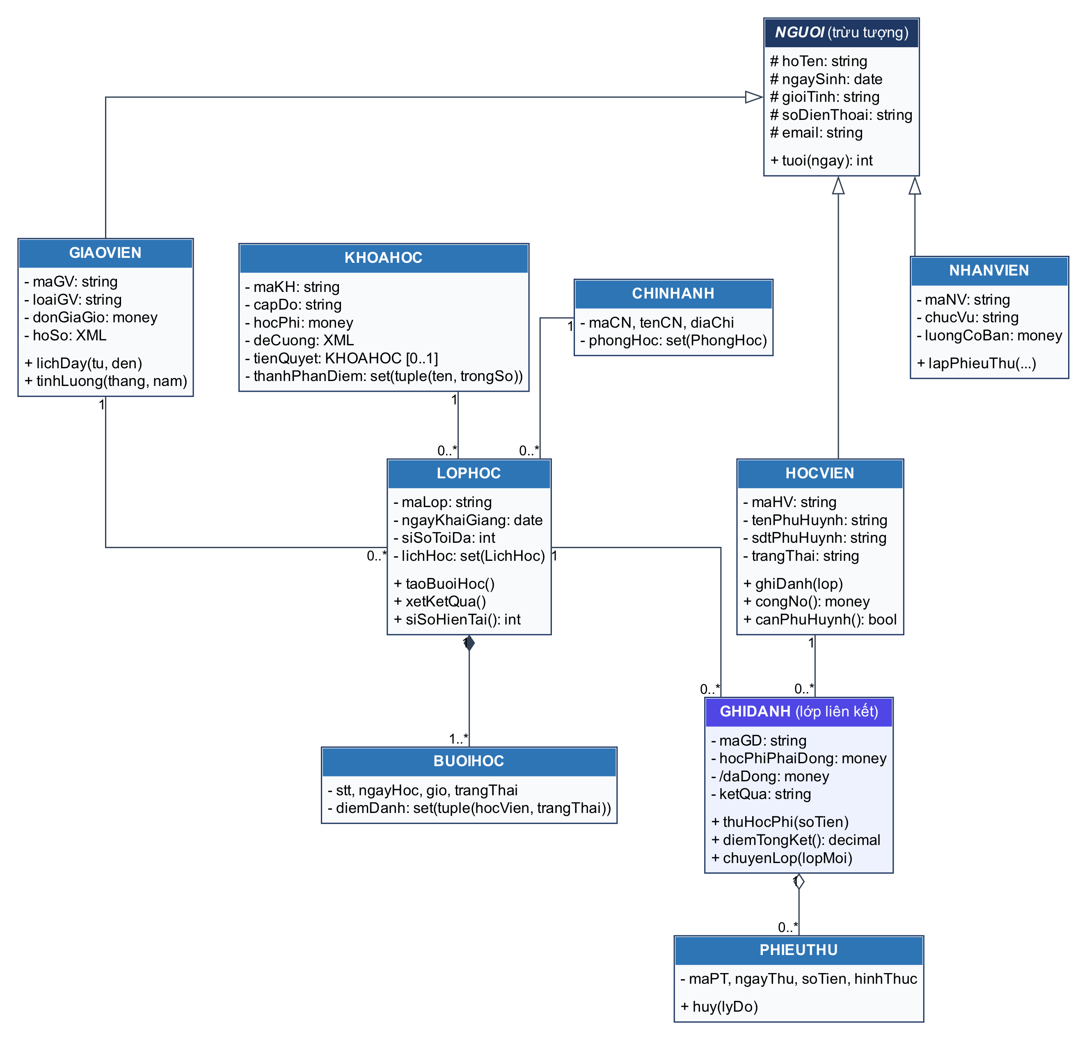
Hình 3.3. Sơ đồ lớp (CD) của hệ thống QLTTTA
Khi cài đặt trên hệ quản trị quan hệ, lớp trừu tượng NGUOI được hiện thực theo chiến lược mỗi lớp con một bảng (HOCVIEN, GIAOVIEN, NHANVIEN lặp lại các cột chung) vì ba đối tượng có vòng đời, khóa và quyền truy cập khác nhau; các phương thức được hiện thực thành thủ tục/hàm trong CSDL và use case trong ứng dụng.

3.3. Chuyển đổi ERD sang mô hình quan hệ
Áp dụng các quy tắc chuyển đổi theo bản số của mối kết hợp:
Bảng 3.2. Quy tắc chuyển đổi ERD sang mô hình quan hệ
Trường hợp | Quy tắc | Áp dụng trong đồ án
Thực thể mạnh | Mỗi thực thể thành một quan hệ, thuộc tính khóa thành khóa chính | CHINHANH, HOCVIEN, KHOAHOC, LOPHOC...
(1,1) - (1,n) / (0,n) | Đưa khóa chính bên nhiều vào làm khóa ngoại ở bên (1,1) | LOPHOC(MaKH, MaCN, MaGV, MaPhong), PHIEUTHU(MaGD, MaNVThu)
(0,1) - (0,n) đệ quy | Khóa ngoại cho phép NULL tham chiếu chính quan hệ đó | KHOAHOC(MaKHTienQuyet) → KHOAHOC
(0,1) - (1,1) | Khóa ngoại đặt ở bên (1,1), thêm UNIQUE để giữ tính 1-1 | CHUNGCHI(MaGD UNIQUE); TAIKHOAN(MaNV/MaGV + filtered unique index)
(n) - (n) có thuộc tính | Tạo quan hệ mới, khóa = tổ hợp khóa hai bên, kèm thuộc tính của mối kết hợp | DIEMDANH(MaBuoi, MaGD, TrangThai), DIEM(MaGD, MaTP, Diem)
Thực thể kết hợp | Quan hệ có khóa riêng (surrogate) + UNIQUE trên cặp khóa ngoại | GHIDANH(MaGD, MaHV, MaLop, ...) với UNIQUE(MaHV, MaLop)
Thực thể yếu | Khóa = khóa của thực thể chủ + khóa riêng phần, xóa lan truyền | LICHHOC(MaLop, Thu, ...) ON DELETE CASCADE
Thuộc tính đa trị/phức hợp | Tách bảng riêng hoặc lưu XML (mô hình bán cấu trúc) | THANHPHANDIEM (bảng riêng), HoSoXML, NoiDungXML (XML)

3.4. Lược đồ quan hệ
Lược đồ CSDL QLTTTA gồm 21 quan hệ (khóa chính gạch dưới). Mỗi quan hệ kèm tân từ mô tả ngữ nghĩa:
1. CHINHANH (MaCN, TenCN, DiaChi, SoDienThoai, Email, NgayThanhLap, TrangThai)
Tân từ: Mỗi chi nhánh có mã duy nhất, tên không trùng, địa chỉ, số điện thoại, email, ngày thành lập và trạng thái hoạt động.
2. PHONGHOC (MaPhong, MaCN, TenPhong, SucChua, LoaiPhong, TrangThai)
Tân từ: Mỗi phòng học thuộc đúng một chi nhánh, có tên (không trùng trong cùng chi nhánh), sức chứa và loại phòng.
3. NHANVIEN (MaNV, HoTen, NgaySinh, GioiTinh, SoDienThoai, Email, DiaChi, ChucVu, MaCN, NgayVaoLam, LuongCoBan, TrangThai)
Tân từ: Mỗi nhân viên văn phòng làm việc tại một chi nhánh với một chức vụ (quản lý, giáo vụ, kế toán, tư vấn).
4. GIAOVIEN (MaGV, HoTen, NgaySinh, GioiTinh, QuocTich, SoDienThoai, Email, TrinhDo, LoaiGV, DonGiaGio, HoSoXML, MaCN, NgayVaoLam, TrangThai)
Tân từ: Mỗi giáo viên thuộc một chi nhánh quản lý, có trình độ, loại (Việt Nam/bản ngữ), đơn giá giờ dạy và hồ sơ năng lực XML.
5. TAIKHOAN (TenDangNhap, VaiTro, MaNV, MaGV, TrangThai, NgayTao, LanDangNhapCuoi)
Tân từ: Mỗi tài khoản đăng nhập ứng với đúng một nhân viên hoặc một giáo viên và có một vai trò.
6. HOCVIEN (MaHV, HoTen, NgaySinh, GioiTinh, SoDienThoai, Email, DiaChi, NgheNghiep, TenPhuHuynh, SDTPhuHuynh, MaCN, NgayDangKy, TrangThai, GhiChu)
Tân từ: Mỗi học viên được tiếp nhận tại một chi nhánh; học viên dưới 18 tuổi phải có thông tin phụ huynh.
7. CHUONGTRINH (MaCT, TenCT, DoiTuong, MoTa)
Tân từ: Chương trình đào tạo (IELTS, TOEIC, Giao tiếp, Thiếu nhi) gồm nhiều khóa học.
8. KHOAHOC (MaKH, MaCT, TenKH, CapDo, SoBuoi, ThoiLuongBuoi, HocPhi, DiemDauVaoToiThieu, MaKHTienQuyet, NoiDungXML, TrangThai)
Tân từ: Mỗi khóa học thuộc một chương trình, có cấp độ, số buổi, học phí, điều kiện đầu vào, có thể có một khóa tiên quyết.
9. THANHPHANDIEM (MaTP, MaKH, TenTP, TrongSo)
Tân từ: Mỗi khóa học có các cột điểm với trọng số, tổng trọng số bằng 100%.
10. LOPHOC (MaLop, TenLop, MaKH, MaCN, MaGV, MaPhong, NgayKhaiGiang, NgayKetThuc, SiSoToiDa, HocPhi, TrangThai)
Tân từ: Mỗi lớp là một đợt mở của khóa học tại một chi nhánh, do một giáo viên phụ trách, học tại một phòng.
11. LICHHOC (MaLop, Thu, GioBatDau, GioKetThuc)
Tân từ: Mỗi lớp học vào một số thứ trong tuần, mỗi thứ có giờ bắt đầu - kết thúc (thực thể yếu của LOPHOC).
12. BUOIHOC (MaBuoi, MaLop, STT, NgayHoc, GioBatDau, GioKetThuc, MaPhong, MaGV, NoiDung, TrangThai)
Tân từ: Mỗi buổi học thuộc một lớp, có số thứ tự, ngày, giờ, phòng, giáo viên dạy thực tế và trạng thái.
13. KHUYENMAI (MaKM, TenKM, LoaiGiam, GiaTri, NgayBatDau, NgayKetThuc)
Tân từ: Mỗi khuyến mãi giảm theo phần trăm (tối đa 50%) hoặc số tiền, có thời gian hiệu lực.
14. GHIDANH (MaGD, MaHV, MaLop, NgayGhiDanh, HocPhiGoc, MaKM, SoTienGiam, /HocPhiPhaiDong, DaDong, TrangThai, DiemTongKet, KetQua, MaNVGhiDanh)
Tân từ: Mỗi lượt ghi danh là việc một học viên học một lớp, lưu học phí, khuyến mãi, số tiền đã đóng và kết quả.
15. PHIEUTHU (MaPT, MaGD, NgayThu, SoTien, HinhThuc, MaNVThu, NoiDung, TrangThai, LyDoHuy)
Tân từ: Mỗi phiếu thu ghi nhận một lần đóng tiền cho một lượt ghi danh do một nhân viên lập; chỉ được hủy, không được xóa.
16. DIEMDANH (MaBuoi, MaGD, TrangThai, GhiChu)
Tân từ: Mỗi lượt ghi danh được điểm danh tại các buổi học của lớp với một trạng thái.
17. DIEM (MaGD, MaTP, Diem, NgayNhap, NguoiNhap)
Tân từ: Mỗi lượt ghi danh có một điểm cho mỗi cột điểm của khóa học.
18. KIEMTRADAUVAO (MaKT, MaHV, NgayKiemTra, DiemNghe, DiemNoi, DiemDoc, DiemViet, /DiemTong, MaKHDeXuat, MaGVCham, GhiChu)
Tân từ: Mỗi bài kiểm tra đầu vào của học viên có điểm 4 kỹ năng, điểm tổng và khóa học được đề xuất.
19. CHUNGCHI (MaCC, MaGD, SoHieu, NgayCap, DiemTongKet, XepLoai)
Tân từ: Mỗi lượt ghi danh đạt yêu cầu được cấp tối đa một chứng nhận có số hiệu duy nhất.
20. BANGLUONG (MaBL, MaGV, Thang, Nam, SoBuoi, SoGio, DonGiaGio, Thuong, KhauTru, /TongLuong, NgayChot, TrangThai)
Tân từ: Mỗi giáo viên có tối đa một bảng lương cho mỗi tháng, tính từ số giờ đã dạy.
21. NHATKYHETHONG (MaNK, ThoiGian, NguoiThucHien, BangDuLieu, HanhDong, KhoaChinh, DuLieuCu, DuLieuMoi)
Tân từ: Mỗi dòng nhật ký ghi một thao tác thay đổi dữ liệu nhạy cảm (điểm, phiếu thu), chỉ được ghi thêm.

3.5. Từ điển dữ liệu
Từ điển dữ liệu dưới đây được trích xuất tự động từ CSDL đã cài đặt (sys.columns, sys.check_constraints, sys.foreign_keys...) nên luôn khớp với script 01_tables.sql. Quy ước đặt tên: bảng viết hoa không dấu, cột PascalCase; ràng buộc PK_<BANG>, FK_<CON>_<CHA>, CK_<BANG>_<Cot>, UQ_..., DF_.... Mã nghiệp vụ (HV00001, LH0001, GD000001...) được sinh bởi SEQUENCE trong ràng buộc DEFAULT.
Bảng 3.3. Từ điển dữ liệu bảng CHINHANH
Tên cột | Kiểu dữ liệu | NULL | Ràng buộc | Ý nghĩa
MaCN | VARCHAR(10) | Không | PK | Mã chi nhánh
TenCN | NVARCHAR(100) | Không |  | Tên chi nhánh
DiaChi | NVARCHAR(200) | Không |  | Địa chỉ
SoDienThoai | VARCHAR(15) |  | SoDienThoai: chỉ gồm chữ số, dài 9-11 ký tự | Số điện thoại
Email | VARCHAR(100) |  | Email: đúng dạng email | Địa chỉ email
NgayThanhLap | DATE |  |  | Ngày thành lập
TrangThai | NVARCHAR(20) | Không | Mặc định: 'Hoạt động'  TrangThai ∈ {Hoạt động, Tạm ngưng} | Trạng thái

Bảng 3.4. Từ điển dữ liệu bảng PHONGHOC
Tên cột | Kiểu dữ liệu | NULL | Ràng buộc | Ý nghĩa
MaPhong | VARCHAR(10) | Không | PK | Mã phòng học
MaCN | VARCHAR(10) | Không | FK → CHINHANH | Mã chi nhánh
TenPhong | NVARCHAR(50) | Không |  | Tên phòng
SucChua | INT | Không | 1 ≤ SucChua ≤ 100 | Sức chứa tối đa (người)
LoaiPhong | NVARCHAR(30) | Không | Mặc định: 'Lý thuyết'  LoaiPhong ∈ {Lý thuyết, Phòng Lab, Đa năng} | Loại phòng
TrangThai | NVARCHAR(20) | Không | Mặc định: 'Sẵn sàng'  TrangThai ∈ {Sẵn sàng, Bảo trì} | Trạng thái

Bảng 3.5. Từ điển dữ liệu bảng NHANVIEN
Tên cột | Kiểu dữ liệu | NULL | Ràng buộc | Ý nghĩa
MaNV | VARCHAR(10) | Không | PK  Mặc định: sinh từ SEQUENCE | Mã nhân viên
HoTen | NVARCHAR(100) | Không |  | Họ và tên
NgaySinh | DATE | Không |  | Ngày sinh
GioiTinh | NVARCHAR(5) | Không | GioiTinh ∈ {Nam, Nữ, Khác} | Giới tính
SoDienThoai | VARCHAR(15) | Không | SoDienThoai: chỉ gồm chữ số, dài 9-11 ký tự | Số điện thoại
Email | VARCHAR(100) |  | Email: đúng dạng email | Địa chỉ email
DiaChi | NVARCHAR(200) |  |  | Địa chỉ
ChucVu | NVARCHAR(30) | Không | ChucVu ∈ {Quản lý, Giáo vụ, Kế toán, Tư vấn} | Chức vụ
MaCN | VARCHAR(10) | Không | FK → CHINHANH | Mã chi nhánh
NgayVaoLam | DATE | Không | Mặc định: ngày hiện tại | Ngày vào làm
LuongCoBan | DECIMAL(12,0) | Không | Mặc định: 0  LuongCoBan ≥ 0 | Lương cơ bản (VNĐ/tháng)
TrangThai | NVARCHAR(20) | Không | Mặc định: 'Đang làm'  TrangThai ∈ {Đang làm, Đã nghỉ} | Trạng thái

Ràng buộc liên thuộc tính của bảng NHANVIEN: CK_NHANVIEN_Tuoi: dateadd(year,18,NgaySinh) ≤ NgayVaoLam.
Bảng 3.6. Từ điển dữ liệu bảng GIAOVIEN
Tên cột | Kiểu dữ liệu | NULL | Ràng buộc | Ý nghĩa
MaGV | VARCHAR(10) | Không | PK  Mặc định: sinh từ SEQUENCE | Mã giáo viên
HoTen | NVARCHAR(100) | Không |  | Họ và tên
NgaySinh | DATE | Không |  | Ngày sinh
GioiTinh | NVARCHAR(5) | Không | GioiTinh ∈ {Nam, Nữ, Khác} | Giới tính
QuocTich | NVARCHAR(50) | Không | Mặc định: 'Việt Nam' | Quốc tịch
SoDienThoai | VARCHAR(15) | Không | SoDienThoai: chỉ gồm chữ số, dài 9-11 ký tự | Số điện thoại
Email | VARCHAR(100) | Không | Email: đúng dạng email | Địa chỉ email
TrinhDo | NVARCHAR(20) | Không | TrinhDo ∈ {Cử nhân, Thạc sĩ, Tiến sĩ} | Trình độ học vấn
LoaiGV | NVARCHAR(20) | Không | LoaiGV ∈ {Việt Nam, Bản ngữ} | Giáo viên Việt Nam / bản ngữ
DonGiaGio | DECIMAL(12,0) | Không | DonGiaGio > 0 | Đơn giá một giờ dạy (VNĐ)
HoSoXML | XML |  |  | Hồ sơ năng lực dạng XML (chứng chỉ, kinh nghiệm, chuyên môn)
MaCN | VARCHAR(10) | Không | FK → CHINHANH | Mã chi nhánh
NgayVaoLam | DATE | Không | Mặc định: ngày hiện tại | Ngày vào làm
TrangThai | NVARCHAR(20) | Không | Mặc định: 'Đang dạy'  TrangThai ∈ {Đang dạy, Tạm nghỉ, Đã nghỉ} | Trạng thái

Ràng buộc liên thuộc tính của bảng GIAOVIEN: CK_GIAOVIEN_BanNgu: LoaiGV='Việt Nam' OR QuocTich ≠ 'Việt Nam'.
Bảng 3.7. Từ điển dữ liệu bảng TAIKHOAN
Tên cột | Kiểu dữ liệu | NULL | Ràng buộc | Ý nghĩa
TenDangNhap | NVARCHAR(50) | Không | PK | Tên đăng nhập = tên USER trong SQL Server
VaiTro | VARCHAR(20) | Không | VaiTro ∈ {QUANLY, GIAOVU, KETOAN, GIAOVIEN} | Vai trò trong ứng dụng
MaNV | VARCHAR(10) |  | FK → NHANVIEN | Mã nhân viên
MaGV | VARCHAR(10) |  | FK → GIAOVIEN | Mã giáo viên
TrangThai | NVARCHAR(20) | Không | Mặc định: 'Hoạt động'  TrangThai ∈ {Hoạt động, Đã khóa} | Trạng thái
NgayTao | DATETIME | Không | Mặc định: thời điểm hiện tại | Thời điểm tạo
LanDangNhapCuoi | DATETIME |  |  | Lần đăng nhập gần nhất

Ràng buộc liên thuộc tính của bảng TAIKHOAN: CK_TAIKHOAN_DoiTuong: VaiTro='GIAOVIEN' AND MaGV IS NOT NULL AND MaNV IS NULL OR VaiTro ≠ 'GIAOVIEN' AND MaNV IS NOT NULL AND MaGV IS NULL.
Bảng 3.8. Từ điển dữ liệu bảng HOCVIEN
Tên cột | Kiểu dữ liệu | NULL | Ràng buộc | Ý nghĩa
MaHV | VARCHAR(10) | Không | PK  Mặc định: sinh từ SEQUENCE | Mã học viên
HoTen | NVARCHAR(100) | Không |  | Họ và tên
NgaySinh | DATE | Không |  | Ngày sinh
GioiTinh | NVARCHAR(5) | Không | GioiTinh ∈ {Nam, Nữ, Khác} | Giới tính
SoDienThoai | VARCHAR(15) |  | SoDienThoai: chỉ gồm chữ số, dài 9-11 ký tự | Số điện thoại
Email | VARCHAR(100) |  | Email: đúng dạng email | Địa chỉ email
DiaChi | NVARCHAR(200) |  |  | Địa chỉ
NgheNghiep | NVARCHAR(50) |  |  | Nghề nghiệp
TenPhuHuynh | NVARCHAR(100) |  |  | Họ tên phụ huynh
SDTPhuHuynh | VARCHAR(15) |  | SDTPhuHuynh: chỉ gồm chữ số, dài 9-11 ký tự | SĐT phụ huynh
MaCN | VARCHAR(10) | Không | FK → CHINHANH | Mã chi nhánh
NgayDangKy | DATE | Không | Mặc định: ngày hiện tại | Ngày đăng ký hồ sơ
TrangThai | NVARCHAR(20) | Không | Mặc định: 'Tiềm năng'  TrangThai ∈ {Tiềm năng, Đang học, Bảo lưu, Ngừng học} | Trạng thái
GhiChu | NVARCHAR(500) |  |  | Ghi chú

Ràng buộc liên thuộc tính của bảng HOCVIEN: CK_HOCVIEN_LienLac: SoDienThoai IS NOT NULL OR SDTPhuHuynh IS NOT NULL; CK_HOCVIEN_NgaySinh: NgaySinh > '19300101' AND dateadd(year,4,NgaySinh) ≤ NgayDangKy; CK_HOCVIEN_PhuHuynh: dateadd(year,18,NgaySinh) ≤ NgayDangKy OR TenPhuHuynh IS NOT NULL AND SDTPhuHuynh IS NOT NULL.
Bảng 3.9. Từ điển dữ liệu bảng CHUONGTRINH
Tên cột | Kiểu dữ liệu | NULL | Ràng buộc | Ý nghĩa
MaCT | VARCHAR(10) | Không | PK | Mã chương trình
TenCT | NVARCHAR(100) | Không |  | Tên chương trình
DoiTuong | NVARCHAR(100) |  |  | Đối tượng học viên
MoTa | NVARCHAR(500) |  |  | Mô tả

Bảng 3.10. Từ điển dữ liệu bảng KHOAHOC
Tên cột | Kiểu dữ liệu | NULL | Ràng buộc | Ý nghĩa
MaKH | VARCHAR(10) | Không | PK | Mã khóa học
MaCT | VARCHAR(10) | Không | FK → CHUONGTRINH | Mã chương trình
TenKH | NVARCHAR(100) | Không |  | Tên khóa học
CapDo | VARCHAR(2) | Không | CapDo ∈ {A1, A2, B1, B2, C1, C2} | Cấp độ theo khung CEFR
SoBuoi | INT | Không | 1 ≤ SoBuoi ≤ 200 | Số buổi
ThoiLuongBuoi | INT | Không | Mặc định: 90  30 ≤ ThoiLuongBuoi ≤ 240 | Thời lượng mỗi buổi (phút)
HocPhi | DECIMAL(12,0) | Không | HocPhi ≥ 0 | Học phí (VNĐ)
DiemDauVaoToiThieu | DECIMAL(4,2) |  | 0 ≤ DiemDauVaoToiThieu ≤ 10 | Điểm kiểm tra đầu vào tối thiểu
MaKHTienQuyet | VARCHAR(10) |  | FK → KHOAHOC | Khóa học tiên quyết (tự tham chiếu)
NoiDungXML | XML |  |  | Đề cương khóa học - XML có kiểu (XSD)
TrangThai | NVARCHAR(20) | Không | Mặc định: 'Đang mở'  TrangThai ∈ {Đang mở, Ngừng mở} | Trạng thái

Ràng buộc liên thuộc tính của bảng KHOAHOC: CK_KHOAHOC_TienQuyet: MaKHTienQuyet ≠ MaKH.
Bảng 3.11. Từ điển dữ liệu bảng THANHPHANDIEM
Tên cột | Kiểu dữ liệu | NULL | Ràng buộc | Ý nghĩa
MaTP | INT | Không | PK  IDENTITY | Mã thành phần điểm
MaKH | VARCHAR(10) | Không | FK → KHOAHOC | Mã khóa học
TenTP | NVARCHAR(50) | Không |  | Tên cột điểm
TrongSo | DECIMAL(5,2) | Không | TrongSo > 0 AND TrongSo ≤ 100 | Trọng số (%)

Bảng 3.12. Từ điển dữ liệu bảng LOPHOC
Tên cột | Kiểu dữ liệu | NULL | Ràng buộc | Ý nghĩa
MaLop | VARCHAR(10) | Không | PK  Mặc định: sinh từ SEQUENCE | Mã lớp
TenLop | NVARCHAR(100) | Không |  | Tên lớp
MaKH | VARCHAR(10) | Không | FK → KHOAHOC | Mã khóa học
MaCN | VARCHAR(10) | Không | FK → CHINHANH | Mã chi nhánh
MaGV | VARCHAR(10) | Không | FK → GIAOVIEN | Mã giáo viên
MaPhong | VARCHAR(10) | Không | FK → PHONGHOC | Mã phòng học
NgayKhaiGiang | DATE | Không |  | Ngày khai giảng
NgayKetThuc | DATE |  |  | Ngày kết thúc (buổi cuối)
SiSoToiDa | INT | Không | Mặc định: 20  1 ≤ SiSoToiDa ≤ 50 | Sĩ số tối đa
HocPhi | DECIMAL(12,0) | Không | HocPhi ≥ 0 | Học phí (VNĐ)
TrangThai | NVARCHAR(20) | Không | Mặc định: 'Đang tuyển sinh'  TrangThai ∈ {Đang tuyển sinh, Đang học, Đã kết thúc, Đã hủy} | Trạng thái

Ràng buộc liên thuộc tính của bảng LOPHOC: CK_LOPHOC_Ngay: NgayKetThuc IS NULL OR NgayKetThuc ≥ NgayKhaiGiang.
Bảng 3.13. Từ điển dữ liệu bảng LICHHOC
Tên cột | Kiểu dữ liệu | NULL | Ràng buộc | Ý nghĩa
MaLop | VARCHAR(10) | Không | PK  FK → LOPHOC | Mã lớp
Thu | TINYINT | Không | PK  2 ≤ Thu ≤ 8 | Thứ trong tuần (2..7, 8 = Chủ nhật)
GioBatDau | TIME(0) | Không |  | Giờ bắt đầu
GioKetThuc | TIME(0) | Không |  | Giờ kết thúc

Ràng buộc liên thuộc tính của bảng LICHHOC: CK_LICHHOC_Gio: GioKetThuc > GioBatDau AND GioBatDau ≥ '07:00' AND GioKetThuc ≤ '22:00'.
Bảng 3.14. Từ điển dữ liệu bảng BUOIHOC
Tên cột | Kiểu dữ liệu | NULL | Ràng buộc | Ý nghĩa
MaBuoi | INT | Không | PK  IDENTITY | Mã buổi học
MaLop | VARCHAR(10) | Không | FK → LOPHOC | Mã lớp
STT | INT | Không | STT ≥ 1 | Buổi thứ
NgayHoc | DATE | Không |  | Ngày học
GioBatDau | TIME(0) | Không |  | Giờ bắt đầu
GioKetThuc | TIME(0) | Không |  | Giờ kết thúc
MaPhong | VARCHAR(10) | Không | FK → PHONGHOC | Mã phòng học
MaGV | VARCHAR(10) | Không | FK → GIAOVIEN | Mã giáo viên
NoiDung | NVARCHAR(200) |  |  | Nội dung
TrangThai | NVARCHAR(20) | Không | Mặc định: 'Chưa dạy'  TrangThai ∈ {Chưa dạy, Đã dạy, Hủy} | Trạng thái

Ràng buộc liên thuộc tính của bảng BUOIHOC: CK_BUOIHOC_Gio: GioKetThuc > GioBatDau.
Bảng 3.15. Từ điển dữ liệu bảng KHUYENMAI
Tên cột | Kiểu dữ liệu | NULL | Ràng buộc | Ý nghĩa
MaKM | VARCHAR(10) | Không | PK | Mã khuyến mãi
TenKM | NVARCHAR(100) | Không |  | Tên khuyến mãi
LoaiGiam | VARCHAR(10) | Không | LoaiGiam ∈ {PHANTRAM, SOTIEN} | Phần trăm / số tiền
GiaTri | DECIMAL(12,2) | Không |  | Giá trị giảm
NgayBatDau | DATE | Không |  | Ngày bắt đầu
NgayKetThuc | DATE | Không |  | Ngày kết thúc (buổi cuối)

Ràng buộc liên thuộc tính của bảng KHUYENMAI: CK_KHUYENMAI_GiaTri: GiaTri > 0 AND (LoaiGiam ≠ 'PHANTRAM' OR GiaTri ≤ 50); CK_KHUYENMAI_Ngay: NgayKetThuc ≥ NgayBatDau.
Bảng 3.16. Từ điển dữ liệu bảng GHIDANH
Tên cột | Kiểu dữ liệu | NULL | Ràng buộc | Ý nghĩa
MaGD | VARCHAR(10) | Không | PK  Mặc định: sinh từ SEQUENCE | Mã lượt ghi danh
MaHV | VARCHAR(10) | Không | FK → HOCVIEN | Mã học viên
MaLop | VARCHAR(10) | Không | FK → LOPHOC | Mã lớp
NgayGhiDanh | DATE | Không | Mặc định: ngày hiện tại | Ngày ghi danh
HocPhiGoc | DECIMAL(12,0) | Không | HocPhiGoc ≥ 0 | Học phí của lớp tại thời điểm ghi danh
MaKM | VARCHAR(10) |  | FK → KHUYENMAI | Mã khuyến mãi
SoTienGiam | DECIMAL(12,0) | Không | Mặc định: 0 | Số tiền được giảm
HocPhiPhaiDong | DECIMAL(13,0) |  | Tính toán: HocPhiGoc-SoTienGiam | Học phí phải đóng (cột tính toán)
DaDong | DECIMAL(12,0) | Không | Mặc định: 0 | Tổng tiền đã đóng (dẫn xuất, trigger duy trì)
TrangThai | NVARCHAR(20) | Không | Mặc định: 'Đang học'  TrangThai ∈ {Đang học, Bảo lưu, Đã nghỉ, Hoàn thành} | Trạng thái
DiemTongKet | DECIMAL(4,2) |  | 0 ≤ DiemTongKet ≤ 10 | Điểm tổng kết
KetQua | NVARCHAR(20) |  | KetQua ∈ {Đạt, Không đạt} | Kết quả cuối khóa
MaNVGhiDanh | VARCHAR(10) |  | FK → NHANVIEN | Nhân viên thực hiện ghi danh

Ràng buộc liên thuộc tính của bảng GHIDANH: CK_GHIDANH_DaDong: DaDong ≥ 0 AND DaDong ≤ (HocPhiGoc-SoTienGiam); CK_GHIDANH_SoTienGiam: SoTienGiam ≥ 0 AND SoTienGiam ≤ HocPhiGoc.
Bảng 3.17. Từ điển dữ liệu bảng PHIEUTHU
Tên cột | Kiểu dữ liệu | NULL | Ràng buộc | Ý nghĩa
MaPT | VARCHAR(10) | Không | PK  Mặc định: sinh từ SEQUENCE | Mã phiếu thu
MaGD | VARCHAR(10) | Không | FK → GHIDANH | Mã lượt ghi danh
NgayThu | DATETIME | Không | Mặc định: thời điểm hiện tại | Thời điểm thu
SoTien | DECIMAL(12,0) | Không | SoTien > 0 | Số tiền thu
HinhThuc | NVARCHAR(20) | Không | Mặc định: 'Tiền mặt'  HinhThuc ∈ {Tiền mặt, Chuyển khoản, Thẻ} | Hình thức thanh toán
MaNVThu | VARCHAR(10) | Không | FK → NHANVIEN | Nhân viên thu tiền
NoiDung | NVARCHAR(200) |  |  | Nội dung
TrangThai | NVARCHAR(20) | Không | Mặc định: 'Hợp lệ'  TrangThai ∈ {Hợp lệ, Đã hủy} | Trạng thái
LyDoHuy | NVARCHAR(200) |  |  | Lý do hủy phiếu

Ràng buộc liên thuộc tính của bảng PHIEUTHU: CK_PHIEUTHU_LyDoHuy: TrangThai='Hợp lệ' OR LyDoHuy IS NOT NULL.
Bảng 3.18. Từ điển dữ liệu bảng DIEMDANH
Tên cột | Kiểu dữ liệu | NULL | Ràng buộc | Ý nghĩa
MaBuoi | INT | Không | PK  FK → BUOIHOC | Mã buổi học
MaGD | VARCHAR(10) | Không | PK  FK → GHIDANH | Mã lượt ghi danh
TrangThai | NVARCHAR(20) | Không | Mặc định: 'Có mặt'  TrangThai ∈ {Có mặt, Đi trễ, Vắng có phép, Vắng không phép} | Trạng thái
GhiChu | NVARCHAR(200) |  |  | Ghi chú

Bảng 3.19. Từ điển dữ liệu bảng DIEM
Tên cột | Kiểu dữ liệu | NULL | Ràng buộc | Ý nghĩa
MaGD | VARCHAR(10) | Không | PK  FK → GHIDANH | Mã lượt ghi danh
MaTP | INT | Không | PK  FK → THANHPHANDIEM | Mã thành phần điểm
Diem | DECIMAL(4,2) | Không | 0 ≤ Diem ≤ 10 | Điểm (thang 10)
NgayNhap | DATETIME | Không | Mặc định: thời điểm hiện tại | Thời điểm nhập điểm
NguoiNhap | NVARCHAR(128) | Không | Mặc định: người đăng nhập (ORIGINAL_LOGIN) | Người nhập điểm

Bảng 3.20. Từ điển dữ liệu bảng KIEMTRADAUVAO
Tên cột | Kiểu dữ liệu | NULL | Ràng buộc | Ý nghĩa
MaKT | VARCHAR(10) | Không | PK  Mặc định: sinh từ SEQUENCE | Mã bài kiểm tra
MaHV | VARCHAR(10) | Không | FK → HOCVIEN | Mã học viên
NgayKiemTra | DATE | Không | Mặc định: ngày hiện tại | Ngày kiểm tra
DiemNghe | DECIMAL(4,2) | Không |  | Điểm Nghe
DiemNoi | DECIMAL(4,2) | Không |  | Điểm Nói
DiemDoc | DECIMAL(4,2) | Không |  | Điểm Đọc
DiemViet | DECIMAL(4,2) | Không |  | Điểm Viết
DiemTong | DECIMAL(4,2) |  | Tính toán: CONVERT(decimal(4,2),(((DiemNghe+DiemNoi)+DiemDoc)+DiemViet)/4) | Điểm trung bình 4 kỹ năng (cột tính toán)
MaKHDeXuat | VARCHAR(10) |  | FK → KHOAHOC | Khóa học được đề xuất (trigger)
MaGVCham | VARCHAR(10) |  | FK → GIAOVIEN | Giáo viên chấm
GhiChu | NVARCHAR(200) |  |  | Ghi chú

Ràng buộc liên thuộc tính của bảng KIEMTRADAUVAO: CK_KIEMTRADAUVAO_Diem: DiemNghe ≥ 0 AND DiemNghe ≤ 10 AND (DiemNoi ≥ 0 AND DiemNoi ≤ 10) AND (DiemDoc ≥ 0 AND DiemDoc ≤ 10) AND (DiemViet ≥ 0 AND DiemViet ≤ 10).
Bảng 3.21. Từ điển dữ liệu bảng CHUNGCHI
Tên cột | Kiểu dữ liệu | NULL | Ràng buộc | Ý nghĩa
MaCC | VARCHAR(10) | Không | PK  Mặc định: sinh từ SEQUENCE | Mã chứng nhận
MaGD | VARCHAR(10) | Không | FK → GHIDANH | Mã lượt ghi danh
SoHieu | VARCHAR(20) | Không |  | Số hiệu chứng nhận
NgayCap | DATE | Không | Mặc định: ngày hiện tại | Ngày cấp
DiemTongKet | DECIMAL(4,2) | Không | 5 ≤ DiemTongKet ≤ 10 | Điểm tổng kết
XepLoai | NVARCHAR(20) | Không | XepLoai ∈ {Xuất sắc, Giỏi, Khá, Trung bình} | Xếp loại

Bảng 3.22. Từ điển dữ liệu bảng BANGLUONG
Tên cột | Kiểu dữ liệu | NULL | Ràng buộc | Ý nghĩa
MaBL | INT | Không | PK  IDENTITY | Mã bảng lương
MaGV | VARCHAR(10) | Không | FK → GIAOVIEN | Mã giáo viên
Thang | TINYINT | Không | 1 ≤ Thang ≤ 12 | Tháng
Nam | SMALLINT | Không | Nam ≥ 2020 | Năm
SoBuoi | INT | Không |  | Số buổi
SoGio | DECIMAL(6,2) | Không |  | Số giờ đã dạy
DonGiaGio | DECIMAL(12,0) | Không |  | Đơn giá một giờ dạy (VNĐ)
Thuong | DECIMAL(12,0) | Không | Mặc định: 0 | Thưởng
KhauTru | DECIMAL(12,0) | Không | Mặc định: 0 | Khấu trừ
TongLuong | DECIMAL(16,0) |  | Tính toán: (CONVERT(decimal(14,0),SoGio*DonGiaGio)+Thuong)-KhauTru | Tổng lương (cột tính toán)
NgayChot | DATETIME | Không | Mặc định: thời điểm hiện tại | Thời điểm chốt
TrangThai | NVARCHAR(20) | Không | Mặc định: 'Đã chốt'  TrangThai ∈ {Đã chốt, Đã chi trả} | Trạng thái

Ràng buộc liên thuộc tính của bảng BANGLUONG: CK_BANGLUONG_SoLieu: SoBuoi ≥ 0 AND SoGio ≥ 0 AND Thuong ≥ 0 AND KhauTru ≥ 0.
Bảng 3.23. Từ điển dữ liệu bảng NHATKYHETHONG
Tên cột | Kiểu dữ liệu | NULL | Ràng buộc | Ý nghĩa
MaNK | BIGINT | Không | PK  IDENTITY | Mã nhật ký
ThoiGian | DATETIME | Không | Mặc định: thời điểm hiện tại | Thời điểm thao tác
NguoiThucHien | NVARCHAR(128) | Không | Mặc định: người đăng nhập (ORIGINAL_LOGIN) | Người thực hiện (ORIGINAL_LOGIN)
BangDuLieu | NVARCHAR(50) | Không |  | Bảng bị tác động
HanhDong | VARCHAR(10) | Không | HanhDong ∈ {INSERT, UPDATE, DELETE} | INSERT / UPDATE / DELETE
KhoaChinh | NVARCHAR(100) | Không |  | Khóa của dòng bị tác động
DuLieuCu | XML |  |  | Dữ liệu trước khi thay đổi (XML)
DuLieuMoi | XML |  |  | Dữ liệu sau khi thay đổi (XML)

3.6. Chuẩn hóa lược đồ
Kiểm tra các dạng chuẩn dựa trên phụ thuộc hàm (PTH) của từng quan hệ:
- 1NF: mọi thuộc tính đều nguyên tố. Các dữ liệu đa trị (lịch học nhiều buổi/tuần, cột điểm, điểm danh) đã được tách thành LICHHOC, THANHPHANDIEM, DIEMDANH. Riêng HoSoXML và NoiDungXML là kiểu XML được SQL Server xem như một giá trị; chỉ dùng để lưu/tra cứu hồ sơ, không tham gia khóa hay phép kết.
- 2NF: các quan hệ có khóa ghép (LICHHOC, DIEMDANH, DIEM) không có thuộc tính nào phụ thuộc vào một phần khóa. Ví dụ DIEM: (MaGD, MaTP) → Diem; tên cột điểm TenTP phụ thuộc MaTP nên nằm ở THANHPHANDIEM chứ không ở DIEM.
- 3NF/BCNF: không có phụ thuộc bắc cầu vào khóa. Ví dụ tên khóa học không lưu trong LOPHOC (LOPHOC → MaKH → TenKH), tên chi nhánh không lưu trong HOCVIEN. Mọi PTH có vế trái là siêu khóa (kể cả khóa dự tuyển như TenCN, (MaCN, TenPhong), (MaHV, MaLop), SoHieu) nên lược đồ đạt BCNF.
Một số thuộc tính dư thừa có kiểm soát được giữ lại vì lý do nghiệp vụ và hiệu năng, kèm cơ chế bảo đảm nhất quán:
Bảng 3.24. Thuộc tính dư thừa có kiểm soát
Thuộc tính | Vì sao giữ lại | Cơ chế bảo đảm nhất quán
GHIDANH.DaDong | Truy vấn công nợ rất thường xuyên, tránh SUM trên PHIEUTHU mỗi lần | Trigger trg_PHIEUTHU_CapNhatDaDong + CHECK DaDong ≤ HocPhiPhaiDong
GHIDANH.HocPhiGoc | Học phí lớp có thể thay đổi sau này; lượt ghi danh phải giữ giá tại thời điểm đăng ký | Ghi nhận một lần trong usp_GhiDanh (dữ liệu lịch sử, không phải dư thừa)
HocPhiPhaiDong, DiemTong, TongLuong | Công thức cố định trong cùng dòng | Cột tính toán PERSISTED - DBMS tự tính
LOPHOC.MaCN | Lớp phải gắn chi nhánh để phân mảnh dữ liệu theo chi nhánh (Chương 7) | Trigger trg_LOPHOC_KiemTraPhong: phòng phải cùng chi nhánh
GHIDANH.DiemTongKet, KetQua | Chốt kết quả cuối khóa, không đổi khi sửa trọng số về sau | Chỉ ghi bởi usp_LopHoc_XetKetQua; khóa sửa điểm sau khi lớp kết thúc

3.7. Ràng buộc toàn vẹn
Ràng buộc toàn vẹn (RBTV) được phân loại theo bài giảng và cài đặt bằng công cụ phù hợp nhất: ràng buộc khai báo (CHECK, FK, UNIQUE) khi đủ khả năng diễn đạt, trigger khi ràng buộc liên quan nhiều dòng/nhiều bảng, thủ tục khi ràng buộc gắn với một thao tác nghiệp vụ.
Bảng 3.25. Phân loại ràng buộc toàn vẹn
Loại RBTV | Ví dụ trong đồ án | Cài đặt
Miền giá trị | 0 ≤ Diem ≤ 10; SucChua 1..100; GioiTinh ∈ {Nam, Nữ, Khác}; SĐT 9-11 chữ số; CapDo ∈ {A1..C2} | CHECK (72 ràng buộc)
Liên thuộc tính một quan hệ | Dưới 18 tuổi phải có phụ huynh; GioKetThuc > GioBatDau; giáo viên bản ngữ ≠ quốc tịch Việt Nam; SoTienGiam ≤ HocPhiGoc; khuyến mãi % ≤ 50 | CHECK nhiều cột
Liên bộ một quan hệ | Không trùng SĐT/email học viên; không trùng (MaHV, MaLop); mỗi GV một bảng lương/tháng; hai lớp không trùng phòng/giờ | UNIQUE, filtered unique index, trigger LICHHOC
Khóa chính, khóa ngoại | 21 khóa chính, 32 khóa ngoại; xóa lan truyền LICHHOC, BUOIHOC, DIEMDANH | PRIMARY KEY, FOREIGN KEY
Liên thuộc tính nhiều quan hệ | Phòng của lớp cùng chi nhánh; SiSoToiDa ≤ SucChua; cột điểm thuộc đúng khóa học; học viên điểm danh thuộc lớp của buổi | Trigger
Liên bộ nhiều quan hệ | DaDong = Σ PHIEUTHU.SoTien hợp lệ; sĩ số ≤ SiSoToiDa; chỉ cấp chứng nhận khi Đạt; Σ TrongSo của khóa = 100% | Trigger, thủ tục + view kiểm tra
Do chu trình / nghiệp vụ thời gian | Ghi danh cần khóa tiên quyết hoặc điểm đầu vào; buổi đã dạy không được sửa; không sửa điểm khi lớp đã kết thúc | Thủ tục, trigger

3.7.1. RBTV liên bộ nhiều quan hệ: số tiền đã đóng
Nội dung: ∀ g ∈ GHIDANH: g.DaDong = Σ{p.SoTien | p ∈ PHIEUTHU, p.MaGD = g.MaGD, p.TrangThai = 'Hợp lệ'} và g.DaDong ≤ g.HocPhiPhaiDong.
Bối cảnh: GHIDANH, PHIEUTHU. Bảng tầm ảnh hưởng (+: có thể vi phạm, -: không vi phạm):
Bảng 3.26. Bảng tầm ảnh hưởng của RBTV số tiền đã đóng
Quan hệ | Thêm | Xóa | Sửa
GHIDANH | - (DaDong mặc định 0) | - (có FK từ PHIEUTHU) | + (DaDong, HocPhiGoc, SoTienGiam)
PHIEUTHU | + | + (chặn bằng INSTEAD OF DELETE) | + (SoTien, TrangThai, MaGD)

Cài đặt: trigger trg_PHIEUTHU_CapNhatDaDong (AFTER INSERT, UPDATE) tính lại DaDong cho mọi MaGD có trong inserted ∪ deleted và ROLLBACK nếu vượt học phí; trg_PHIEUTHU_KhongXoa (INSTEAD OF DELETE) chặn xóa; CHECK CK_GHIDANH_DaDong chặn sửa trực tiếp sai lệch. Mã nguồn trình bày ở mục 4.6.

3.7.2. RBTV liên bộ: không trùng lịch phòng và giáo viên
Nội dung: với hai lớp l1 ≠ l2 đang tuyển sinh/đang học, có khoảng thời gian học giao nhau, nếu tồn tại hai dòng lịch cùng thứ có giờ chồng lấn thì l1.MaPhong ≠ l2.MaPhong và l1.MaGV ≠ l2.MaGV.
Bảng 3.27. Bảng tầm ảnh hưởng của RBTV trùng lịch
Quan hệ | Thêm | Xóa | Sửa
LICHHOC | + | - | + (Thu, GioBatDau, GioKetThuc)
LOPHOC | - (lớp mới chưa có lịch) | - | + (MaPhong, MaGV, ngày, TrangThai)

Cài đặt: trigger trg_LICHHOC_KiemTraTrungLich; với học viên, thủ tục usp_GhiDanh kiểm tra học viên không học hai lớp trùng giờ. Trường hợp sửa LOPHOC được kiểm soát qua thủ tục nghiệp vụ (ứng dụng không cập nhật bảng trực tiếp).

3.7.3. RBTV tổng trọng số cột điểm bằng 100%
SQL Server không hỗ trợ ràng buộc trì hoãn (deferred constraint) như chuẩn SQL, nên nếu kiểm tra bằng trigger thì không thể thêm lần lượt từng cột điểm. Nhóm chọn cách: view vw_KhoaHoc_TrongSoChuaHopLe liệt kê khóa học sai trọng số và thủ tục usp_LopHoc_XetKetQua từ chối xét kết quả nếu khóa học còn trong view này - kiểm tra đúng tại thời điểm ràng buộc có ý nghĩa nghiệp vụ.

3.8. Mô hình XML trong CSDL
Theo Chương 2 của môn học (mô hình dữ liệu có cấu trúc và XML), hai loại dữ liệu bán cấu trúc được lưu bằng kiểu XML của SQL Server thay vì tách nhiều bảng:
- Đề cương khóa học (KHOAHOC.NoiDungXML) là XML có kiểu: ràng buộc bởi XML Schema Collection xsc_DeCuongKhoaHoc (giáo trình, mục tiêu, các Unit với số buổi và kỹ năng). SQL Server từ chối tài liệu sai cấu trúc.
- Hồ sơ năng lực giáo viên (GIAOVIEN.HoSoXML) là XML không kiểu: mỗi giáo viên có số lượng chứng chỉ, điểm, kinh nghiệm khác nhau; cấu trúc linh hoạt.
- Nhật ký kiểm toán lưu ảnh dữ liệu cũ/mới dạng XML (FOR XML PATH) để một bảng nhật ký dùng chung cho nhiều bảng.
XML Schema Collection - cấu trúc đề cương khóa học (01_tables.sql)
CREATE XML SCHEMA COLLECTION dbo.xsc_DeCuongKhoaHoc AS N'
<xs:schema xmlns:xs="http://www.w3.org/2001/XMLSchema" elementFormDefault="qualified">
<xs:element name="DeCuong">
<xs:complexType>
<xs:sequence>
<xs:element name="GiaoTrinh" maxOccurs="unbounded">
<xs:complexType>
<xs:simpleContent>
<xs:extension base="xs:string">
<xs:attribute name="TacGia" type="xs:string" use="optional"/>
<xs:attribute name="NamXB" type="xs:int" use="optional"/>
</xs:extension>
</xs:simpleContent>
</xs:complexType>
</xs:element>
<xs:element name="MucTieu" type="xs:string"/>
<xs:element name="Unit" maxOccurs="unbounded">
<xs:complexType>
<xs:sequence>
<xs:element name="TenUnit" type="xs:string"/>
<xs:element name="KyNang" type="xs:string" maxOccurs="unbounded"/>
</xs:sequence>
<xs:attribute name="So" type="xs:int" use="required"/>
<xs:attribute name="SoBuoi" type="xs:int" use="required"/>
</xs:complexType>
</xs:element>
</xs:sequence>
</xs:complexType>
</xs:element>
</xs:schema>';

Ví dụ tài liệu XML đề cương khóa IE-55 (07_seed_data.sql)
<DeCuong>
<GiaoTrinh TacGia="Cambridge University Press" NamXB="2023">Cambridge IELTS 18</GiaoTrinh>
<MucTieu>Đạt band 5.5 - 6.0, thành thạo chiến lược làm bài từng dạng câu hỏi</MucTieu>
<Unit So="1" SoBuoi="6"><TenUnit>Listening Section 1-4</TenUnit><KyNang>Listening</KyNang></Unit>
<Unit So="3" SoBuoi="6"><TenUnit>Writing Task 1: Biểu đồ</TenUnit><KyNang>Writing</KyNang></Unit>
...
</DeCuong>

Bảng 3.28. So sánh mô hình quan hệ và mô hình XML
Tiêu chí | Mô hình quan hệ (tách bảng) | Mô hình XML (cột XML)
Cấu trúc | Cố định, mọi dòng cùng cột | Linh hoạt, phân cấp, số phần tử thay đổi
Ràng buộc | PK, FK, CHECK mạnh | XSD kiểm tra cấu trúc/kiểu; không có FK tới phần tử XML
Truy vấn | SQL, phép kết, chỉ mục B-tree | XPath/XQuery (.value, .query, .nodes, .exist), XML index
Phù hợp | Dữ liệu giao dịch: ghi danh, phiếu thu, điểm | Hồ sơ, tài liệu mô tả, nhật ký, trao đổi dữ liệu
Trong đồ án | 19 bảng nghiệp vụ | Đề cương, hồ sơ giáo viên, nhật ký, xuất/nhập học viên

CHƯƠNG 4: CÀI ĐẶT VÀ XỬ LÝ THÔNG TIN TRÊN CSDL

4.1. Cài đặt cơ sở dữ liệu
CSDL được cài đặt bằng các script T-SQL đánh số, chạy tuần tự bằng SSMS hoặc tự động bằng scripts/db_init.sh (macOS/Linux, Docker) và scripts/db_init.ps1 (Windows). Mọi script tương thích SQL Server 2012 trở lên (không dùng CREATE OR ALTER, STRING_AGG, TRIM, JSON).
Bảng 4.1. Cấu trúc các script cài đặt CSDL
File | Nội dung | Số đối tượng
00_create_database.sql | Bật contained database authentication, tạo CSDL CONTAINMENT = PARTIAL, collation Vietnamese_CI_AS, RECOVERY FULL | 1 CSDL
01_tables.sql | SEQUENCE, XML Schema Collection, bảng, khóa, CHECK, UNIQUE, DEFAULT, chỉ mục | 21 bảng, 8 sequence, 182 ràng buộc
02_functions.sql | Hàm scalar, inline TVF, multi-statement TVF | 13 hàm
03_views.sql | View tổng hợp và view bảo mật cho giáo viên | 13 view
04_procedures.sql | Thủ tục nghiệp vụ, báo cáo, XML, tài khoản, sao lưu | 38 thủ tục
05_triggers.sql | Trigger ràng buộc và nhật ký kiểm toán | 13 trigger
06_security.sql | Role, GRANT/DENY (mức đối tượng, mức cột) | 4 role
07_seed_data.sql | Dữ liệu mẫu nạp qua thủ tục, ngày tháng tương đối theo ngày chạy | ≈ 2.400 dòng
08 - 12_*.sql | Truy vấn minh họa, backup/restore, import/export, CSDL phân tán, kiểm thử | -

Tạo CSDL độc lập (contained database) với collation tiếng Việt - 00_create_database.sql
EXEC sp_configure 'contained database authentication', 1;
RECONFIGURE;
GO

-- 2. Xóa CSDL cũ (nếu có) để chạy lại từ đầu
IF DB_ID(N'QLTTTA') IS NOT NULL
BEGIN
ALTER DATABASE QLTTTA SET SINGLE_USER WITH ROLLBACK IMMEDIATE;
DROP DATABASE QLTTTA;
END
GO

-- 3. Tạo CSDL: chế độ độc lập một phần, collation tiếng Việt
-- (sắp xếp/so sánh đúng chữ có dấu: "Đỗ" đứng sau "Dương").
CREATE DATABASE QLTTTA
CONTAINMENT = PARTIAL
COLLATE Vietnamese_CI_AS;
GO

-- 4. Mô hình phục hồi FULL để sao lưu được cả transaction log
ALTER DATABASE QLTTTA SET RECOVERY FULL;
GO

Mã nghiệp vụ dễ đọc (HV00001, LH0001, GD000001) được sinh bằng SEQUENCE đặt trong ràng buộc DEFAULT - an toàn khi nhiều người thêm dữ liệu đồng thời, khác với cách tự tính MAX()+1 dễ bị trùng:
Sinh mã học viên bằng SEQUENCE trong DEFAULT - 01_tables.sql
CREATE SEQUENCE dbo.seq_HOCVIEN AS INT START WITH 1 INCREMENT BY 1;
...
MaHV VARCHAR(10) NOT NULL CONSTRAINT DF_HOCVIEN_MaHV
DEFAULT ('HV' + RIGHT('00000' + CAST(NEXT VALUE FOR dbo.seq_HOCVIEN AS VARCHAR(10)), 5)),

Bảng 4.2. Số dòng dữ liệu mẫu trong từng bảng (sau khi chạy 07_seed_data.sql)
Bang | SoDong
BANGLUONG | 9
BUOIHOC | 248
CHINHANH | 2
CHUNGCHI | 19
CHUONGTRINH | 4
DIEM | 138
DIEMDANH | 1380
GHIDANH | 84
GIAOVIEN | 8
HOCVIEN | 72
KHOAHOC | 9
KHUYENMAI | 3
KIEMTRADAUVAO | 44
LICHHOC | 24
LOPHOC | 10
NHANVIEN | 6
NHATKYHETHONG | 234
PHIEUTHU | 96
PHONGHOC | 8
TAIKHOAN | 9
THANHPHANDIEM | 27

4.2. Truy vấn SQL
File 08_demo_queries.sql gồm 10 truy vấn minh họa các kỹ thuật SQL của Chương 3 (môn học). Một số truy vấn tiêu biểu:

4.2.1. Gom nhóm có điều kiện (GROUP BY ... HAVING)
Q2 - Chương trình có doanh thu trên 50 triệu
SELECT ct.TenCT, COUNT(DISTINCT gd.MaHV) AS SoHocVien, SUM(pt.SoTien) AS DoanhThu
FROM dbo.PHIEUTHU pt
JOIN dbo.GHIDANH gd ON gd.MaGD = pt.MaGD
JOIN dbo.LOPHOC l ON l.MaLop = gd.MaLop
JOIN dbo.KHOAHOC k ON k.MaKH = l.MaKH
JOIN dbo.CHUONGTRINH ct ON ct.MaCT = k.MaCT
WHERE pt.TrangThai = N'Hợp lệ'
GROUP BY ct.TenCT
HAVING SUM(pt.SoTien) > 50000000
ORDER BY DoanhThu DESC;

Bảng 4.3. Kết quả Q2
TenCT | SoHocVien | DoanhThu
Luyện thi IELTS | 25 | 214.964.000
Tiếng Anh giao tiếp | 14 | 70.220.000
Tiếng Anh thiếu nhi | 12 | 61.900.000
Luyện thi TOEIC | 14 | 51.000.000

4.2.2. Phép chia quan hệ bằng NOT EXISTS lồng nhau
Tìm học viên đã học tất cả khóa IELTS đang có lớp hoạt động: không tồn tại khóa IELTS nào mà học viên chưa ghi danh.
Q4 - Phép chia
SELECT hv.MaHV, hv.HoTen
FROM dbo.HOCVIEN hv
WHERE NOT EXISTS (
SELECT 1 FROM dbo.KHOAHOC k
WHERE k.MaCT = 'IELTS' AND EXISTS (SELECT 1 FROM dbo.LOPHOC l WHERE l.MaKH = k.MaKH AND l.TrangThai <> N'Đang tuyển sinh')
AND NOT EXISTS (SELECT 1 FROM dbo.GHIDANH gd JOIN dbo.LOPHOC l ON l.MaLop = gd.MaLop
WHERE gd.MaHV = hv.MaHV AND l.MaKH = k.MaKH));

4.2.3. Hàm cửa sổ và CTE: xếp hạng trong từng lớp
Q5 - Top 3 học viên điểm cao nhất mỗi lớp đã kết thúc
WITH XepHang AS (
SELECT gd.MaLop, hv.HoTen, gd.DiemTongKet,
DENSE_RANK() OVER (PARTITION BY gd.MaLop ORDER BY gd.DiemTongKet DESC) AS Hang
FROM dbo.GHIDANH gd JOIN dbo.HOCVIEN hv ON hv.MaHV = gd.MaHV
WHERE gd.DiemTongKet IS NOT NULL
)
SELECT MaLop, Hang, HoTen, DiemTongKet FROM XepHang WHERE Hang <= 3 ORDER BY MaLop, Hang;

Bảng 4.4. Kết quả Q5
MaLop | Hang | HoTen | DiemTongKet
LH0001 | 1 | Vũ Thảo Nguyên | 8.73
LH0001 | 2 | Trần Thị Bích Ngọc | 8.07
LH0001 | 3 | Phạm Minh Châu | 7.81
LH0002 | 1 | Phan Văn Lợi | 9.43
LH0002 | 2 | Mai Đức Thắng | 9.09
LH0002 | 3 | Trịnh Thu Trang | 8.69

4.2.4. Truy vấn đệ quy (recursive CTE) trên mối kết hợp tiên quyết
Q8 - Lộ trình khóa học từ IELTS 6.5 về khóa gốc
WITH LoTrinh AS (
SELECT MaKH, TenKH, MaKHTienQuyet, 0 AS Cap FROM dbo.KHOAHOC WHERE MaKH = 'IE-65'
UNION ALL
SELECT k.MaKH, k.TenKH, k.MaKHTienQuyet, lt.Cap + 1
FROM dbo.KHOAHOC k JOIN LoTrinh lt ON k.MaKH = lt.MaKHTienQuyet
)
SELECT Cap, MaKH, TenKH FROM LoTrinh ORDER BY Cap DESC;

Bảng 4.5. Kết quả Q8
Cap | MaKH | TenKH
2 | IE-FND | IELTS Foundation
1 | IE-55 | IELTS 5.5 Intensive
0 | IE-65 | IELTS 6.5 Advanced

4.2.5. Xoay bảng (PIVOT)
Q7 - Số lượt ghi danh theo chương trình × chi nhánh
SELECT TenCT, ISNULL([CN01], 0) AS [Quận 1], ISNULL([CN02], 0) AS [Thủ Đức]
FROM (
SELECT ct.TenCT, l.MaCN, gd.MaHV
FROM dbo.GHIDANH gd
JOIN dbo.LOPHOC l ON l.MaLop = gd.MaLop
JOIN dbo.KHOAHOC k ON k.MaKH = l.MaKH
JOIN dbo.CHUONGTRINH ct ON ct.MaCT = k.MaCT
) src
PIVOT (COUNT(MaHV) FOR MaCN IN ([CN01], [CN02])) pv;

Bảng 4.6. Kết quả Q7
TenCT | Quan1 | ThuDuc
Luyện thi IELTS | 26 | 8
Luyện thi TOEIC | 12 | 3
Tiếng Anh giao tiếp | 4 | 19
Tiếng Anh thiếu nhi | 12 | 0

4.3. Truy vấn XPath / XQuery trên dữ liệu XML
SQL Server cung cấp các phương thức trên kiểu XML: .value() lấy một giá trị vô hướng, .query() trả về đoạn XML, .exist() kiểm tra điều kiện, .nodes() tách phần tử lặp thành các dòng quan hệ, .modify() sửa XML (XML DML); biến SQL được đưa vào biểu thức XQuery bằng sql:variable().
X3 - .exist(): giáo viên có IELTS từ 8.0
SELECT MaGV, HoTen,
HoSoXML.value('(/HoSo/ChungChi[@Loai = "IELTS"]/@Diem)[1]', 'DECIMAL(3,1)') AS IELTS
FROM dbo.GIAOVIEN
WHERE HoSoXML.exist('/HoSo/ChungChi[@Loai = "IELTS" and @Diem >= 8.0]') = 1;

Bảng 4.7. Kết quả X3
MaGV | HoTen | IELTS
GV0002 | Nguyễn Hoàng Anh | 8.5
GV0003 | Trần Thị Hoa | 8.0
GV0008 | Huỳnh Minh Thư | 8.0

X4 - .nodes() + CROSS APPLY: tách mọi chứng chỉ thành bảng quan hệ
SELECT gv.MaGV, gv.HoTen,
c.value('@Loai', 'NVARCHAR(30)') AS ChungChi,
c.value('@Diem', 'DECIMAL(5,1)') AS Diem,
c.value('@Nam', 'INT') AS Nam
FROM dbo.GIAOVIEN gv
CROSS APPLY gv.HoSoXML.nodes('/HoSo/ChungChi') AS T(c)
ORDER BY gv.MaGV, Nam;

Bảng 4.8. Kết quả X4 (8 dòng đầu)
MaGV | HoTen | ChungChi | Diem | Nam
GV0001 | John Smith | CELTA |  | 2014
GV0001 | John Smith | IELTS Examiner |  | 2019
GV0002 | Nguyễn Hoàng Anh | TESOL |  | 2019
GV0002 | Nguyễn Hoàng Anh | IELTS | 8.5 | 2023
GV0003 | Trần Thị Hoa | TESOL |  | 2021
GV0003 | Trần Thị Hoa | IELTS | 8.0 | 2022
GV0004 | Emily Johnson | TESOL |  | 2017
GV0005 | Lê Quốc Bảo | IELTS | 7.5 | 2020

X5 - FLWOR: lọc, sắp xếp và dựng lại XML
SELECT MaKH,
NoiDungXML.query('
for $u in /DeCuong/Unit
where $u/@SoBuoi >= 6
order by $u/@SoBuoi descending
return <Unit ma="{data($u/@So)}" buoi="{data($u/@SoBuoi)}">{data($u/TenUnit)}</Unit>') AS UnitDai
FROM dbo.KHOAHOC WHERE NoiDungXML IS NOT NULL;

X6 - Kiểm tra nhất quán giữa XML và quan hệ: tổng số buổi các Unit = KHOAHOC.SoBuoi
SELECT MaKH, SoBuoi,
NoiDungXML.value('sum(/DeCuong/Unit/@SoBuoi)', 'INT') AS TongBuoiTrongDeCuong,
CASE WHEN SoBuoi = NoiDungXML.value('sum(/DeCuong/Unit/@SoBuoi)', 'INT') THEN N'Khớp' ELSE N'Lệch' END AS KiemTra
FROM dbo.KHOAHOC WHERE NoiDungXML IS NOT NULL;

Bảng 4.9. Kết quả X6 - đề cương khớp số buổi của khóa học
MaKH | SoBuoi | TongBuoiDeCuong
GT-A1 | 20 | 20
IE-55 | 30 | 30
IE-FND | 24 | 24
KD-STA | 32 | 32
TO-450 | 20 | 20

Thủ tục usp_KhoaHoc_TimTheoKyNang - XQuery với sql:variable
CREATE PROCEDURE dbo.usp_KhoaHoc_TimTheoKyNang
@KyNang NVARCHAR(50)
AS
BEGIN
SET NOCOUNT ON;
SELECT k.MaKH, k.TenKH, k.CapDo,
k.NoiDungXML.value('(/DeCuong/GiaoTrinh)[1]', 'NVARCHAR(200)') AS GiaoTrinh,
k.NoiDungXML.value('count(/DeCuong/Unit[KyNang = sql:variable("@KyNang")])', 'INT') AS SoUnit
FROM dbo.KHOAHOC k
WHERE k.NoiDungXML.exist('/DeCuong/Unit[KyNang = sql:variable("@KyNang")]') = 1;
END;

Bảng 4.10. Kết quả EXEC usp_KhoaHoc_TimTheoKyNang N'Speaking'
MaKH | TenKH | CapDo | GiaoTrinh | SoUnit
GT-A1 | Giao tiếp Cơ bản | A1 | English File Beginner | 4
IE-55 | IELTS 5.5 Intensive | B1 | Cambridge IELTS 18 | 1
IE-FND | IELTS Foundation | A2 | Complete IELTS Foundation | 2
KD-STA | Kids Starters | A1 | Fun for Starters | 2

X7 - .modify(): thêm chứng chỉ vào hồ sơ giáo viên (XML DML)
BEGIN TRANSACTION;
UPDATE dbo.GIAOVIEN
SET HoSoXML.modify('insert <ChungChi Loai="CELTA" Nam="2026"/> as last into (/HoSo)[1]')
WHERE MaGV = 'GV0003';
SELECT HoSoXML FROM dbo.GIAOVIEN WHERE MaGV = 'GV0003';
ROLLBACK TRANSACTION;

4.4. Stored procedure
Toàn bộ thao tác ghi dữ liệu của ứng dụng đi qua 38 thủ tục (tiền tố usp_; không dùng sp_ vì SQL Server luôn tìm thủ tục sp_ trong CSDL master trước). Cách làm này tập trung quy tắc nghiệp vụ tại CSDL, phân quyền bằng GRANT EXECUTE thay vì cấp quyền trên bảng, và giảm lưu lượng mạng.
Bảng 4.11. Danh mục thủ tục theo nhóm chức năng
Nhóm | Thủ tục | Kỹ thuật nổi bật
Học viên | usp_HocVien_Them, _CapNhat, _Xoa, _TimKiem, _ChiTiet | Tham số OUTPUT, OUTPUT INTO lấy mã mới, THROW lỗi nghiệp vụ
Lớp học | usp_LopHoc_Tao, usp_LichHoc_Them, usp_LopHoc_TaoBuoiHoc, _CapNhatTrangThai, usp_BuoiHoc_CapNhat | Vòng lặp WHILE sinh buổi học, giao dịch
Ghi danh | usp_GhiDanh, _ChuyenLop, _CapNhatTrangThai, _TheoLop | Giao dịch nhiều bước, kiểm tra điều kiện đầu vào và trùng lịch
Học phí | usp_PhieuThu_Tao, _Huy, _InBienLai | Kết hợp trigger dẫn xuất, hủy mềm (soft delete)
Học vụ | usp_KiemTraDauVao_Them, usp_DiemDanh_Luu/_TheoBuoi, usp_Diem_Luu, usp_LopHoc_XetKetQua | Kiểm tra quyền theo người đăng nhập, CURSOR
Lương | usp_BangLuong_Chot | CURSOR trên truy vấn gom nhóm
Báo cáo | usp_ThongKe_TongQuan, usp_BaoCao_DoanhThu, usp_BaoCao_KetQuaLop | Truy vấn con vô hướng, gom nhóm
XML | usp_KhoaHoc_TimTheoKyNang, _DeCuong, usp_GiaoVien_TimTheoChungChi, usp_HocVien_XuatXML/_NhapXML | XQuery, FOR XML PATH, .nodes()
Bảo mật | usp_TaiKhoan_Tao, _Khoa, _DatLaiMatKhau, _DoiMatKhau, _GhiNhanDangNhap, _DanhSach, usp_SaoLuu | Dynamic SQL an toàn, EXECUTE AS OWNER, BACKUP

4.4.1. usp_GhiDanh - giao dịch ghi danh nhiều bước
Thủ tục kiểm tra lần lượt: học viên còn học, lớp tồn tại và đang nhận ghi danh, chưa ghi danh trùng, đạt điều kiện đầu vào (đã Đạt khóa tiên quyết HOẶC điểm kiểm tra gần nhất ≥ yêu cầu), không trùng lịch với lớp khác đang học, khuyến mãi còn hiệu lực; sau đó trong một giao dịch thêm GHIDANH và cập nhật trạng thái học viên. Sĩ số tối đa được trigger kiểm tra lại (phòng trường hợp hai người ghi danh đồng thời).
usp_GhiDanh (04_procedures.sql)
CREATE PROCEDURE dbo.usp_GhiDanh
@MaHV VARCHAR(10),
@MaLop VARCHAR(10),
@MaKM VARCHAR(10) = NULL,
@NgayGhiDanh DATE = NULL,
@MaNV VARCHAR(10) = NULL,
@MaGD VARCHAR(10) OUTPUT
AS
BEGIN
SET NOCOUNT ON;
SET XACT_ABORT ON;

DECLARE @MaKH VARCHAR(10), @HocPhi DECIMAL(12,0), @TrangThaiLop NVARCHAR(20),
@TienQuyet VARCHAR(10), @DiemToiThieu DECIMAL(4,2), @Giam DECIMAL(12,0),
@BatDau DATE, @KetThuc DATE, @Msg NVARCHAR(2048);

SET @NgayGhiDanh = ISNULL(@NgayGhiDanh, CAST(GETDATE() AS DATE));
SET @MaNV = COALESCE(@MaNV, dbo.fn_MaNVHienTai());

IF NOT EXISTS (SELECT 1 FROM dbo.HOCVIEN WHERE MaHV = @MaHV AND TrangThai <> N'Ngừng học')
THROW 50020, N'Học viên không tồn tại hoặc đã ngừng học.', 1;

SELECT @MaKH = l.MaKH, @HocPhi = l.HocPhi, @TrangThaiLop = l.TrangThai,
@TienQuyet = k.MaKHTienQuyet, @DiemToiThieu = k.DiemDauVaoToiThieu,
@BatDau = l.NgayKhaiGiang, @KetThuc = ISNULL(l.NgayKetThuc, DATEADD(MONTH, 6, l.NgayKhaiGiang))
FROM dbo.LOPHOC l JOIN dbo.KHOAHOC k ON k.MaKH = l.MaKH
WHERE l.MaLop = @MaLop;

IF @MaKH IS NULL
THROW 50012, N'Không tìm thấy lớp học.', 1;
IF @TrangThaiLop NOT IN (N'Đang tuyển sinh', N'Đang học')
THROW 50021, N'Lớp không còn nhận ghi danh.', 1;
IF EXISTS (SELECT 1 FROM dbo.GHIDANH WHERE MaHV = @MaHV AND MaLop = @MaLop)
THROW 50022, N'Học viên đã ghi danh lớp này.', 1;

-- Điều kiện đầu vào
IF (@TienQuyet IS NOT NULL OR @DiemToiThieu IS NOT NULL)
AND NOT EXISTS ( -- đã đạt khóa tiên quyết
SELECT 1 FROM dbo.GHIDANH gd JOIN dbo.LOPHOC l ON l.MaLop = gd.MaLop
WHERE gd.MaHV = @MaHV AND gd.KetQua = N'Đạt' AND l.MaKH = @TienQuyet)
AND NOT EXISTS ( -- hoặc điểm kiểm tra đầu vào gần nhất đủ chuẩn
SELECT 1 FROM (SELECT TOP (1) DiemTong FROM dbo.KIEMTRADAUVAO
WHERE MaHV = @MaHV ORDER BY NgayKiemTra DESC, MaKT DESC) kt
WHERE kt.DiemTong >= ISNULL(@DiemToiThieu, 0))
BEGIN
SET @Msg = N'Học viên chưa đạt điều kiện đầu vào của khóa ' + @MaKH
+ N' (cần hoàn thành khóa tiên quyết hoặc điểm kiểm tra đầu vào >= '
+ ISNULL(CAST(@DiemToiThieu AS NVARCHAR(10)), N'0') + N').';
THROW 50023, @Msg, 1;
END;

-- Không trùng lịch với lớp khác mà học viên đang học
IF EXISTS (
SELECT 1
FROM dbo.GHIDANH gd
JOIN dbo.LOPHOC l2 ON l2.MaLop = gd.MaLop
JOIN dbo.LICHHOC lh2 ON lh2.MaLop = l2.MaLop
JOIN dbo.LICHHOC lh ON lh.MaLop = @MaLop AND lh.Thu = lh2.Thu
WHERE gd.MaHV = @MaHV AND gd.TrangThai = N'Đang học'
AND l2.TrangThai IN (N'Đang tuyển sinh', N'Đang học')
AND lh.GioBatDau < lh2.GioKetThuc AND lh2.GioBatDau < lh.GioKetThuc
AND l2.NgayKhaiGiang <= @KetThuc
AND ISNULL(l2.NgayKetThuc, DATEADD(MONTH, 6, l2.NgayKhaiGiang)) >= @BatDau)
THROW 50024, N'Lịch học của lớp bị trùng với một lớp khác học viên đang theo học.', 1;

SET @Giam = CASE WHEN @MaKM IS NULL THEN 0 ELSE dbo.fn_TinhSoTienGiam(@MaKM, @HocPhi, @NgayGhiDanh) END;
IF @MaKM IS NOT NULL AND @Giam = 0
THROW 50025, N'Mã khuyến mãi không tồn tại hoặc đã hết hạn.', 1;

BEGIN TRY
BEGIN TRANSACTION;

DECLARE @Moi TABLE (MaGD VARCHAR(10));
INSERT INTO dbo.GHIDANH (MaHV, MaLop, NgayGhiDanh, HocPhiGoc, MaKM, SoTienGiam, MaNVGhiDanh)
OUTPUT inserted.MaGD INTO @Moi
VALUES (@MaHV, @MaLop, @NgayGhiDanh, @HocPhi, @MaKM, @Giam, @MaNV);

UPDATE dbo.HOCVIEN SET TrangThai = N'Đang học'
WHERE MaHV = @MaHV AND TrangThai IN (N'Tiềm năng', N'Bảo lưu');

COMMIT TRANSACTION;
SELECT @MaGD = MaGD FROM @Moi;
END TRY
BEGIN CATCH
IF @@TRANCOUNT > 0 ROLLBACK TRANSACTION;
THROW;
END CATCH;
END;

4.4.2. usp_LopHoc_TaoBuoiHoc - sinh lịch buổi học tự động
usp_LopHoc_TaoBuoiHoc (04_procedures.sql)
CREATE PROCEDURE dbo.usp_LopHoc_TaoBuoiHoc
@MaLop VARCHAR(10)
AS
BEGIN
SET NOCOUNT ON;
SET XACT_ABORT ON;

DECLARE @SoBuoi INT, @Ngay DATE, @MaGV VARCHAR(10), @MaPhong VARCHAR(10),
@STT INT = 0, @GioBD TIME(0), @GioKT TIME(0), @NgayCuoi DATE;

SELECT @SoBuoi = k.SoBuoi, @Ngay = l.NgayKhaiGiang, @MaGV = l.MaGV, @MaPhong = l.MaPhong
FROM dbo.LOPHOC l JOIN dbo.KHOAHOC k ON k.MaKH = l.MaKH
WHERE l.MaLop = @MaLop;

IF @SoBuoi IS NULL
THROW 50012, N'Không tìm thấy lớp học.', 1;
IF NOT EXISTS (SELECT 1 FROM dbo.LICHHOC WHERE MaLop = @MaLop)
THROW 50013, N'Lớp chưa có lịch học trong tuần.', 1;
IF EXISTS (SELECT 1 FROM dbo.BUOIHOC WHERE MaLop = @MaLop AND TrangThai <> N'Chưa dạy')
THROW 50014, N'Lớp đã có buổi đã dạy/đã hủy, không thể sinh lại lịch.', 1;

BEGIN TRY
BEGIN TRANSACTION;

DELETE FROM dbo.BUOIHOC WHERE MaLop = @MaLop;

WHILE @STT < @SoBuoi
BEGIN
SELECT @GioBD = GioBatDau, @GioKT = GioKetThuc
FROM dbo.LICHHOC
WHERE MaLop = @MaLop AND Thu = dbo.fn_ThuTrongTuan(@Ngay);

IF @@ROWCOUNT = 1
BEGIN
SET @STT += 1;
INSERT INTO dbo.BUOIHOC (MaLop, STT, NgayHoc, GioBatDau, GioKetThuc, MaPhong, MaGV)
VALUES (@MaLop, @STT, @Ngay, @GioBD, @GioKT, @MaPhong, @MaGV);
SET @NgayCuoi = @Ngay;
END;
SET @Ngay = DATEADD(DAY, 1, @Ngay);
END;

UPDATE dbo.LOPHOC SET NgayKetThuc = @NgayCuoi WHERE MaLop = @MaLop;

COMMIT TRANSACTION;
END TRY
BEGIN CATCH
IF @@TRANCOUNT > 0 ROLLBACK TRANSACTION;
THROW;
END CATCH;

SELECT @STT AS SoBuoiDaTao, @NgayCuoi AS NgayKetThuc;
END;

Hàm fn_ThuTrongTuan tính thứ theo quy ước Việt Nam (2..7, Chủ nhật = 8) dựa trên mốc 01/01/1900 là thứ Hai, nên kết quả không phụ thuộc thiết lập SET DATEFIRST của máy chủ - điểm thường gây lỗi khi chuyển CSDL giữa máy cài tiếng Anh và tiếng Việt.

4.5. Function
Bảng 4.12. Danh mục hàm
Hàm | Loại | Mục đích
fn_ThuTrongTuan | Scalar, SCHEMABINDING | Thứ trong tuần không phụ thuộc DATEFIRST
fn_VaiTroHienTai, fn_MaGVHienTai, fn_MaNVHienTai | Scalar | Ánh xạ USER đang đăng nhập sang vai trò/hồ sơ
fn_SiSoHienTai | Scalar | Số học viên đang học của lớp
fn_TinhDiemTongKet | Scalar | Σ(Diem × TrongSo)/100, NULL nếu thiếu điểm
fn_XepLoai | Scalar, SCHEMABINDING | Xuất sắc / Giỏi / Khá / Trung bình / Không đạt
fn_TyLeChuyenCan | Scalar | % buổi có mặt trên số buổi đã dạy
fn_DeXuatKhoaHoc | Scalar | Khóa học phù hợp với điểm kiểm tra đầu vào
fn_TinhSoTienGiam | Scalar | Tiền giảm theo khuyến mãi tại một ngày
fn_LichDayGiaoVien | Inline table-valued | Lịch dạy của giáo viên trong khoảng ngày
fn_CongNoHocVien | Inline table-valued | Các khoản còn nợ của một học viên
fn_DoanhThuTheoThang | Multi-statement table-valued | Doanh thu đủ 12 tháng (tháng không phát sinh = 0)

fn_TinhDiemTongKet - hàm vô hướng
CREATE FUNCTION dbo.fn_TinhDiemTongKet (@MaGD VARCHAR(10))
RETURNS DECIMAL(4,2)
AS
BEGIN
DECLARE @SoThanhPhan INT, @SoDaNhap INT, @Tong DECIMAL(9,4);

SELECT @SoThanhPhan = COUNT(*)
FROM dbo.GHIDANH gd
JOIN dbo.LOPHOC l ON l.MaLop = gd.MaLop
JOIN dbo.THANHPHANDIEM tp ON tp.MaKH = l.MaKH
WHERE gd.MaGD = @MaGD;

SELECT @SoDaNhap = COUNT(*), @Tong = SUM(d.Diem * tp.TrongSo) / 100
FROM dbo.DIEM d
JOIN dbo.THANHPHANDIEM tp ON tp.MaTP = d.MaTP
WHERE d.MaGD = @MaGD;

IF @SoThanhPhan = 0 OR @SoDaNhap < @SoThanhPhan RETURN NULL;
RETURN CAST(ROUND(@Tong, 2) AS DECIMAL(4,2));
END;

fn_DoanhThuTheoThang - hàm trả về bảng nhiều câu lệnh
CREATE FUNCTION dbo.fn_DoanhThuTheoThang (@Nam INT, @MaCN VARCHAR(10) = NULL)
RETURNS @KetQua TABLE (
Thang TINYINT PRIMARY KEY,
SoPhieu INT NOT NULL,
DoanhThu DECIMAL(14,0) NOT NULL
)
AS
BEGIN
DECLARE @Thang TINYINT = 1;
WHILE @Thang <= 12
BEGIN
INSERT INTO @KetQua (Thang, SoPhieu, DoanhThu) VALUES (@Thang, 0, 0);
SET @Thang += 1;
END;

UPDATE kq
SET SoPhieu = t.SoPhieu, DoanhThu = t.DoanhThu
FROM @KetQua kq
JOIN (
SELECT MONTH(pt.NgayThu) AS Thang, COUNT(*) AS SoPhieu, SUM(pt.SoTien) AS DoanhThu
FROM dbo.PHIEUTHU pt
JOIN dbo.GHIDANH gd ON gd.MaGD = pt.MaGD
JOIN dbo.LOPHOC l ON l.MaLop = gd.MaLop
WHERE YEAR(pt.NgayThu) = @Nam AND pt.TrangThai = N'Hợp lệ'
AND (@MaCN IS NULL OR l.MaCN = @MaCN)
GROUP BY MONTH(pt.NgayThu)
) t ON t.Thang = kq.Thang;

RETURN;
END;

Bảng 4.13. Kết quả fn_DoanhThuTheoThang (tháng 3 - 10 năm hiện tại)
Thang | SoPhieu | DoanhThu
3 | 0 | 0
4 | 12 | 63.375.000
5 | 14 | 44.785.000
6 | 1 | 1.710.000
7 | 25 | 139.350.000
8 | 27 | 99.150.000
9 | 12 | 44.714.000
10 | 5 | 5.000.000

Inline TVF (một câu SELECT) được bộ tối ưu mở rộng như view có tham số nên hiệu năng tốt; multi-statement TVF cần khi phải xử lý nhiều bước (ở đây: tạo trước 12 dòng tháng rồi cập nhật số liệu) nhưng bộ tối ưu không ước lượng được số dòng, nên chỉ dùng cho tập kết quả nhỏ.

4.6. Trigger
Bảng 4.14. Danh mục trigger
Trigger | Bảng / sự kiện | Ràng buộc / mục đích
trg_LOPHOC_KiemTraPhong | LOPHOC / AFTER INS, UPD | Phòng cùng chi nhánh, sĩ số tối đa ≤ sức chứa
trg_LICHHOC_KiemTraTrungLich | LICHHOC / AFTER INS, UPD | Không trùng phòng, giáo viên
trg_GHIDANH_KiemTraSiSo | GHIDANH / AFTER INS, UPD | Sĩ số ≤ SiSoToiDa
trg_PHIEUTHU_CapNhatDaDong | PHIEUTHU / AFTER INS, UPD | Duy trì DaDong, chặn thu vượt
trg_PHIEUTHU_KhongXoa | PHIEUTHU / INSTEAD OF DELETE | Chứng từ không được xóa
trg_DIEMDANH_KiemTraLop | DIEMDANH / AFTER INS, UPD | Học viên thuộc lớp của buổi học
trg_DIEM_KiemTraThanhPhan | DIEM / AFTER INS, UPD | Cột điểm thuộc khóa học của lớp
trg_DIEM_NhatKy | DIEM / AFTER INS, UPD, DEL | Nhật ký thay đổi điểm (XML cũ/mới)
trg_PHIEUTHU_NhatKy | PHIEUTHU / AFTER INS, UPD | Nhật ký lập/hủy phiếu thu
trg_NHATKY_KhongSua | NHATKYHETHONG / INSTEAD OF UPD, DEL | Nhật ký chỉ ghi thêm
trg_KIEMTRADAUVAO_DeXuat | KIEMTRADAUVAO / AFTER INS, UPD | Tự đề xuất khóa học
trg_CHUNGCHI_KiemTraKetQua | CHUNGCHI / AFTER INS, UPD | Chỉ cấp cho học viên Đạt
trg_BUOIHOC_KhongSuaDaDay | BUOIHOC / AFTER UPD | Không sửa thời gian/phòng/GV của buổi đã dạy

Mọi trigger được viết theo tập hợp: bảng ảo inserted/deleted có thể chứa nhiều dòng (ví dụ nạp dữ liệu mẫu chèn hàng trăm phiếu thu trong một câu lệnh), nên không dùng biến vô hướng kiểu SELECT @x = MaGD FROM inserted vốn chỉ xử lý được một dòng.
trg_PHIEUTHU_CapNhatDaDong - duy trì thuộc tính dẫn xuất
CREATE TRIGGER dbo.trg_PHIEUTHU_CapNhatDaDong
ON dbo.PHIEUTHU
AFTER INSERT, UPDATE
AS
BEGIN
SET NOCOUNT ON;

IF EXISTS (
SELECT 1
FROM dbo.GHIDANH gd
JOIN (SELECT MaGD, SUM(SoTien) AS Tong FROM dbo.PHIEUTHU
WHERE TrangThai = N'Hợp lệ' AND MaGD IN (SELECT MaGD FROM inserted UNION SELECT MaGD FROM deleted)
GROUP BY MaGD) t ON t.MaGD = gd.MaGD
WHERE t.Tong > gd.HocPhiPhaiDong)
BEGIN
RAISERROR (N'Số tiền thu vượt quá học phí còn nợ của học viên.', 16, 1);
ROLLBACK TRANSACTION;
RETURN;
END;

UPDATE gd
SET DaDong = ISNULL((SELECT SUM(pt.SoTien) FROM dbo.PHIEUTHU pt
WHERE pt.MaGD = gd.MaGD AND pt.TrangThai = N'Hợp lệ'), 0)
FROM dbo.GHIDANH gd
WHERE gd.MaGD IN (SELECT MaGD FROM inserted UNION SELECT MaGD FROM deleted);
END;

trg_LICHHOC_KiemTraTrungLich - ràng buộc liên bộ
CREATE TRIGGER dbo.trg_LICHHOC_KiemTraTrungLich
ON dbo.LICHHOC
AFTER INSERT, UPDATE
AS
BEGIN
SET NOCOUNT ON;
DECLARE @Msg NVARCHAR(400);

SELECT TOP (1) @Msg = N'Trùng lịch với lớp ' + l2.MaLop + N' ('
+ CASE WHEN l1.MaPhong = l2.MaPhong THEN N'cùng phòng ' + l1.MaPhong ELSE N'cùng giáo viên ' + l1.MaGV END
+ N').'
FROM inserted i
JOIN dbo.LOPHOC l1 ON l1.MaLop = i.MaLop
JOIN dbo.LICHHOC lh ON lh.Thu = i.Thu AND lh.MaLop <> i.MaLop
AND lh.GioBatDau < i.GioKetThuc AND i.GioBatDau < lh.GioKetThuc
JOIN dbo.LOPHOC l2 ON l2.MaLop = lh.MaLop
WHERE l2.TrangThai IN (N'Đang tuyển sinh', N'Đang học')
AND (l1.MaPhong = l2.MaPhong OR l1.MaGV = l2.MaGV)
AND l2.NgayKhaiGiang <= ISNULL(l1.NgayKetThuc, DATEADD(MONTH, 6, l1.NgayKhaiGiang))
AND l1.NgayKhaiGiang <= ISNULL(l2.NgayKetThuc, DATEADD(MONTH, 6, l2.NgayKhaiGiang));

IF @Msg IS NOT NULL
BEGIN
RAISERROR (@Msg, 16, 1);
ROLLBACK TRANSACTION;
END;
END;

trg_DIEM_NhatKy - nhật ký kiểm toán dạng XML
CREATE TRIGGER dbo.trg_DIEM_NhatKy
ON dbo.DIEM
AFTER INSERT, UPDATE, DELETE
AS
BEGIN
SET NOCOUNT ON;
INSERT INTO dbo.NHATKYHETHONG (BangDuLieu, HanhDong, KhoaChinh, DuLieuCu, DuLieuMoi)
SELECT N'DIEM',
CASE WHEN i.MaGD IS NOT NULL AND d.MaGD IS NOT NULL THEN 'UPDATE'
WHEN i.MaGD IS NOT NULL THEN 'INSERT' ELSE 'DELETE' END,
COALESCE(i.MaGD, d.MaGD) + N'/' + CAST(COALESCE(i.MaTP, d.MaTP) AS NVARCHAR(10)),
(SELECT d.Diem, d.NguoiNhap FOR XML PATH('Diem'), TYPE),
(SELECT i.Diem, i.NguoiNhap FOR XML PATH('Diem'), TYPE)
FROM inserted i
FULL OUTER JOIN deleted d ON d.MaGD = i.MaGD AND d.MaTP = i.MaTP
WHERE i.MaGD IS NULL OR d.MaGD IS NULL OR i.Diem <> d.Diem;
END;

Trigger INSTEAD OF thay thế hoàn toàn thao tác gốc (dùng để cấm xóa phiếu thu, cấm sửa nhật ký), còn AFTER chạy sau khi thao tác đã thực hiện trong cùng giao dịch và có thể ROLLBACK nếu vi phạm. Bài giảng lưu ý tránh lạm dụng ROLLBACK trong trigger; nhóm chỉ dùng cho các ràng buộc không thể khai báo bằng CHECK/FK.

4.7. Cursor
Cursor duyệt từng dòng của một tập kết quả theo trình tự DECLARE → OPEN → FETCH NEXT → WHILE @@FETCH_STATUS = 0 → CLOSE → DEALLOCATE. Nhóm dùng cursor LOCAL FAST_FORWARD (chỉ đọc, tiến một chiều - loại nhẹ nhất) ở hai nghiệp vụ có xử lý khác nhau cho từng dòng:
usp_LopHoc_XetKetQua - xét kết quả cuối khóa bằng cursor
CREATE PROCEDURE dbo.usp_LopHoc_XetKetQua
@MaLop VARCHAR(10)
AS
BEGIN
SET NOCOUNT ON;
SET XACT_ABORT ON;

DECLARE @MaKH VARCHAR(10), @MaGD VARCHAR(10), @Diem DECIMAL(4,2), @ChuyenCan DECIMAL(5,2),
@KetQua NVARCHAR(20), @SoDat INT = 0, @SoKhongDat INT = 0, @SoThieuDiem INT = 0,
@NgayCap DATE, @Msg NVARCHAR(2048);

SELECT @MaKH = MaKH, @NgayCap = ISNULL(NgayKetThuc, CAST(GETDATE() AS DATE))
FROM dbo.LOPHOC WHERE MaLop = @MaLop AND TrangThai IN (N'Đang học', N'Đã kết thúc');
IF @MaKH IS NULL
THROW 50043, N'Lớp không tồn tại hoặc chưa bắt đầu học.', 1;
IF EXISTS (SELECT 1 FROM dbo.vw_KhoaHoc_TrongSoChuaHopLe WHERE MaKH = @MaKH)
THROW 50044, N'Tổng trọng số các cột điểm của khóa học chưa bằng 100%.', 1;

-- Kiểm tra trước: mọi học viên phải đủ điểm
SELECT @SoThieuDiem = COUNT(*) FROM dbo.GHIDANH
WHERE MaLop = @MaLop AND TrangThai IN (N'Đang học', N'Hoàn thành')
AND dbo.fn_TinhDiemTongKet(MaGD) IS NULL;
IF @SoThieuDiem > 0
BEGIN
SET @Msg = N'Còn ' + CAST(@SoThieuDiem AS NVARCHAR(10)) + N' học viên chưa nhập đủ điểm.';
THROW 50045, @Msg, 1;
END;

BEGIN TRY
BEGIN TRANSACTION;

DECLARE cur_HocVien CURSOR LOCAL FAST_FORWARD FOR
SELECT MaGD FROM dbo.GHIDANH
WHERE MaLop = @MaLop AND TrangThai IN (N'Đang học', N'Hoàn thành')
ORDER BY MaGD;

OPEN cur_HocVien;
FETCH NEXT FROM cur_HocVien INTO @MaGD;

WHILE @@FETCH_STATUS = 0
BEGIN
SET @Diem = dbo.fn_TinhDiemTongKet(@MaGD);
SET @ChuyenCan = ISNULL(dbo.fn_TyLeChuyenCan(@MaGD), 100);
SET @KetQua = CASE WHEN @Diem >= 5 AND @ChuyenCan >= 80 THEN N'Đạt' ELSE N'Không đạt' END;

UPDATE dbo.GHIDANH
SET DiemTongKet = @Diem, KetQua = @KetQua, TrangThai = N'Hoàn thành'
WHERE MaGD = @MaGD;

IF @KetQua = N'Đạt'
BEGIN
SET @SoDat += 1;
IF NOT EXISTS (SELECT 1 FROM dbo.CHUNGCHI WHERE MaGD = @MaGD)
INSERT INTO dbo.CHUNGCHI (MaGD, SoHieu, NgayCap, DiemTongKet, XepLoai)
VALUES (@MaGD, 'EC' + CONVERT(VARCHAR(4), YEAR(@NgayCap)) + '-' + @MaGD,
@NgayCap, @Diem, dbo.fn_XepLoai(@Diem));
END
ELSE
SET @SoKhongDat += 1;

FETCH NEXT FROM cur_HocVien INTO @MaGD;
END;

CLOSE cur_HocVien;
DEALLOCATE cur_HocVien;

UPDATE dbo.LOPHOC SET TrangThai = N'Đã kết thúc' WHERE MaLop = @MaLop;

COMMIT TRANSACTION;
END TRY
BEGIN CATCH
IF @@TRANCOUNT > 0 ROLLBACK TRANSACTION;
THROW;
END CATCH;

SELECT @SoDat AS SoDat, @SoKhongDat AS SoKhongDat;
END;

Bảng 4.15. Kết quả xét lớp LH0001 (IELTS Foundation K01) sau khi chạy thủ tục
MaHV | HoTen | DiemTongKet | XepLoai | TyLeChuyenCan | KetQua
HV00006 | Vũ Thảo Nguyên | 8.73 | Giỏi | 95.83 | Đạt
HV00002 | Trần Thị Bích Ngọc | 8.07 | Giỏi | 95.83 | Đạt
HV00004 | Phạm Minh Châu | 7.81 | Khá | 95.83 | Đạt
HV00001 | Nguyễn Văn An | 7.71 | Khá | 95.83 | Đạt
HV00005 | Hoàng Gia Huy | 7.49 | Khá | 66.67 | Không đạt
HV00003 | Lê Hoàng Phúc | 7.43 | Khá | 100.00 | Đạt
HV00009 | Đỗ Thành Đạt | 7.27 | Khá | 95.83 | Đạt
HV00008 | Bùi Ngọc Ánh | 6.91 | Khá | 95.83 | Đạt
HV00007 | Đặng Quốc Khánh | 6.59 | Khá | 95.83 | Đạt
HV00010 | Ngô Khánh Linh | 6.23 | Trung bình | 95.83 | Đạt
HV00012 | Lý Mỹ Duyên | 6.07 | Trung bình | 95.83 | Đạt
HV00011 | Dương Tuấn Kiệt | 4.51 | Không đạt | 91.67 | Không đạt

Hai học viên Không đạt minh họa đúng hai điều kiện: một học viên điểm tổng kết dưới 5, một học viên đủ điểm nhưng chuyên cần dưới 80%. Học viên Đạt được cấp chứng nhận số hiệu EC<năm>-<MaGD> ngay trong vòng lặp.
usp_BangLuong_Chot - chốt lương tháng bằng cursor
CREATE PROCEDURE dbo.usp_BangLuong_Chot
@Thang TINYINT,
@Nam SMALLINT
AS
BEGIN
SET NOCOUNT ON;
SET XACT_ABORT ON;

DECLARE @MaGV VARCHAR(10), @DonGia DECIMAL(12,0), @SoBuoi INT, @SoGio DECIMAL(6,2),
@Thuong DECIMAL(12,0), @SoGV INT = 0;

IF DATEFROMPARTS(@Nam, @Thang, 1) > CAST(GETDATE() AS DATE)
THROW 50050, N'Không thể chốt lương cho tháng trong tương lai.', 1;

BEGIN TRY
BEGIN TRANSACTION;

DECLARE cur_GiaoVien CURSOR LOCAL FAST_FORWARD FOR
SELECT gv.MaGV, gv.DonGiaGio, COUNT(b.MaBuoi),
CAST(SUM(DATEDIFF(MINUTE, b.GioBatDau, b.GioKetThuc)) / 60.0 AS DECIMAL(6,2))
FROM dbo.GIAOVIEN gv
JOIN dbo.BUOIHOC b ON b.MaGV = gv.MaGV
WHERE b.TrangThai = N'Đã dạy' AND MONTH(b.NgayHoc) = @Thang AND YEAR(b.NgayHoc) = @Nam
GROUP BY gv.MaGV, gv.DonGiaGio;

OPEN cur_GiaoVien;
FETCH NEXT FROM cur_GiaoVien INTO @MaGV, @DonGia, @SoBuoi, @SoGio;

WHILE @@FETCH_STATUS = 0
BEGIN
SET @Thuong = CASE WHEN @SoBuoi >= 20 THEN 500000 ELSE 0 END;

IF EXISTS (SELECT 1 FROM dbo.BANGLUONG WHERE MaGV = @MaGV AND Thang = @Thang AND Nam = @Nam)
UPDATE dbo.BANGLUONG
SET SoBuoi = @SoBuoi, SoGio = @SoGio, DonGiaGio = @DonGia, Thuong = @Thuong, NgayChot = GETDATE()
WHERE MaGV = @MaGV AND Thang = @Thang AND Nam = @Nam AND TrangThai = N'Đã chốt';
ELSE
INSERT INTO dbo.BANGLUONG (MaGV, Thang, Nam, SoBuoi, SoGio, DonGiaGio, Thuong)
VALUES (@MaGV, @Thang, @Nam, @SoBuoi, @SoGio, @DonGia, @Thuong);

SET @SoGV += 1;
FETCH NEXT FROM cur_GiaoVien INTO @MaGV, @DonGia, @SoBuoi, @SoGio;
END;

CLOSE cur_GiaoVien;
DEALLOCATE cur_GiaoVien;

COMMIT TRANSACTION;
END TRY
BEGIN CATCH
IF @@TRANCOUNT > 0 ROLLBACK TRANSACTION;
THROW;
END CATCH;

SELECT bl.MaGV, gv.HoTen, bl.SoBuoi, bl.SoGio, bl.DonGiaGio, bl.Thuong, bl.KhauTru, bl.TongLuong, bl.TrangThai
FROM dbo.BANGLUONG bl JOIN dbo.GIAOVIEN gv ON gv.MaGV = bl.MaGV
WHERE bl.Thang = @Thang AND bl.Nam = @Nam
ORDER BY gv.HoTen;
END;

Bảng 4.16. Bảng lương giáo viên (6 dòng đầu)
Nam | Thang | HoTen | SoBuoi | SoGio | DonGiaGio | Thuong | TongLuong
2026 | 9 | John Smith | 13 | 26.00 | 450.000 | 0 | 11.700.000
2026 | 9 | Emily Johnson | 8 | 12.00 | 420.000 | 0 | 5.040.000
2026 | 9 | Huỳnh Minh Thư | 8 | 16.00 | 280.000 | 0 | 4.480.000
2026 | 9 | Lê Quốc Bảo | 9 | 13.50 | 260.000 | 0 | 3.510.000
2026 | 9 | Phạm Ngọc Diệp | 8 | 12.00 | 220.000 | 0 | 2.640.000
2026 | 8 | John Smith | 13 | 26.00 | 450.000 | 0 | 11.700.000

Nhận xét: hai nghiệp vụ trên có thể viết bằng câu lệnh tập hợp (UPDATE ... FROM, INSERT ... SELECT) và sẽ nhanh hơn với dữ liệu lớn. Nhóm chọn cursor vì logic mỗi học viên gồm nhiều bước có điều kiện (cập nhật kết quả, quyết định cấp chứng nhận) và số dòng nhỏ (một lớp ≤ 50 học viên, một tháng ≤ vài chục giáo viên), đồng thời minh họa đúng nội dung Cursor của Chương 3.

4.8. Giao dịch và xử lý lỗi
- SET XACT_ABORT ON: khi có lỗi thời gian chạy, SQL Server tự hủy toàn bộ giao dịch, tránh trạng thái dở dang.
- BEGIN TRY ... BEGIN TRANSACTION ... COMMIT ... END TRY BEGIN CATCH IF @@TRANCOUNT > 0 ROLLBACK; THROW; END CATCH: khuôn mẫu chung cho mọi thủ tục nhiều bước (ghi danh, chuyển lớp, sinh buổi học, xét kết quả, chốt lương).
- Lỗi nghiệp vụ dùng THROW 5xxxx, N'thông báo tiếng Việt', 1 (SQL Server 2012+). Ứng dụng nhận nguyên văn thông báo và hiển thị cho người dùng; lỗi hệ thống (vi phạm CHECK, thiếu quyền, sai mật khẩu) được ứng dụng dịch sang tiếng Việt.
- Trong trigger dùng RAISERROR ... + ROLLBACK TRANSACTION theo đúng mẫu bài giảng.

4.9. Kiểm thử ràng buộc, nghiệp vụ và xử lý
Script 12_kiem_thu.sql chạy 27 ca kiểm thử (cùng 12 ca phân quyền ở mục 5.7), mỗi ca thực hiện trong giao dịch rồi ROLLBACK nên không làm thay đổi dữ liệu. T01-T15 kiểm tra ràng buộc và quy tắc nghiệp vụ; T16-T27 kiểm tra kết quả xử lý của hàm, trigger, cursor và XML bằng cách so với giá trị tính độc lập hoặc kịch bản dựng sẵn (ví dụ dựng 2 buổi có mặt + 1 đi trễ + các buổi vắng rồi so tỷ lệ chuyên cần).
Cách chấm được thiết kế để dùng làm kiểm thử hồi quy: bảng #MongDoi liệt kê mọi ca phải chạy và mẫu thông báo của ca “Từ chối” - ca chỉ đạt khi bị từ chối đúng lý do (một thủ tục hỏng vì lỗi khác không thể “đạt” nhầm); có ca không đạt hoặc không chạy thì file kết thúc bằng THROW 50099, lệnh scripts/test_all.sh dừng lại. Nhóm đã thử cố ý làm sai ngưỡng xếp loại và xóa trigger sĩ số: T16, T21 lập tức báo KHÔNG ĐẠT. Thông báo trong cột cuối là kết quả thực tế do SQL Server trả về:
Bảng 4.17. Kết quả kiểm thử ràng buộc, nghiệp vụ và xử lý (27/27 đạt)
Mã | Ca kiểm thử | Kỳ vọng | Thực tế | Thông báo / kết quả
T01 | Học viên dưới 18 tuổi thiếu thông tin phụ huynh | Từ chối | Từ chối | The INSERT statement conflicted with the CHECK constraint "CK_HOCVIEN_PhuHuynh". The conflict occurred in database "QLTTTA", table "dbo.HOCVIEN".
T02 | Số điện thoại sai định dạng (CHECK miền giá trị) | Từ chối | Từ chối | The INSERT statement conflicted with the CHECK constraint "CK_HOCVIEN_SoDienThoai". The conflict occurred in database "QLTTTA", table "dbo.HOCVIEN", column 'SoDienThoai'.
T03 | Ghi danh lặp lại cùng một lớp | Từ chối | Từ chối | Học viên đã ghi danh lớp này.
T04 | Chưa đạt khóa tiên quyết / điểm đầu vào | Từ chối | Từ chối | Học viên chưa đạt điều kiện đầu vào của khóa IE-65 (cần hoàn thành khóa tiên quyết hoặc điểm kiểm tra đầu vào >= 6.50).
T05 | Học viên học 2 lớp trùng lịch | Từ chối | Từ chối | Lịch học của lớp bị trùng với một lớp khác học viên đang theo học.
T06 | Thu tiền vượt học phí còn nợ | Từ chối | Từ chối | Số tiền thu vượt quá học phí còn nợ của học viên.
T07 | Xóa vật lý phiếu thu | Từ chối | Từ chối | Không được xóa phiếu thu. Hãy dùng chức năng Hủy phiếu thu.
T08 | Hai lớp dùng chung phòng cùng giờ | Từ chối | Từ chối | Trùng lịch với lớp LH0004 (cùng phòng Q1-102).
T09 | Phòng học khác chi nhánh với lớp | Từ chối | Từ chối | Phòng học phải thuộc cùng chi nhánh với lớp học.
T10 | Điểm ngoài miền giá trị 0-10 | Từ chối | Từ chối | The INSERT statement conflicted with the CHECK constraint "CK_DIEM_Diem". The conflict occurred in database "QLTTTA", table "dbo.DIEM", column 'Diem'.
T11 | Sửa nội dung nhật ký kiểm toán | Từ chối | Từ chối | Nhật ký hệ thống chỉ được ghi thêm, không được sửa hoặc xóa.
T12 | Cấp chứng nhận cho học viên Không đạt | Từ chối | Từ chối | Chỉ cấp chứng nhận cho học viên có kết quả Đạt.
T13 | Sửa thời gian buổi học đã dạy | Từ chối | Từ chối | Không được thay đổi thời gian, phòng, giáo viên của buổi đã dạy.
T14 | Chuyển lớp sang khóa học khác | Từ chối | Từ chối | Chỉ được chuyển sang lớp đang mở của cùng khóa học.
T15 | Ghi danh hợp lệ có khuyến mãi | Thành công | Thành công | Mã GD000085, phải đóng 3,300,000 đ
T16 | fn_XepLoai: xếp loại tại các mốc 9 / 8 / 6.5 / 5 điểm | Thành công | Thành công | 11/11 mốc điểm (kể cả NULL) cho kết quả đúng
T17 | fn_TinhDiemTongKet: điểm theo trọng số, thiếu cột điểm thì NULL | Thành công | Thành công | Khớp 22/22 lượt ghi danh; bỏ 1 cột điểm của GD000001 => NULL
T18 | fn_TyLeChuyenCan: đi trễ tính có mặt, vắng có phép không tính | Thành công | Thành công | Có mặt 2 + đi trễ 1 trên 24 buổi đã dạy => 12.50% (kỳ vọng 12.50%)
T19 | fn_TinhSoTienGiam: làm tròn nghìn, không vượt học phí, hết hạn = 0 | Thành công | Thành công | 15% x 4.250.000 = 638000; giảm 5 triệu trên học phí 3 triệu = 3000000; hết hạn = 0
T20 | Thu tiền rồi hủy phiếu: DaDong tự cập nhật, có nhật ký XML | Thành công | Thành công | GD000018: đã đóng 1900000 -> 2000000 (thu 100.000) -> 1900000 (hủy); nhật ký: 1 dòng
T21 | Ghi danh vào lớp đã đủ sĩ số tối đa | Từ chối | Từ chối | Lớp LH0008 đã đủ sĩ số tối đa.
T22 | usp_LopHoc_TaoBuoiHoc: sinh buổi học theo lịch tuần | Thành công | Thành công | LH0008: sinh 30/30 buổi, 0 buổi sai thứ/giờ, ngày kết thúc đúng
T23 | usp_LopHoc_XetKetQua: xét Đạt theo điểm và chuyên cần, cấp chứng nhận | Thành công | Thành công | LH0001: 10 Đạt, 2 Không đạt (trong đó 1 HV đủ điểm nhưng chuyên cần < 80%); 0 sai lệch chứng nhận
T24 | usp_BangLuong_Chot: số buổi, số giờ, thưởng, tổng lương | Thành công | Thành công | Tháng 9/2026: 5 giáo viên, 0 dòng lệch so với BUOIHOC
T25 | Chốt lương cho tháng trong tương lai | Từ chối | Từ chối | Không thể chốt lương cho tháng trong tương lai.
T26 | Xuất/nhập học viên bằng XML, bỏ qua bản ghi trùng | Thành công | Thành công | Xuất 72/72 học viên; nhập 1 dòng, bỏ qua 1 dòng trùng SĐT
T27 | Đề cương khóa học sai cấu trúc XML Schema | Từ chối | Từ chối | XML Validation: Invalid content. Expected element(s): 'GiaoTrinh'. Found: element 'PhanTuKhongCoTrongSchema' instead. Location: /:DeCuong[1]/:PhanTuKhongCoTrongSchema[1].

CHƯƠNG 5: AN NINH DỮ LIỆU

5.1. Xác thực người dùng
SQL Server hỗ trợ hai cơ chế xác thực: Windows Authentication (dựa vào tài khoản hệ điều hành/domain) và SQL Server Authentication (tên đăng nhập + mật khẩu do SQL Server quản lý); chế độ Mixed cho phép cả hai. Theo bài giảng, mô hình truyền thống gồm hai cấp: login ở cấp máy chủ (CREATE LOGIN) và user ở cấp CSDL (CREATE USER ... FOR LOGIN).
Đồ án dùng contained database user (SQL Server 2012+): user có mật khẩu nằm ngay trong CSDL (CREATE USER x WITH PASSWORD = ...), CSDL được tạo với CONTAINMENT = PARTIAL. Ứng dụng đăng nhập bằng chính tài khoản này, nghĩa là SQL Server trực tiếp xác thực người dùng; mật khẩu được DBMS băm và lưu, bảng TAIKHOAN của ứng dụng chỉ giữ vai trò và liên kết hồ sơ, không chứa mật khẩu.
Bảng 5.1. So sánh login + user và contained user
Tiêu chí | Login + User (truyền thống) | Contained user (đồ án chọn)
Nơi lưu thông tin đăng nhập | CSDL master (cấp máy chủ) | Trong chính CSDL QLTTTA
Backup CSDL sang máy khác | User bị mồ côi (orphaned), phải ánh xạ lại bằng ALTER USER ... WITH LOGIN | Restore xong đăng nhập được ngay
Quyền cần để tạo tài khoản | ALTER ANY LOGIN (cấp máy chủ) | ALTER ANY USER (cấp CSDL)
Azure SQL Database | CREATE LOGIN chỉ chạy trong master | Hỗ trợ đầy đủ
Chuỗi kết nối | Có thể không chỉ định CSDL | Bắt buộc chỉ định Database=QLTTTA

Tạo contained user và gán role an toàn bằng dynamic SQL - usp_TaiKhoan_Tao
CREATE PROCEDURE dbo.usp_TaiKhoan_Tao
@TenDangNhap NVARCHAR(50),
@MatKhau NVARCHAR(128),
@VaiTro VARCHAR(20),
@MaNV VARCHAR(10) = NULL,
@MaGV VARCHAR(10) = NULL
WITH EXECUTE AS OWNER
AS
BEGIN
SET NOCOUNT ON;
SET XACT_ABORT ON;
DECLARE @Role SYSNAME, @Sql NVARCHAR(MAX);

IF @TenDangNhap IS NULL OR @TenDangNhap LIKE N'%[^a-zA-Z0-9_.]%' OR LEN(@TenDangNhap) < 3
THROW 50060, N'Tên đăng nhập chỉ gồm chữ không dấu, số, dấu chấm, gạch dưới (tối thiểu 3 ký tự).', 1;
IF LEN(ISNULL(@MatKhau, N'')) < 8
THROW 50061, N'Mật khẩu tối thiểu 8 ký tự.', 1;
IF DATABASE_PRINCIPAL_ID(@TenDangNhap) IS NOT NULL OR EXISTS (SELECT 1 FROM dbo.TAIKHOAN WHERE TenDangNhap = @TenDangNhap)
THROW 50062, N'Tên đăng nhập đã tồn tại.', 1;

SET @Role = CASE @VaiTro WHEN 'QUANLY' THEN 'rl_QuanLy' WHEN 'GIAOVU' THEN 'rl_GiaoVu'
WHEN 'KETOAN' THEN 'rl_KeToan' WHEN 'GIAOVIEN' THEN 'rl_GiaoVien' END;
IF @Role IS NULL
THROW 50063, N'Vai trò không hợp lệ.', 1;

BEGIN TRY
BEGIN TRANSACTION;
INSERT INTO dbo.TAIKHOAN (TenDangNhap, VaiTro, MaNV, MaGV) VALUES (@TenDangNhap, @VaiTro, @MaNV, @MaGV);

SET @Sql = N'CREATE USER ' + QUOTENAME(@TenDangNhap)
+ N' WITH PASSWORD = N''' + REPLACE(@MatKhau, N'''', N'''''') + N''', DEFAULT_SCHEMA = dbo;'
+ N' ALTER ROLE ' + QUOTENAME(@Role) + N' ADD MEMBER ' + QUOTENAME(@TenDangNhap) + N';';
EXEC sys.sp_executesql @Sql;
COMMIT TRANSACTION;
END TRY
BEGIN CATCH
IF @@TRANCOUNT > 0 ROLLBACK TRANSACTION;
THROW;
END CATCH;
END;

Thủ tục kiểm tra tên đăng nhập chỉ gồm [a-zA-Z0-9_.], dùng QUOTENAME cho định danh và nhân đôi dấu nháy trong mật khẩu để chống SQL injection trong dynamic SQL. WITH EXECUTE AS OWNER cho phép người quản lý chỉ cần quyền EXECUTE trên thủ tục mà không cần quyền ALTER ANY USER. Khóa tài khoản dùng DENY CONNECT, người dùng tự đổi mật khẩu bằng ALTER USER ... WITH PASSWORD = ... OLD_PASSWORD = ... (bắt buộc đúng mật khẩu cũ).

5.2. Phân quyền
Quyền được cấp cho role (rl_QuanLy, rl_GiaoVu, rl_KeToan, rl_GiaoVien), không cấp trực tiếp cho user. Nguyên tắc đặc quyền tối thiểu: role nghiệp vụ không có quyền trên bảng gốc, chỉ được EXECUTE thủ tục và SELECT view cần thiết. Cơ chế ownership chaining của SQL Server làm cho điều này khả thi: khi view/thủ tục và bảng cùng chủ sở hữu (dbo), SQL Server chỉ kiểm tra quyền trên view/thủ tục mà bỏ qua kiểm tra quyền trên bảng bên dưới - kể cả khi bảng bị DENY.

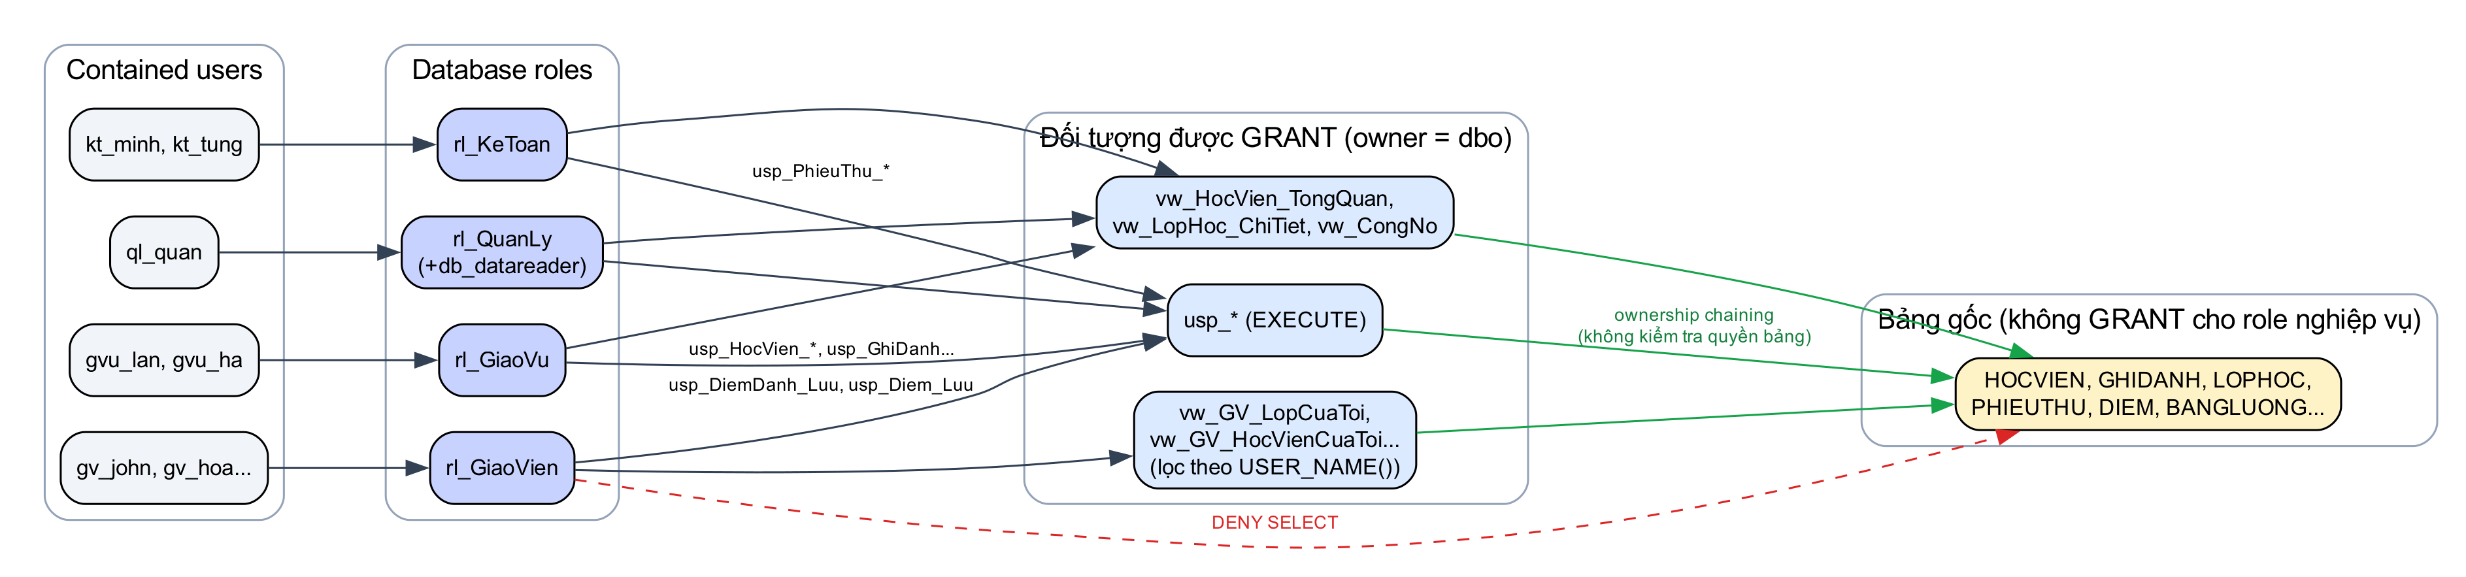
Hình 5.1. Mô hình phân quyền: user → role → view/thủ tục → bảng

Bảng 5.2. Ma trận phân quyền theo role
Đối tượng | Quản lý | Giáo vụ | Kế toán | Giáo viên
Bảng gốc (SELECT) | ✔ (db_datareader) | — | PHIEUTHU, BANGLUONG | DENY HOCVIEN, PHIEUTHU, BANGLUONG
GIAOVIEN (mức cột) | ✔ tất cả | Không có DonGiaGio | MaGV, HoTen, DonGiaGio... | —
View học viên, lớp, công nợ | ✔ | ✔ | ✔ | —
View vw_GV_* (lớp của tôi) | — | — | — | ✔ (lọc theo USER_NAME())
usp_HocVien_, usp_GhiDanh, usp_LopHoc_* | ✔ | ✔ | Chỉ tìm kiếm; DENY usp_GhiDanh | —
usp_PhieuThu_*, usp_BangLuong_Chot | ✔ | DENY usp_PhieuThu_Tao | ✔ | —
usp_DiemDanh_Luu, usp_Diem_Luu | ✔ | ✔ | DENY usp_Diem_Luu | ✔ (chỉ lớp mình)
usp_TaiKhoan_Tao/_Khoa, usp_SaoLuu | ✔ | — | — | —
DELETE PHIEUTHU; UPDATE/DELETE NHATKYHETHONG | DENY | — | — | —

Trích 06_security.sql - GRANT/DENY cho role giáo viên và phân quyền mức cột
/* 6. GIÁO VIÊN: chỉ dữ liệu lớp mình dạy (qua view lọc theo người đăng nhập) */
GRANT SELECT ON dbo.vw_GV_LopCuaToi TO rl_GiaoVien;
GRANT SELECT ON dbo.vw_GV_HocVienCuaToi TO rl_GiaoVien;
GRANT SELECT ON dbo.vw_GV_LichDayCuaToi TO rl_GiaoVien;
GRANT SELECT ON dbo.vw_GV_DiemLopCuaToi TO rl_GiaoVien;
GRANT SELECT ON dbo.vw_GV_LuongCuaToi TO rl_GiaoVien;
GRANT EXECUTE ON dbo.usp_BuoiHoc_CapNhat TO rl_GiaoVien;
GRANT EXECUTE ON dbo.usp_DiemDanh_TheoBuoi TO rl_GiaoVien;
GRANT EXECUTE ON dbo.usp_DiemDanh_Luu TO rl_GiaoVien;
GRANT EXECUTE ON dbo.usp_Diem_Luu TO rl_GiaoVien;
GRANT EXECUTE ON dbo.usp_KhoaHoc_DeCuong TO rl_GiaoVien;
-- Chặn tường minh dữ liệu nhạy cảm (DENY ưu tiên hơn GRANT)
DENY SELECT ON dbo.HOCVIEN TO rl_GiaoVien;
DENY SELECT ON dbo.PHIEUTHU TO rl_GiaoVien;
DENY SELECT ON dbo.BANGLUONG TO rl_GiaoVien;
GO

-- Phân quyền mức cột: giáo vụ không thấy đơn giá giờ dạy
GRANT SELECT ON dbo.GIAOVIEN (MaGV, HoTen, LoaiGV, QuocTich, TrinhDo, MaCN, TrangThai) TO rl_GiaoVu;

DENY được ưu tiên hơn GRANT khi một user thuộc nhiều role; REVOKE chỉ thu hồi một GRANT/DENY đã cấp (trở về trạng thái chưa xác định). Vì vậy dữ liệu nhạy cảm như bảng lương được DENY tường minh cho giáo vụ, và ngay cả role Quản lý cũng bị DENY DELETE trên PHIEUTHU để bảo vệ chứng từ tài chính.

5.3. View bảo mật
Bài giảng dùng view để bảo đảm an toàn dữ liệu. Đồ án áp dụng view cho cả hai chiều:
- Giới hạn dòng: vw_GV_LopCuaToi, vw_GV_HocVienCuaToi, vw_GV_LichDayCuaToi, vw_GV_DiemLopCuaToi, vw_GV_LuongCuaToi lọc theo giáo viên đang đăng nhập (USER_NAME() → TAIKHOAN → MaGV).
- Giới hạn cột: vw_GV_HocVienCuaToi không chứa số điện thoại, email, học phí của học viên.
vw_GV_HocVienCuaToi - view lọc theo người đăng nhập
CREATE VIEW dbo.vw_GV_HocVienCuaToi
AS
SELECT gd.MaGD, l.MaLop, l.TenLop, hv.MaHV, hv.HoTen, hv.GioiTinh, gd.TrangThai,
dbo.fn_TyLeChuyenCan(gd.MaGD) AS TyLeChuyenCan
FROM dbo.GHIDANH gd
JOIN dbo.HOCVIEN hv ON hv.MaHV = gd.MaHV
JOIN dbo.LOPHOC l ON l.MaLop = gd.MaLop
WHERE l.MaGV = dbo.fn_MaGVHienTai();

Lưu ý kỹ thuật: trong contained database, USER_NAME() trả về giá trị theo collation của catalog (Latin1_General_100_CI_AS_KS_WS_SC), khác collation Vietnamese_CI_AS của cột TenDangNhap, gây lỗi 468 collation conflict. Nhóm khắc phục bằng TenDangNhap = USER_NAME() COLLATE DATABASE_DEFAULT. Dùng USER_NAME() (thay vì ORIGINAL_LOGIN()) còn giúp minh họa phân quyền trong SSMS bằng EXECUTE AS USER = N'gv_john'.

5.4. Nhật ký kiểm toán (audit)
Thao tác trên dữ liệu nhạy cảm (điểm số, phiếu thu) được trigger ghi vào NHATKYHETHONG: thời điểm, người thực hiện (ORIGINAL_LOGIN() - giữ đúng người thật kể cả khi đang giả lập quyền), bảng, hành động, khóa và ảnh dữ liệu cũ/mới dạng XML. Nhật ký được bảo vệ hai lớp: trigger INSTEAD OF UPDATE, DELETE và DENY UPDATE, DELETE cho cả role Quản lý.
Bảng 5.3. Một số dòng nhật ký lập phiếu thu
ThoiGian | NguoiThucHien | BangDuLieu | HanhDong | KhoaChinh | DuLieuMoi
2026-10-01 17:06 | sa | PHIEUTHU | INSERT | PT000081 | <PhieuThu><MaGD>GD000003</MaGD><SoTien>3250000</SoTien><HinhThuc>Chuyển khoản</HinhThuc><TrangThai>Hợp lệ</TrangThai></PhieuThu>
2026-10-01 17:06 | sa | PHIEUTHU | INSERT | PT000082 | <PhieuThu><MaGD>GD000006</MaGD><SoTien>3250000</SoTien><HinhThuc>Chuyển khoản</HinhThuc><TrangThai>Hợp lệ</TrangThai></PhieuThu>
2026-10-01 17:06 | sa | PHIEUTHU | INSERT | PT000083 | <PhieuThu><MaGD>GD000009</MaGD><SoTien>3250000</SoTien><HinhThuc>Chuyển khoản</HinhThuc><TrangThai>Hợp lệ</TrangThai></PhieuThu>

5.5. Sao lưu và phục hồi
CSDL đặt chế độ phục hồi FULL để sao lưu được nhật ký giao dịch. Chiến lược đề xuất cho trung tâm:
Bảng 5.4. Chiến lược sao lưu
Loại | Tần suất | Nội dung | Lệnh
Full | Chủ nhật 23:00 | Toàn bộ CSDL | BACKUP DATABASE ... WITH CHECKSUM
Differential | Mỗi đêm 23:00 | Các extent thay đổi kể từ bản Full gần nhất | BACKUP DATABASE ... WITH DIFFERENTIAL
Log | 30 phút/lần (giờ làm việc) | Nhật ký giao dịch kể từ bản Log trước | BACKUP LOG ...

Với chiến lược này, lượng dữ liệu mất tối đa (RPO) là 30 phút; phục hồi theo chuỗi Full gần nhất → Differential gần nhất → các bản Log sau đó, các bước trung gian dùng NORECOVERY, bước cuối dùng RECOVERY.
Phục hồi chuỗi Full → Differential → Log sang CSDL mới (09_backup_restore.sql)
RESTORE DATABASE QLTTTA_KhoiPhuc FROM DISK = @Full
WITH MOVE N'QLTTTA' TO @Mdf, MOVE N'QLTTTA_log' TO @Ldf, NORECOVERY, REPLACE;

RESTORE DATABASE QLTTTA_KhoiPhuc FROM DISK = @Diff WITH NORECOVERY;

RESTORE LOG QLTTTA_KhoiPhuc FROM DISK = @Log WITH RECOVERY; -- RECOVERY: đưa CSDL về trạng thái dùng được

Bảng 5.5. Kết quả đối chiếu: bản phục hồi chứa cả dữ liệu phát sinh sau bản Full
CSDL | MaKM | GiaTri
QLTTTA | KM-DEMO | 300000.00
QLTTTA_KhoiPhuc | KM-DEMO | 300000.00

Dòng KM-DEMO được thêm sau bản Full và sửa giá trị trước bản Log; bản phục hồi có giá trị cuối cùng 300.000 chứng tỏ cả bản Differential và Log đã được áp dụng. Các contained user đi theo CSDL nên đăng nhập được ngay vào bản phục hồi. Trong ứng dụng, người quản lý sao lưu nhanh bằng thủ tục usp_SaoLuu (FULL/DIFF/LOG).

5.6. Nhập / xuất dữ liệu
Bảng 5.6. Các phương thức nhập/xuất dữ liệu
Cách | Chiều | Hiện thực
FOR XML PATH | Xuất | usp_HocVien_XuatXML: danh sách học viên thành tài liệu XML có gốc DanhSachHocVien
XML + .nodes() | Nhập | usp_HocVien_NhapXML: tách XML thành dòng, bỏ qua dòng trùng SĐT/email, chạy trong giao dịch
BULK INSERT | Nhập | File CSV Unicode (UTF-16 LE, DATAFILETYPE = 'widechar') vào bảng tạm rồi kiểm tra
bcp / sqlcmd | Nhập, xuất | Dòng lệnh: bcp out/in định dạng Unicode, sqlcmd -s"," xuất CSV
SSMS Import/Export Wizard | Nhập, xuất | Excel, CSV, Access ↔ SQL Server (theo bài thực hành)
Ứng dụng Qt | Xuất | Mọi danh sách xuất được Excel (CSV UTF-8 có BOM) và báo cáo PDF

Khó khăn: SQL Server trên Linux/Docker không hỗ trợ tùy chọn CODEPAGE = '65001' của BULK INSERT nên file CSV UTF-8 bị lỗi font tiếng Việt. Nhóm chuyển sang file UTF-16 LE với DATAFILETYPE = 'widechar' - chạy đúng trên cả Windows và Linux, mọi phiên bản SQL Server.

5.7. Kiểm thử phân quyền
Các ca kiểm thử phân quyền trong 12_kiem_thu.sql giả lập từng người dùng bằng EXECUTE AS USER ... REVERT. Thông báo là kết quả thực tế của SQL Server:
Bảng 5.7. Kết quả kiểm thử phân quyền (12/12 đạt)
Mã | Ca kiểm thử | Kỳ vọng | Thực tế | Thông báo / kết quả
P01 | Giáo viên SELECT bảng HOCVIEN | Từ chối | Từ chối | The SELECT permission was denied on the object 'HOCVIEN', database 'QLTTTA', schema 'dbo'.
P02 | Giáo viên SELECT view lớp/học viên của mình | Thành công | Thành công | 2 lớp, 14 học viên (chỉ lớp của GV0001)
P03 | Giáo viên nhập điểm lớp của giáo viên khác | Từ chối | Từ chối | Bạn chỉ được nhập điểm lớp do mình phụ trách.
P04 | Kế toán thực hiện ghi danh | Từ chối | Từ chối | The EXECUTE permission was denied on the object 'usp_GhiDanh', database 'QLTTTA', schema 'dbo'.
P05 | Kế toán SELECT cột GIAOVIEN.DonGiaGio | Thành công | Thành công | Đọc được đơn giá 450,000
P06 | Giáo vụ SELECT cột GIAOVIEN.DonGiaGio | Từ chối | Từ chối | The SELECT permission was denied on the column 'DonGiaGio' of the object 'GIAOVIEN', database 'QLTTTA', schema 'dbo'.
P07 | Giáo vụ SELECT bảng BANGLUONG | Từ chối | Từ chối | The SELECT permission was denied on the object 'BANGLUONG', database 'QLTTTA', schema 'dbo'.
P08 | Quản lý DELETE bảng PHIEUTHU | Từ chối | Từ chối | The DELETE permission was denied on the object 'PHIEUTHU', database 'QLTTTA', schema 'dbo'.
P09 | Giáo vụ tạo tài khoản đăng nhập | Từ chối | Từ chối | The EXECUTE permission was denied on the object 'usp_TaiKhoan_Tao', database 'QLTTTA', schema 'dbo'.
P10 | Quản lý tạo tài khoản (user + role) | Thành công | Thành công | Đã tạo contained user tuvan_mai thuộc rl_GiaoVu (đã hoàn tác)
P11 | Giáo vụ xem doanh thu tháng trên Dashboard | Từ chối | Từ chối | usp_ThongKe_TongQuan trả DoanhThuThangNay = NULL cho vai trò GIAOVU
P12 | Đổi mật khẩu với mật khẩu hiện tại sai | Từ chối | Từ chối | Mật khẩu hiện tại không đúng.

CHƯƠNG 6: TRÌNH BÀY THÔNG TIN - ỨNG DỤNG QLTTTA

6.1. Kiến trúc ứng dụng
Ứng dụng desktop viết bằng C++17 và Qt 6 (thống nhất ngôn ngữ C++ cả nhóm đã học), chạy trên Windows và macOS từ cùng một mã nguồn. Mã nguồn tổ chức theo Clean Architecture: các tầng bên trong (nghiệp vụ) không phụ thuộc tầng bên ngoài (giao diện, CSDL); chiều phụ thuộc được ép bằng cấu hình liên kết thư viện của CMake.
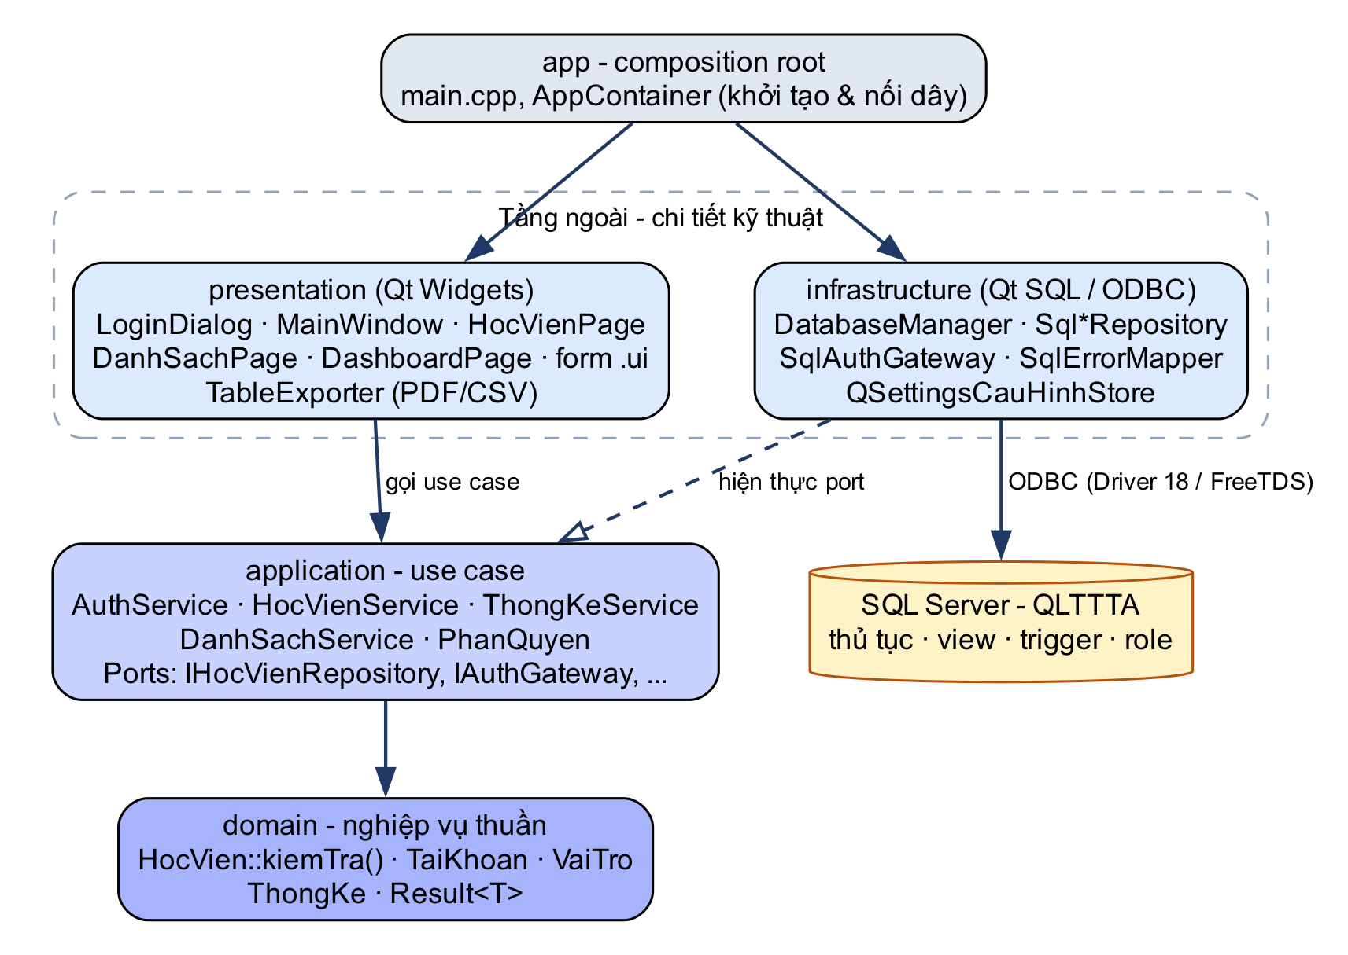
Hình 6.1. Clean Architecture của ứng dụng QLTTTA
Bảng 6.1. Các tầng của ứng dụng
Tầng | Nội dung | Ví dụ
domain | Thực thể và quy tắc nghiệp vụ thuần, chỉ dùng Qt Core | HocVien::kiemTra() - dưới 18 tuổi phải có phụ huynh; Result<T>
application | Use case + port (interface) mà tầng ngoài phải hiện thực; ma trận phân quyền menu | HocVienService, AuthService, PhanQuyen, IHocVienRepository
infrastructure | Kết nối ODBC, gọi thủ tục, ánh xạ lỗi SQL sang tiếng Việt, lưu cấu hình | DatabaseManager, SqlHocVienRepository, SqlErrorMapper
presentation | Giao diện Qt Widgets; không chứa câu lệnh SQL | LoginDialog, MainWindow, HocVienPage, form .ui
app | Composition root: khởi tạo đối tượng, nối các tầng | main.cpp, AppContainer

Lợi ích cụ thể: toàn bộ SQL nằm ở tầng infrastructure nên dễ đối chiếu với thủ tục trong CSDL; use case được kiểm thử đơn vị bằng repository giả (không cần SQL Server); nếu đổi hệ quản trị CSDL chỉ cần viết lại các lớp Sql*Repository. Quy tắc nghiệp vụ được kiểm tra hai lớp: tại ứng dụng để phản hồi nhanh, và tại CSDL (CHECK/trigger/thủ tục) là nguồn sự thật cuối cùng.

6.2. Đăng nhập và menu theo vai trò
Màn hình đăng nhập mở kết nối ODBC bằng chính tài khoản SQL Server của người dùng; ứng dụng tự thử lần lượt ODBC Driver 18 → 17 → driver “SQL Server” có sẵn của Windows (bản macOS kèm sẵn driver FreeTDS), nên chạy được trên máy chưa cài driver mới. Sau khi đăng nhập, menu bên trái được sinh theo vai trò (Chương 4 môn học - Menu).
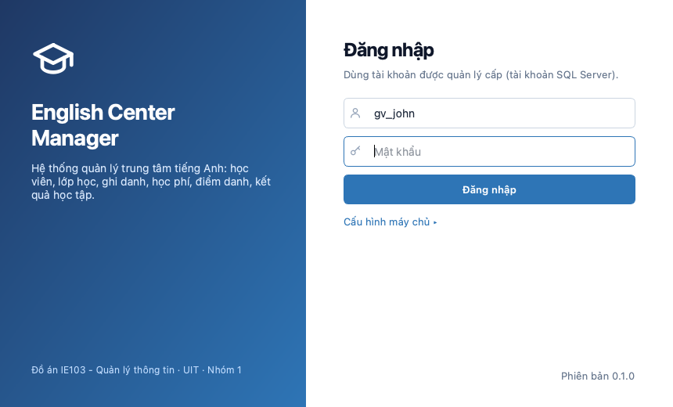
Hình 6.2. Màn hình đăng nhập (cấu hình máy chủ thu gọn)
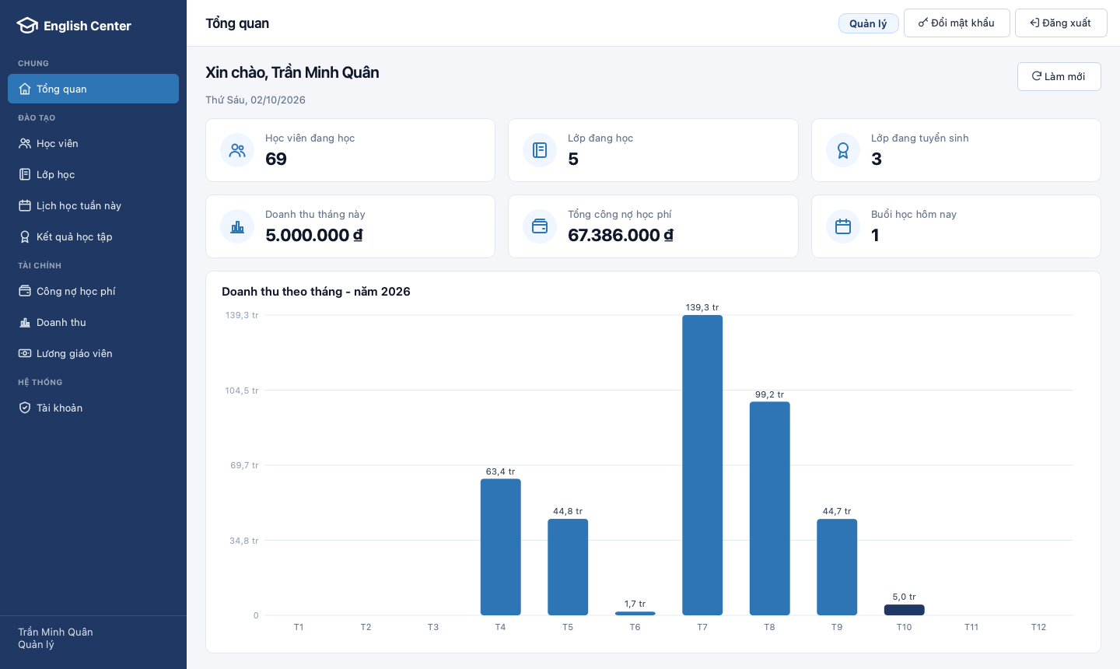
Hình 6.3. Trang Tổng quan của Quản lý: chỉ số chính và biểu đồ doanh thu theo tháng
Bảng 6.2. Menu theo vai trò
Vai trò | Menu hiển thị
Quản lý | Tổng quan, Học viên, Lớp học, Lịch học tuần này, Kết quả học tập, Công nợ, Doanh thu, Lương giáo viên, Tài khoản
Giáo vụ | Tổng quan, Học viên, Lớp học, Lịch học tuần này, Kết quả học tập, Công nợ
Kế toán | Tổng quan, Học viên (chỉ xem), Công nợ, Doanh thu, Lương giáo viên
Giáo viên | Lớp của tôi, Lịch dạy, Lương của tôi

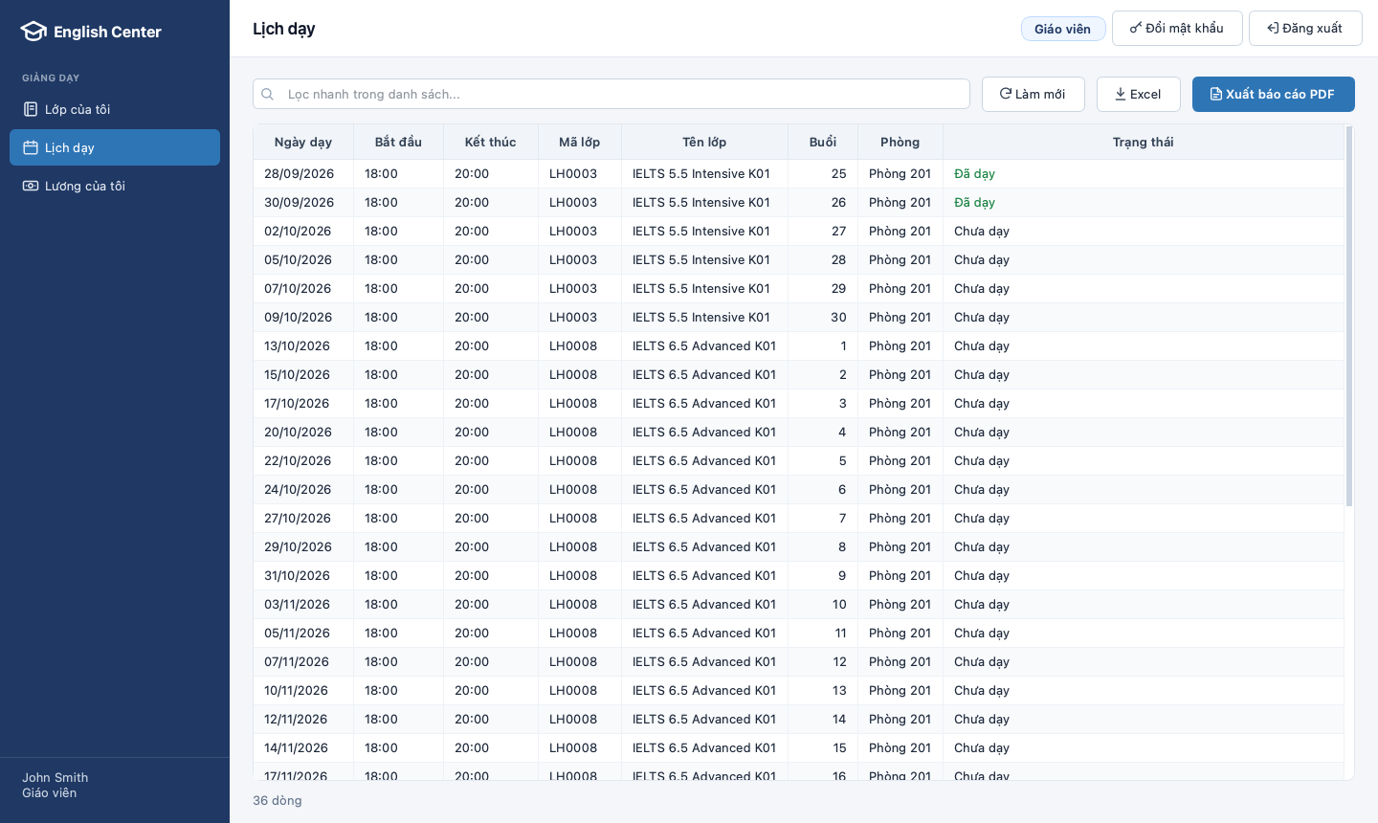
Hình 6.4. Giáo viên chỉ thấy lịch dạy của chính mình (dữ liệu từ view vw_GV_LichDayCuaToi)
Ẩn menu chỉ là lớp giao diện; quyền thật sự được kiểm tra trong CSDL. Ví dụ giáo vụ vẫn mở được Tổng quan (gọi usp_ThongKe_TongQuan) nhưng thủ tục dùng fn_VaiTroHienTai() để trả NULL cho cột doanh thu, còn fn_DoanhThuTheoThang không được GRANT cho rl_GiaoVu nên biểu đồ bị SQL Server từ chối. Ứng dụng chỉ hiển thị kết quả đó: thẻ doanh thu ghi “Không có quyền” (ca kiểm thử P11).
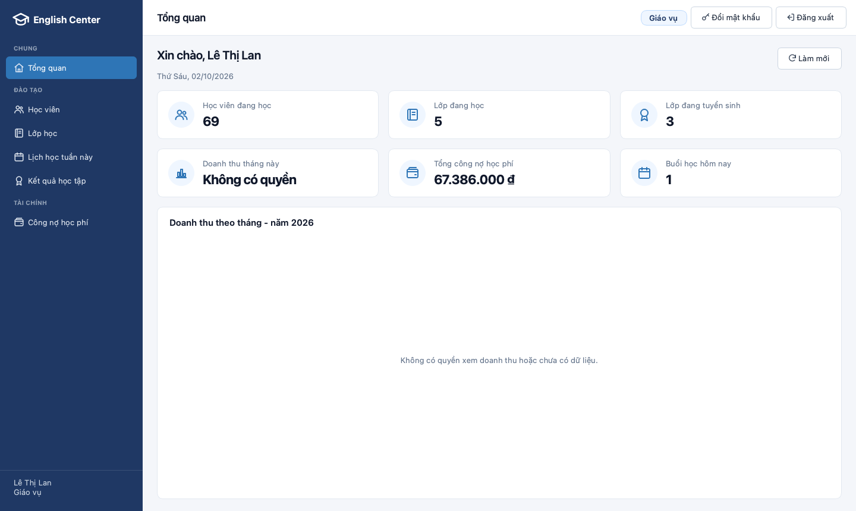
Hình 6.5. Tổng quan của Giáo vụ: doanh thu bị CSDL ẩn theo vai trò

6.3. Form nhập liệu
Form học viên được thiết kế bằng Qt Designer (file HocVienFormDialog.ui): ô điện thoại chỉ nhận chữ số, ngày sinh chọn bằng lịch, nhóm thông tin phụ huynh tự đổi thành bắt buộc khi học viên dưới 18 tuổi, lỗi hiển thị ngay trên form. Khi lưu, ứng dụng gọi usp_HocVien_Them/usp_HocVien_CapNhat; lỗi từ CSDL (trùng SĐT, vi phạm CHECK) được dịch sang tiếng Việt.
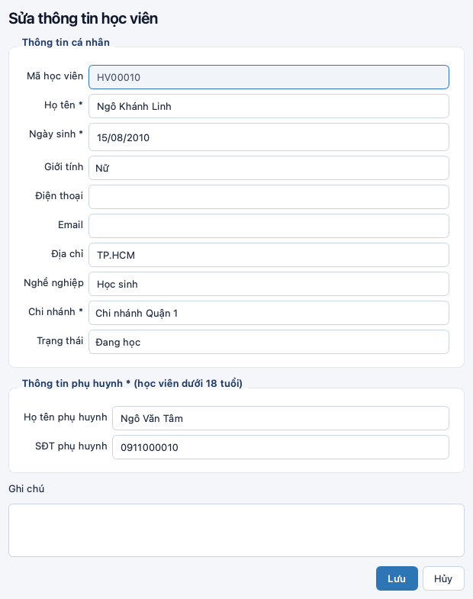
Hình 6.6. Form sửa thông tin học viên (thiết kế bằng Qt Designer)
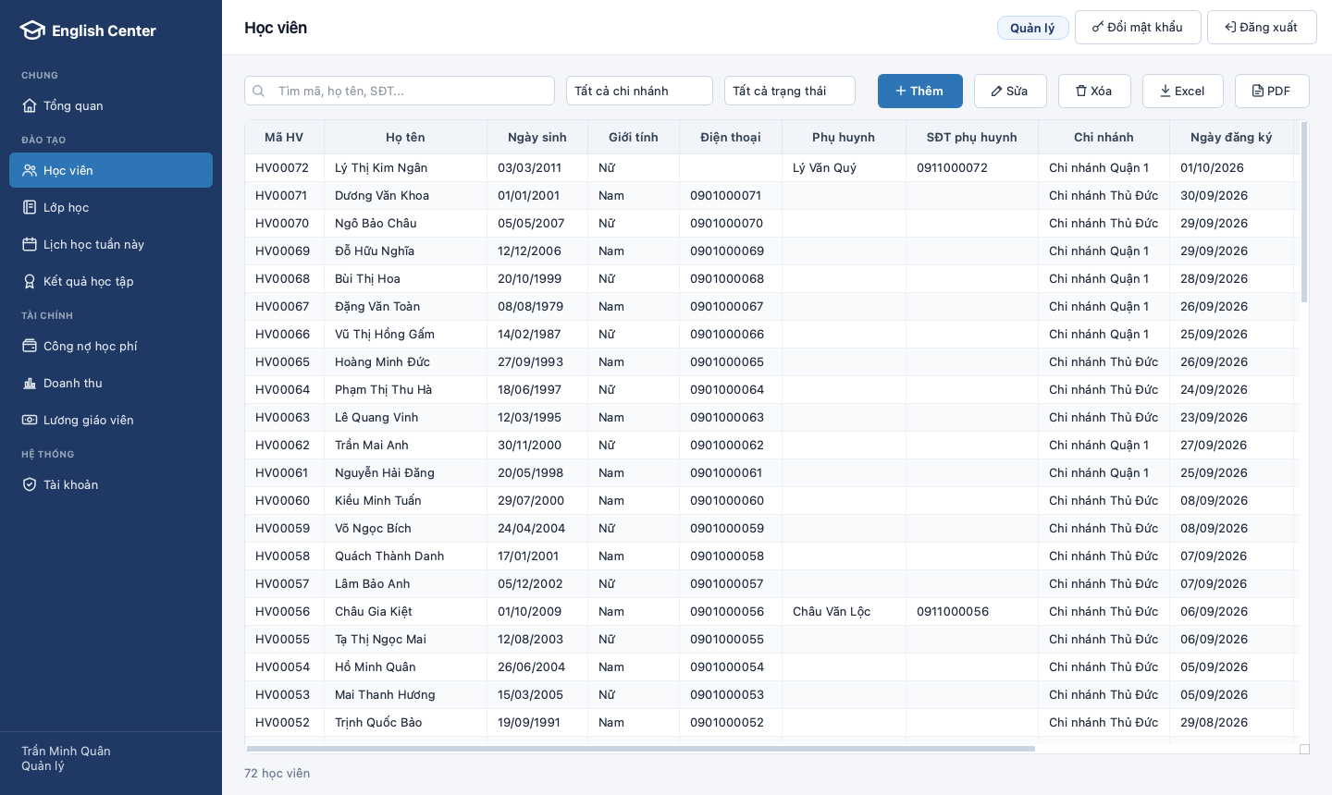
Hình 6.7. Màn hình quản lý học viên: tìm kiếm, lọc, thêm/sửa/xóa, xuất Excel/PDF

6.4. Báo cáo
Bài giảng giới thiệu Crystal Report với các phần Report Header, Page Header, Details, Group, Page/Report Footer. Crystal Report chỉ chạy trên .NET/Windows nên không dùng được cho ứng dụng Qt đa nền tảng; nhóm hiện thực bộ xuất báo cáo PDF tương đương bằng QTextDocument + QPdfWriter:
Bảng 6.3. Đối chiếu cấu trúc báo cáo
Thành phần Crystal Report | Trong báo cáo PDF của QLTTTA
Report Header | Tên trung tâm, tiêu đề báo cáo, ngày lập, người lập
Page Header | Dòng tiêu đề cột lặp lại đầu mỗi trang
Details | Dữ liệu đã lọc/sắp xếp trên màn hình, định dạng tiền tệ và ngày theo kiểu Việt Nam
Report Footer | Dòng TỔNG CỘNG cho các cột tiền (đã đóng, còn nợ, doanh thu, lương), tổng số dòng
Page Footer | Số trang tự động
Nguồn dữ liệu / tham số | View và thủ tục báo cáo (usp_BaoCao_DoanhThu, usp_BaoCao_KetQuaLop...)

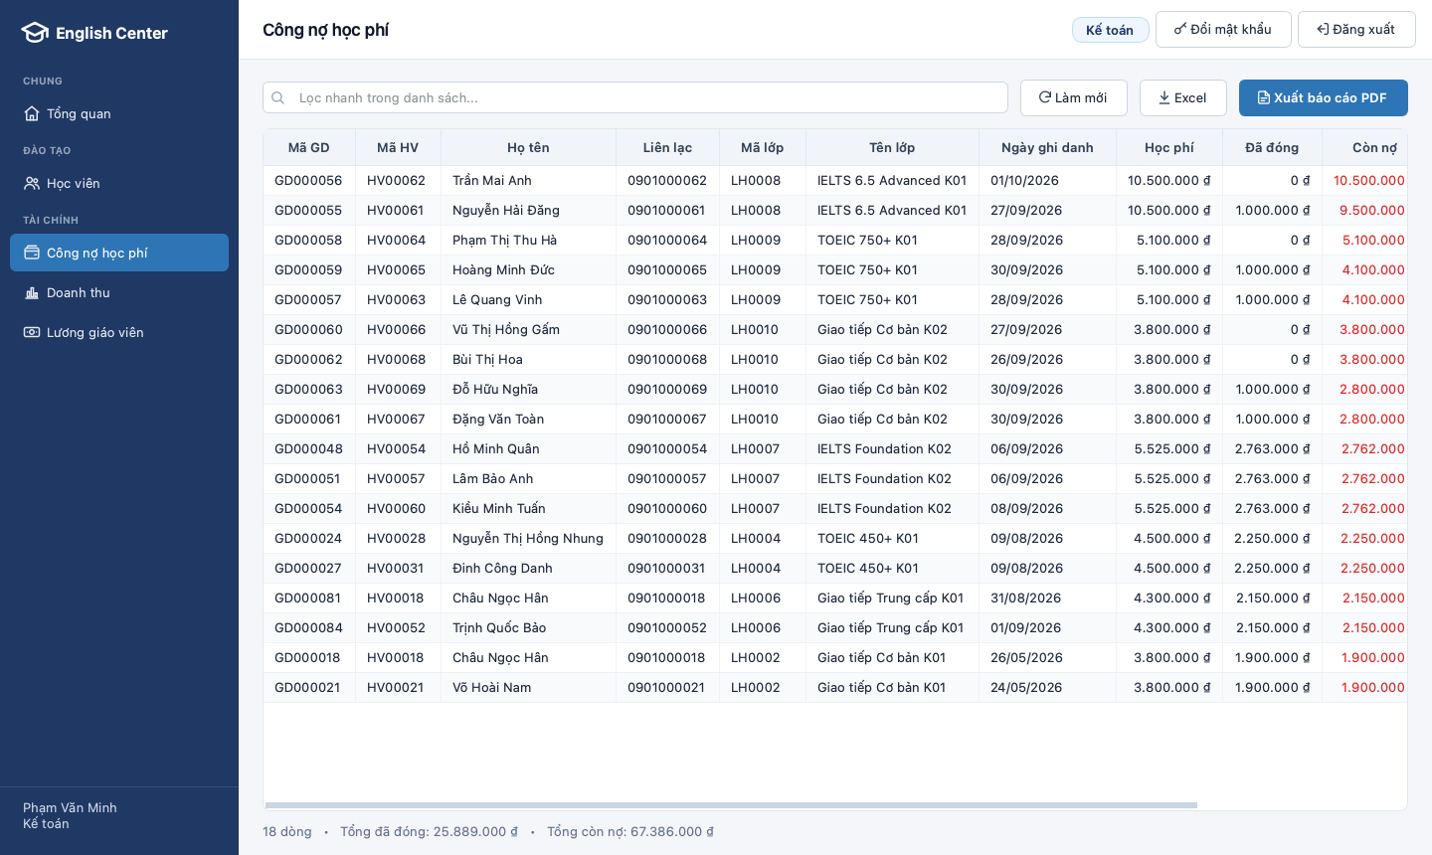
Hình 6.8. Màn hình công nợ học phí của Kế toán, có dòng tổng và nút xuất báo cáo PDF
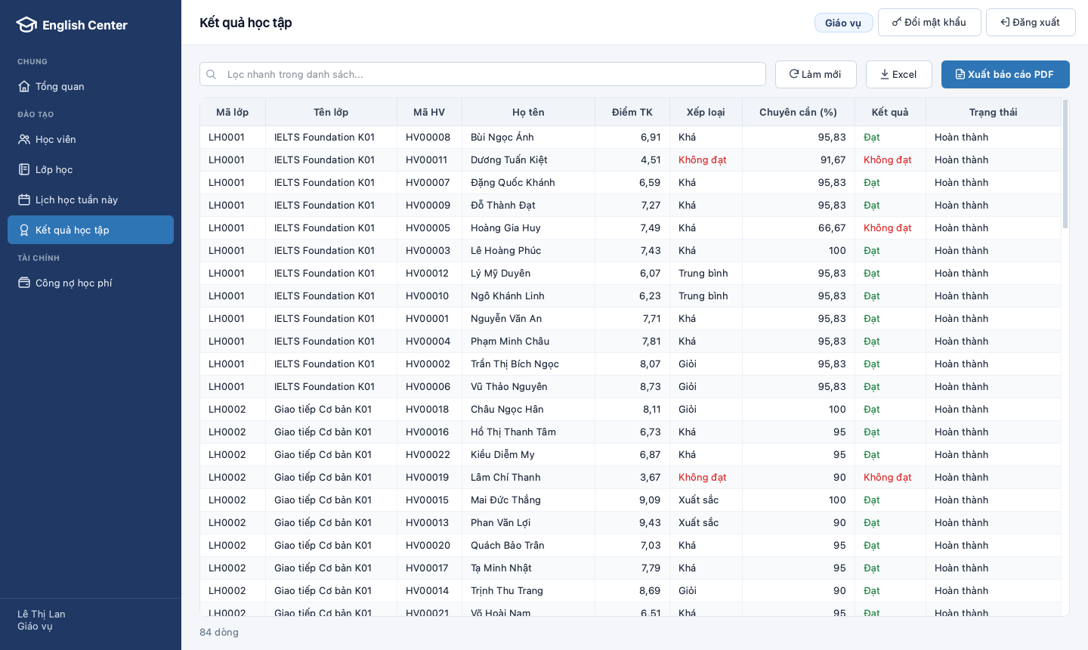
Hình 6.9. Báo cáo kết quả học tập (điểm tổng kết, xếp loại, chuyên cần)

6.5. Đa nền tảng, CI/CD và đóng gói
Nhóm dùng GitHub với hai nhánh chính develop (nhánh mặc định) và main. Trước khi tạo Pull Request, scripts/test_all chạy toàn bộ kiểm thử trên máy (CI không có SQL Server). GitHub Actions tự động build và chạy unit test trên macOS và Windows khi merge vào develop và cho mỗi Pull Request vào main - nhánh main bật branch protection nên chỉ merge được khi hai job này xanh; khi merge vào main, quy trình Release tự đóng gói:
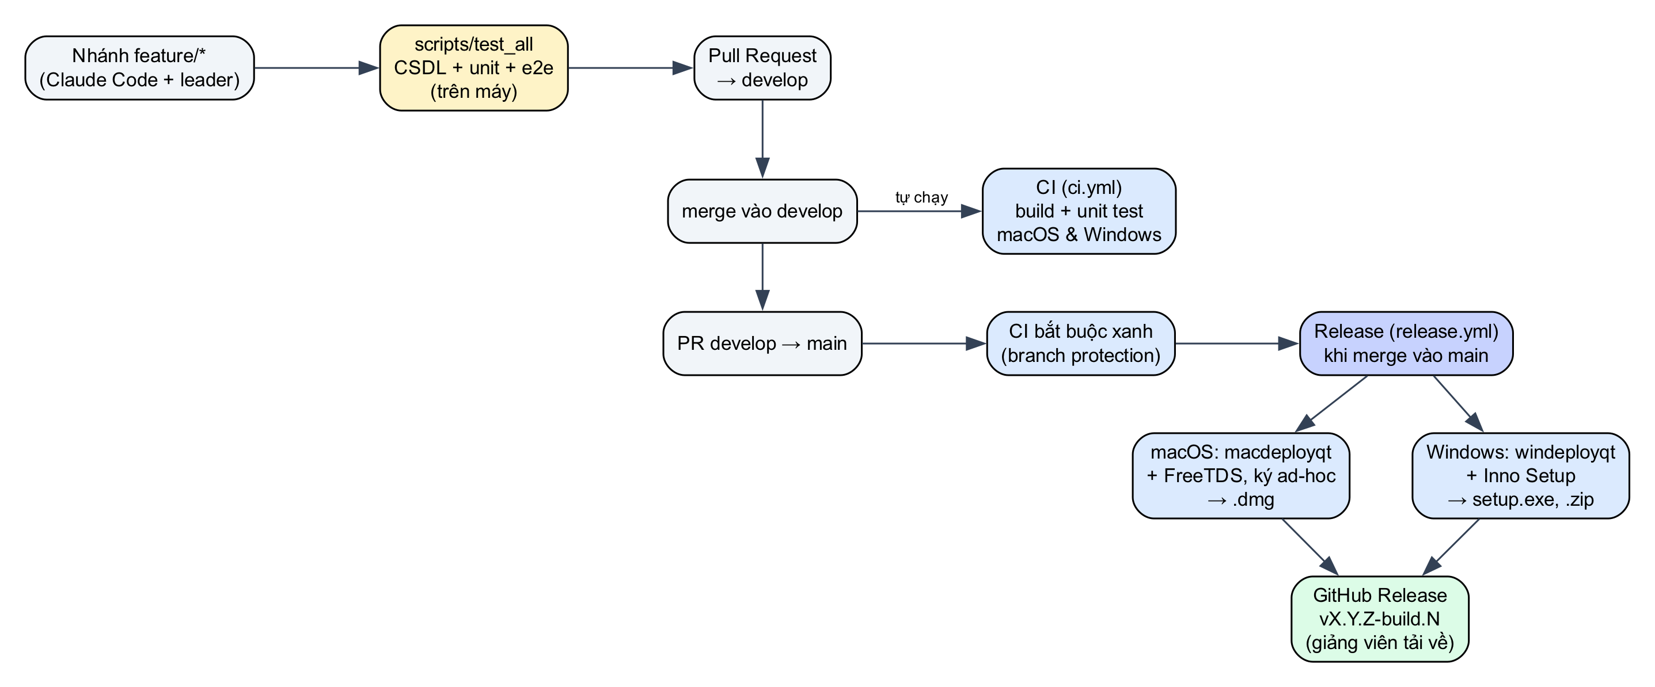
Hình 6.10. Quy trình CI/CD từ nhánh tính năng tới file cài
Bảng 6.4. File cài đặt
Hệ điều hành | File cài | Cách đóng gói
Windows 10/11 x64 | QLTTTA-x.y.z-windows-x64-setup.exe, ...-portable.zip | windeployqt (Qt + runtime MinGW + plugin ODBC), Inno Setup, cài không cần quyền admin
macOS 12+ (Apple Silicon) | QLTTTA-x.y.z-macos-arm64.dmg | macdeployqt, kèm FreeTDS + unixODBC + OpenSSL (đổi đường dẫn sang @loader_path), ký ad-hoc

Cùng các script scripts/package-macos.sh và scripts/package-windows.ps1, thành viên có thể tự tạo file cài trên máy cá nhân giống hệt CI. Chế độ --check-connection giúp kiểm tra kết nối/đăng nhập không cần giao diện.

6.6. Kiểm thử ứng dụng
- Unit test (Qt Test): kiểm tra quy tắc HocVien, ánh xạ vai trò, use case thêm học viên (dùng repository giả), đăng nhập/đổi mật khẩu, ma trận phân quyền, ánh xạ lỗi SQL và chuỗi kết nối ODBC - 3 bộ test, chạy tự động trên CI.
- Kiểm thử end-to-end qua giao diện (tests/tst_e2e_gui.cpp): chương trình gõ phím, bấm nút trên chính các màn hình với CSDL thật - đăng nhập sai bị từ chối; giáo vụ tìm kiếm, thêm học viên 10 tuổi (lần đầu thiếu phụ huynh bị báo lỗi, bổ sung thì lưu được) rồi xóa; giáo viên chỉ thấy 2 lớp của mình; kế toán không có nút thêm học viên, xem công nợ và xuất PDF/CSV; đổi mật khẩu nhập lại sai hoặc sai mật khẩu hiện tại bị chặn với thông báo tiếng Việt; vừa đăng nhập phải mở sẵn trang đầu tiên, thẻ doanh thu của giáo vụ ghi "Không có quyền"; mỗi vai trò mở lần lượt mọi chức năng được phép và trang phải có dữ liệu (thiếu một lệnh GRANT là bị phát hiện); sửa học viên qua form và đọc lại từ CSDL; lọc nhanh thì dòng tổng tính lại đúng. Kết quả: 9/9 kịch bản đạt, dữ liệu trở về nguyên trạng. Trên CI (không có SQL Server) bài kiểm thử được ghi nhận là bỏ qua (Skipped).
- Kiểm thử hiển thị: công cụ tools/qlttta_screenshots tự đăng nhập bằng 4 tài khoản demo, mở từng chức năng và chụp màn hình (hình trong chương này được tạo bằng công cụ đó).
- Kiểm thử CSDL: 39 ca trong 12_kiem_thu.sql (Chương 4 và 5), tất cả đạt.
- Chạy toàn bộ bằng một lệnh scripts/test_all.sh: khởi tạo lại CSDL → kiểm thử CSDL → build → unit test → end-to-end; bước nào hỏng thì dừng và trả mã lỗi. Đây là điều kiện bắt buộc trước khi tạo Pull Request.

CHƯƠNG 7: MÔ HÌNH CSDL TIÊN TIẾN - ÁP DỤNG CHO BÀI TOÁN

7.1. CSDL hướng đối tượng
CSDL hướng đối tượng lưu trực tiếp đối tượng (định danh OID, thuộc tính phức hợp, tập hợp, kế thừa, phương thức). Chuyển mô hình quan hệ của QLTTTA sang mô hình hướng đối tượng theo các bước: (1) mỗi quan hệ thực thể thành một lớp; (2) khóa ngoại thành tham chiếu tới đối tượng; (3) quan hệ n-n và thực thể yếu thành thuộc tính kiểu set; (4) các lớp có thuộc tính chung gom thành lớp cha; (5) thủ tục/hàm thành phương thức.
Định nghĩa lớp theo cú pháp ODL (rút gọn)
class Nguoi { attribute string hoTen; attribute date ngaySinh; attribute string soDienThoai;
int tuoi(in date ngay); };
class HocVien extends Nguoi (extent HocViens key maHV) {
attribute string maHV;
attribute tuple(string ten, string sdt) phuHuynh; -- thuộc tính phức hợp
relationship set<GhiDanh> cacLuotGhiDanh inverse GhiDanh::hocVien;
money congNo(); };
class LopHoc (extent LopHocs key maLop) {
attribute string maLop; attribute date ngayKhaiGiang;
attribute set<tuple(short thu, time batDau, time ketThuc)> lichHoc; -- thay bảng LICHHOC
relationship KhoaHoc khoaHoc inverse KhoaHoc::cacLop;
relationship GiaoVien giaoVien inverse GiaoVien::cacLop;
relationship set<GhiDanh> cacHocVien inverse GhiDanh::lop;
void taoBuoiHoc(); void xetKetQua(); };
class GhiDanh (extent GhiDanhs key maGD) {
attribute money hocPhiPhaiDong;
attribute set<tuple(date ngay, money soTien, string hinhThuc)> phieuThu; -- nhúng phiếu thu
relationship HocVien hocVien inverse HocVien::cacLuotGhiDanh;
relationship LopHoc lop inverse LopHoc::cacHocVien;
money daDong(); void thuHocPhi(in money soTien); };

Đánh giá: mô hình hướng đối tượng biểu diễn tự nhiên kế thừa NGUOI và các tập hợp (lịch học, phiếu thu), phương thức gắn với dữ liệu, truy cập theo tham chiếu nhanh khi duyệt đồ thị đối tượng. Tuy nhiên hệ quản trị OODB ít phổ biến, thiếu công cụ báo cáo, khó truy vấn tổng hợp tùy ý (doanh thu theo tháng/chi nhánh) và khó đảm bảo ràng buộc liên đối tượng. Trong thực tế, nhóm áp dụng tư tưởng hướng đối tượng ở tầng ứng dụng (lớp domain C++) và giữ CSDL quan hệ - đúng mô hình ORM phổ biến hiện nay.

7.2. CSDL phân tán
Trung tâm có nhiều chi nhánh, mỗi chi nhánh chủ yếu thao tác dữ liệu của mình (học viên, lớp, thu tiền), còn ban quản lý cần số liệu toàn hệ thống. Đây là tình huống điển hình cho CSDL phân tán theo địa lý. Thiết kế đề xuất:
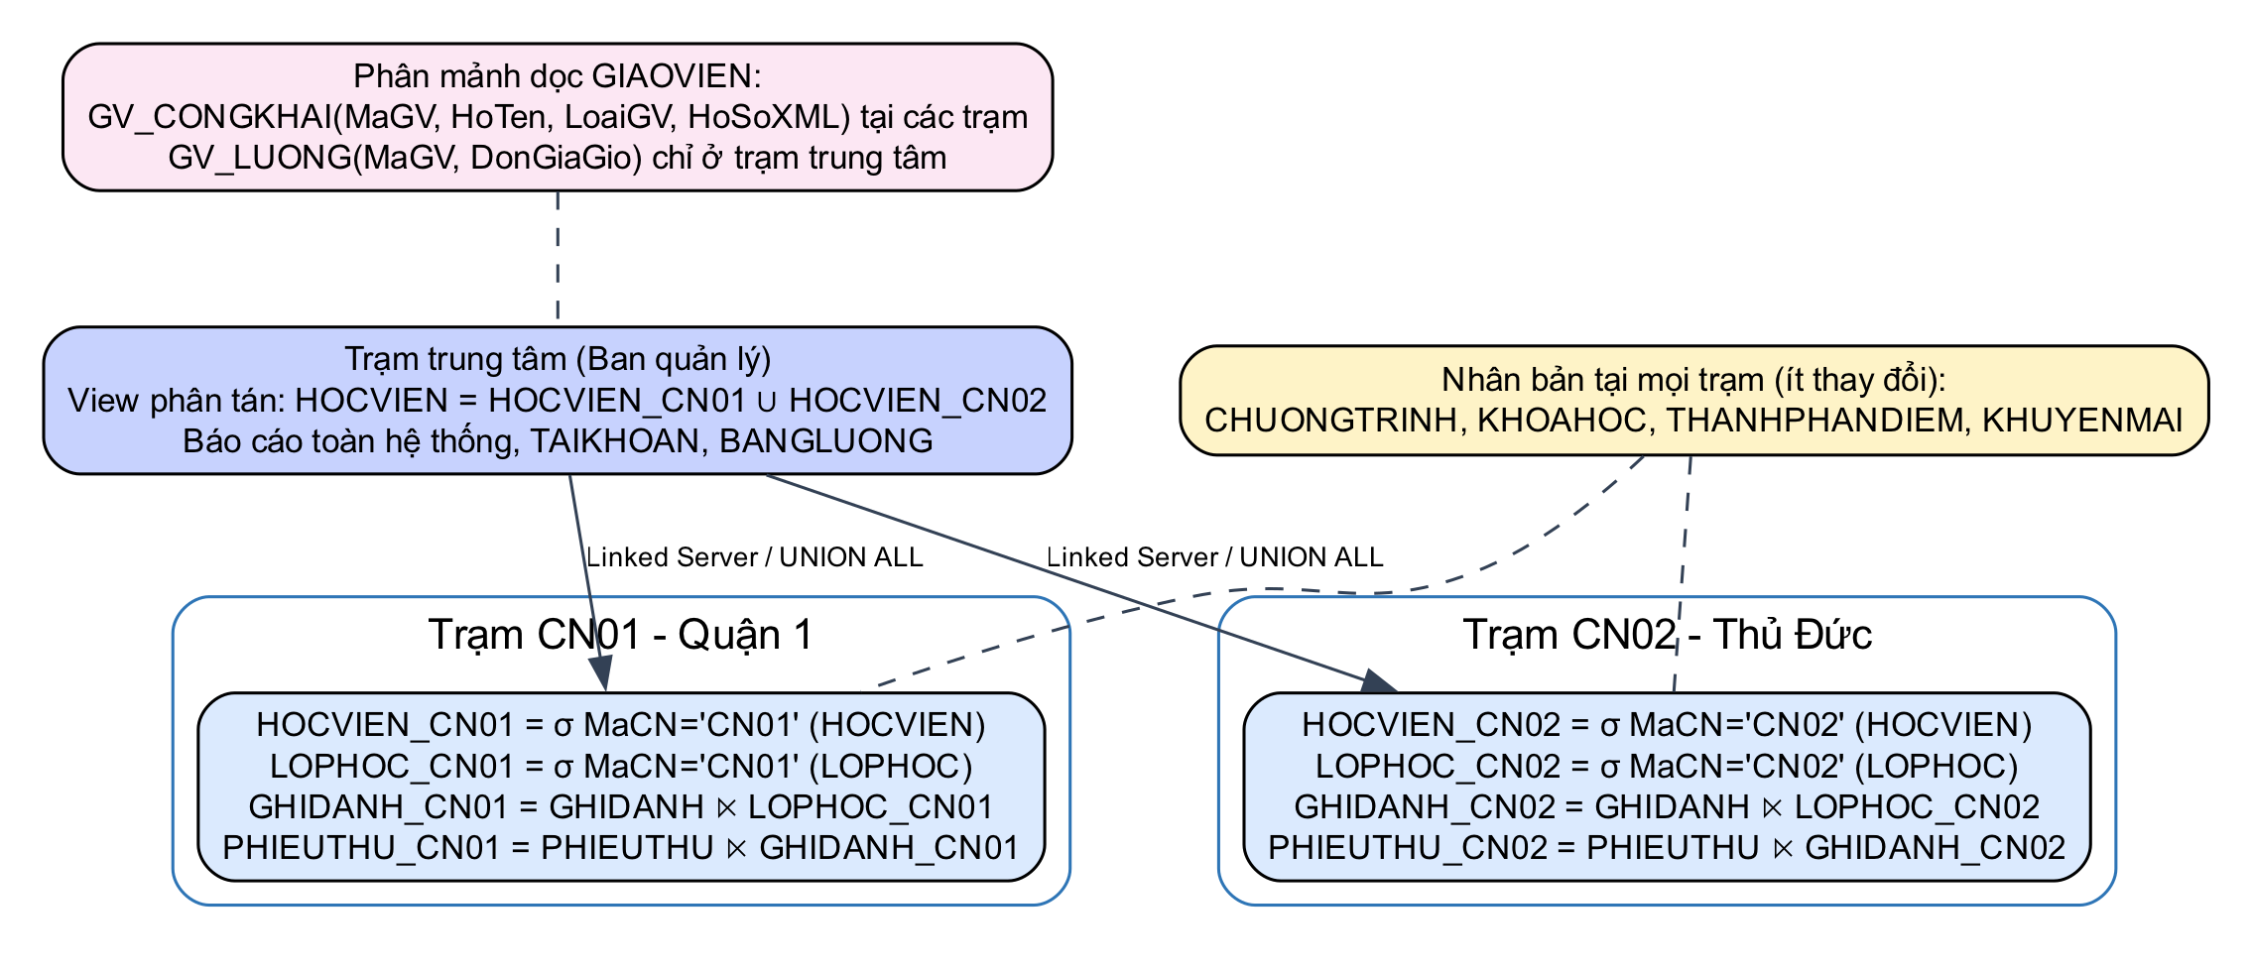
Hình 7.1. Thiết kế phân mảnh và cấp phát dữ liệu theo chi nhánh
Bảng 7.1. Thiết kế CSDL phân tán cho QLTTTA
Kỹ thuật | Áp dụng | Lý do
Phân mảnh ngang chính | HOCVIEN_CNi = σ MaCN = 'CNi' (HOCVIEN); LOPHOC_CNi tương tự | Mỗi chi nhánh truy cập cục bộ học viên, lớp của mình
Phân mảnh ngang dẫn xuất | GHIDANH_CNi = GHIDANH ⋉ LOPHOC_CNi; PHIEUTHU, DIEMDANH, DIEM theo GHIDANH | Giữ dữ liệu phụ thuộc cùng trạm với lớp để phép kết thực hiện cục bộ
Phân mảnh dọc | GIAOVIEN → GV_CONGKHAI (hồ sơ) và GV_LUONG (đơn giá) | Thông tin lương chỉ đặt ở trạm trung tâm (bảo mật)
Nhân bản | CHUONGTRINH, KHOAHOC, THANHPHANDIEM, KHUYENMAI ở mọi trạm | Ít thay đổi, đọc nhiều
Trong suốt phân tán | View UNION ALL (distributed partitioned view) tại trạm trung tâm | Ứng dụng báo cáo không cần biết dữ liệu nằm ở đâu

Tính đúng đắn của phân mảnh ngang HOCVIEN được kiểm chứng bằng script 11_distributed_demo.sql (2 CSDL trên cùng máy chủ mô phỏng 2 trạm; triển khai thật dùng Linked Server):
Bảng 7.2. Kiểm tra tính đầy đủ, tái thiết và tách biệt của phân mảnh
BangGoc | ManhCN01 | ManhCN02 | TaiThiet | TrungLap
72 | 47 | 25 | 72 | 0

- Đầy đủ (completeness): 47 + 25 = 72 dòng - mọi học viên thuộc một mảnh.
- Tái thiết (reconstruction): HOCVIEN = HOCVIEN_CN01 ∪ HOCVIEN_CN02 (view UNION ALL trả về 72 dòng).
- Tách biệt (disjointness): không MaHV nào thuộc cả hai mảnh (0 dòng trùng); ràng buộc CHECK (MaCN = 'CNi') ở mỗi mảnh còn giúp bộ tối ưu chỉ quét đúng mảnh khi truy vấn có điều kiện MaCN.
View phân tán tại trạm trung tâm (11_distributed_demo.sql)
CREATE VIEW dbo.vw_HocVien_ToanHeThong
AS
SELECT MaHV, HoTen, NgaySinh, SoDienThoai, TrangThai, MaCN FROM QLTTTA_CN01.dbo.HOCVIEN
UNION ALL
SELECT MaHV, HoTen, NgaySinh, SoDienThoai, TrangThai, MaCN FROM QLTTTA_CN02.dbo.HOCVIEN;

Yêu cầu khi triển khai thật: giao dịch ghi danh/chuyển lớp giữa hai chi nhánh cần giao thức hai pha (2PC, MSDTC); danh mục nhân bản cần cơ chế đồng bộ (replication) một chiều từ trạm trung tâm; nếu mất kết nối, chi nhánh vẫn hoạt động với dữ liệu cục bộ.

7.3. CSDL phi quan hệ (NoSQL)
Mô hình quan hệ gặp hạn chế khi dữ liệu có cấu trúc thay đổi (hồ sơ giáo viên), khi cần đọc trọn một “tài liệu” gồm nhiều bảng (hồ sơ học tập của học viên phải kết 6 bảng) hoặc khi khối lượng ghi rất lớn (điểm danh hằng ngày của nhiều chi nhánh). Bảng sau đề xuất mô hình NoSQL phù hợp cho từng phần dữ liệu:
Bảng 7.3. Áp dụng các mô hình NoSQL
Mô hình | Hệ quản trị | Dữ liệu QLTTTA phù hợp | Thiết kế
Document | MongoDB | Hồ sơ học viên + lịch sử học tập; đề cương khóa học | Collection hocvien, nhúng (embed) các lượt ghi danh, phiếu thu, điểm
Key-value | Redis | Phiên đăng nhập, bộ đếm chỗ trống của lớp, cache dashboard | khóa "lop:LH0003:chotrong" → 6
Column-family | Cassandra | Điểm danh, nhật ký truy cập khối lượng lớn theo thời gian | Partition key (MaLop, Thang), clustering key NgayHoc
Graph | Neo4j | Lộ trình khóa học tiên quyết, quan hệ giới thiệu bạn bè (khuyến mãi) | (:KhoaHoc)-[:TIEN_QUYET]->(:KhoaHoc), (:HocVien)-[:GIOI_THIEU]->(:HocVien)

Chuyển đổi quan hệ → document (MongoDB): một học viên kèm lịch sử học tập
{
"_id": "HV00001",
"hoTen": "Nguyễn Văn An", "ngaySinh": "2004-03-12", "chiNhanh": { "ma": "CN01", "ten": "Quận 1" },
"kiemTraDauVao": [ { "ngay": "2026-04-10", "nghe": 4.5, "noi": 4.0, "doc": 4.5, "viet": 4.0, "deXuat": "IE-FND" } ],
"ghiDanh": [
{ "maGD": "GD000001", "lop": { "ma": "LH0001", "ten": "IELTS Foundation K01", "khoaHoc": "IE-FND" },
"hocPhiPhaiDong": 6500000,
"phieuThu": [ { "ma": "PT000001", "ngay": "2026-04-24", "soTien": 6500000, "hinhThuc": "Chuyển khoản" } ],
"diem": { "Bài tập": 7.5, "Giữa khóa": 8.0, "Cuối khóa": 7.6 },
"ketQua": "Đạt", "chungNhan": "EC2026-GD000001" },
{ "maGD": "GD000013", "lop": { "ma": "LH0003", "ten": "IELTS 5.5 Intensive K01" }, "ketQua": null }
]
}

Nguyên tắc chọn nhúng hay tham chiếu: phiếu thu, điểm luôn được đọc cùng lượt ghi danh và không tồn tại độc lập → nhúng; lớp học và khóa học được nhiều học viên dùng chung, thay đổi độc lập → lưu tham chiếu (mã) kèm vài trường hay hiển thị (tên) để tránh phải kết. Đổi lại, khi đổi tên lớp phải cập nhật nhiều tài liệu, và ràng buộc như “không thu vượt học phí” hay “sĩ số tối đa” phải tự kiểm tra ở ứng dụng.

7.4. So sánh và đánh giá các mô hình cho bài toán
Bảng 7.4. So sánh các mô hình CSDL đối với bài toán quản lý trung tâm tiếng Anh
Tiêu chí | Quan hệ (SQL Server) | Hướng đối tượng | Phân tán | NoSQL (document)
Ràng buộc toàn vẹn | Mạnh nhất (PK, FK, CHECK, trigger) | Trung bình (qua phương thức) | Mạnh trong trạm, khó liên trạm | Yếu, kiểm tra ở ứng dụng
Giao dịch ACID | Đầy đủ | Có (tùy hệ quản trị) | Cần 2PC, chi phí cao | Hạn chế (một tài liệu / tùy chọn)
Truy vấn tổng hợp, báo cáo | Rất tốt (SQL) | Hạn chế | Tốt qua view phân tán | Trung bình (aggregation pipeline)
Cấu trúc linh hoạt | Kém (dùng XML/JSON bổ trợ) | Tốt (kế thừa, tập hợp) | Như quan hệ | Rất tốt
Mở rộng quy mô | Theo chiều dọc | Theo chiều dọc | Theo chi nhánh/địa lý | Theo chiều ngang (sharding)
Bảo mật, phân quyền | Chi tiết tới cột, contained user | Theo hệ quản trị | Phân quyền theo trạm | Thường ở mức collection
Phù hợp với QLTTTA | Phù hợp nhất cho nghiệp vụ lõi | Dùng ở tầng ứng dụng | Khi có ≥ 3-5 chi nhánh xa nhau | Bổ trợ: cache, nhật ký, hồ sơ

Kết luận: nghiệp vụ lõi của trung tâm (ghi danh, học phí, điểm) đòi hỏi ràng buộc chặt và giao dịch ACID nên mô hình quan hệ là lựa chọn chính; dữ liệu bán cấu trúc được xử lý bằng kiểu XML ngay trong SQL Server. Khi trung tâm mở rộng nhiều chi nhánh, thiết kế phân mảnh theo chi nhánh ở mục 7.2 cho phép chuyển sang CSDL phân tán mà không đổi mô hình logic; các mô hình NoSQL phù hợp vai trò bổ trợ (cache, nhật ký khối lượng lớn, lộ trình học).

CHƯƠNG 8: TỔNG KẾT

8.1. Kết quả đạt được
Bảng 8.1. Tổng hợp kết quả
Hạng mục | Kết quả
Phân tích, thiết kế | Use case, DFD mức 0-1, ERD (Chen) 21 thực thể, CD có kế thừa, lược đồ quan hệ đạt BCNF, từ điển dữ liệu
Cài đặt CSDL | 21 bảng, 182 ràng buộc khai báo, 8 sequence, 1 XML Schema, 13 hàm, 13 view, 38 thủ tục, 13 trigger, 4 role
Xử lý thông tin | Truy vấn SQL (chia, đệ quy, cửa sổ, PIVOT), XPath/XQuery đủ 5 phương thức, cursor, giao dịch
An ninh | Contained user, phân quyền mức đối tượng và mức cột, view bảo mật, nhật ký XML, backup Full/Diff/Log
Kiểm thử | 39/39 ca kiểm thử CSDL đạt; 3 bộ unit test; 9/9 kịch bản end-to-end qua giao diện
Ứng dụng | Qt 6 đa nền tảng, Clean Architecture, đăng nhập theo vai trò, Tổng quan, Học viên, 10 màn hình tra cứu, xuất PDF/Excel
Triển khai | CI build/test macOS + Windows, tự đóng gói setup.exe/zip/dmg, tài liệu cài đặt
Mô hình tiên tiến | Chuyển đổi sang OODB, thiết kế + demo phân mảnh phân tán, thiết kế NoSQL, bảng so sánh

8.2. Khó khăn và cách khắc phục
Bảng 8.2. Khó khăn và cách khắc phục
Khó khăn | Nguyên nhân | Cách khắc phục
Giáo vụ bị báo “EXECUTE permission denied on fn_TinhDiemTongKet” khi đọc view kết quả học tập | SQL Server 2019+ tự inline hàm vô hướng; khi hàm được inline bọc lời gọi hàm khác, ownership chaining bị đứt | Tắt TSQL_SCALAR_UDF_INLINING ở mức CSDL (có kiểm tra phiên bản để vẫn chạy trên 2012-2017)
Lỗi 468 collation conflict khi so sánh với USER_NAME() | Contained DB dùng collation catalog khác collation tiếng Việt của cột | COLLATE DATABASE_DEFAULT trong phép so sánh
BULK INSERT lỗi font tiếng Việt trên Docker | Linux không hỗ trợ CODEPAGE = '65001' | File UTF-16 LE + DATAFILETYPE = 'widechar'
Script chạy được trong SSMS nhưng lỗi khi chạy bằng sqlcmd | sqlcmd mặc định QUOTED_IDENTIFIER OFF (cần cho filtered index, phương thức XML) | SET QUOTED_IDENTIFIER ON đầu mỗi file, sqlcmd -I -f 65001
Driver ODBC 18 trên macOS không nạp được OpenSSL; không đóng gói hợp lệ được | Driver tìm OpenSSL theo đường dẫn Homebrew cố định; giấy phép không cho sửa driver | Bản .dmg kèm driver mã nguồn mở FreeTDS (LGPL), ứng dụng tự thử nhiều driver
Thành viên dùng hệ điều hành khác nhau, nhiều ngành | Windows/macOS, kinh nghiệm lập trình khác nhau | CMake + Qt đa nền tảng, CI kiểm tra cả hai hệ điều hành; phân công theo mảng nội dung

8.3. Hạn chế và hướng phát triển
- Ứng dụng mới hoàn thiện module mẫu Học viên và các màn hình tra cứu; các form Ghi danh, Thu học phí - in biên lai, Điểm danh, Nhập điểm, Quản trị tài khoản đang được phát triển theo cùng kiến trúc (thủ tục CSDL đã sẵn sàng).
- Bản cài macOS chưa ký bằng Apple Developer ID nên lần đầu mở cần xác nhận trong System Settings.
- Chưa triển khai CSDL phân tán thật trên nhiều máy chủ (mới mô phỏng trên một máy chủ).
- Hướng phát triển: cổng thông tin cho học viên/phụ huynh (web), nhắc nợ học phí qua email/SMS, đồng bộ dữ liệu giữa các chi nhánh, báo cáo có tham số và biểu đồ nâng cao.

8.4. Bài học kinh nghiệm
- Đặt quy tắc nghiệp vụ tại CSDL giúp dữ liệu luôn đúng bất kể truy cập từ ứng dụng hay SSMS; ứng dụng chỉ cần hiển thị thông báo của CSDL.
- Phân quyền qua role + view/thủ tục + ownership chaining gọn và an toàn hơn nhiều so với cấp quyền trên từng bảng.
- Kiểm thử bằng kịch bản tự động (ROLLBACK sau mỗi ca) giúp sửa CSDL mạnh tay mà không sợ hỏng dữ liệu mẫu.
- Công cụ AI hỗ trợ viết mã nhanh, nhưng mỗi thành viên vẫn phải tự chạy, đọc hiểu và giải thích được phần mình phụ trách.

TÀI LIỆU THAM KHẢO
1) Kenneth C. Laudon, Jane P. Laudon (2011). Management Information Systems (12th Edition). Prentice Hall.
2) Ramez Elmasri, Shamkant B. Navathe (2010). Fundamentals of Database Systems (6th Edition). Addison-Wesley.
3) Itzik Ben-Gan (2012). Microsoft SQL Server 2012 T-SQL Fundamentals. Microsoft Press.
4) Nguyễn Gia Tuấn Anh và cộng sự. Bài giảng Quản lý thông tin (IE103), Trường ĐH Công nghệ Thông tin - ĐHQG TP.HCM.
5) Microsoft. SQL Server technical documentation - Contained databases, Ownership chains, XML data (SQL Server), Scalar UDF inlining, BACKUP/RESTORE (learn.microsoft.com/sql).
6) The Qt Company. Qt 6 Documentation - Qt SQL (QODBC), Qt Widgets, deployment (doc.qt.io).
7) Robert C. Martin (2017). Clean Architecture: A Craftsman's Guide to Software Structure and Design. Prentice Hall.
8) M. Tamer Özsu, Patrick Valduriez (2020). Principles of Distributed Database Systems (4th Edition). Springer.

PHỤ LỤC: HƯỚNG DẪN CÀI ĐẶT VÀ CHẠY THỬ

A. Khởi tạo CSDL
- Windows (SQL Server Express/Developer + SSMS): mở PowerShell tại thư mục mã nguồn, chạy .\scripts\db_init.ps1 (hoặc -Server "localhost\SQLEXPRESS"); hoặc mở lần lượt database/00 → 07 trong SSMS.
- macOS/Linux (Docker): docker compose up -d, sau đó SQL_PASSWORD='<mật khẩu sa>' ./scripts/db_init.sh --docker imcp-mssql.
- Kiểm thử: chạy database/12_kiem_thu.sql - bảng kết quả cuối file phải có 39/39 ca ĐẠT.

B. Cài ứng dụng
- Tải file cài trong mục Releases của kho GitHub nhutruong-uit/imcp (giảng viên được mời làm collaborator).
- Windows: chạy ...-setup.exe (không cần quyền admin) hoặc giải nén bản portable; nếu SmartScreen cảnh báo chọn More info → Run anyway.
- macOS: mở .dmg, kéo QLTTTA vào Applications; lần đầu mở chọn System Settings → Privacy & Security → Open Anyway.
- Màn hình đăng nhập → Cấu hình máy chủ: máy chủ localhost (hoặc localhost,1433), CSDL QLTTTA.

C. Tài khoản demo
Bảng 8.3. Tài khoản demo (mật khẩu chung ghi trong docs/SETUP.md)
Tên đăng nhập | Vai trò | Ghi chú
ql_quan | Quản lý | Xem toàn bộ, quản trị tài khoản, sao lưu
gvu_lan / gvu_ha | Giáo vụ | Chi nhánh Quận 1 / Thủ Đức
kt_minh / kt_tung | Kế toán | Thu học phí, công nợ, doanh thu, lương
gv_john, gv_hoanganh, gv_hoa, gv_bao | Giáo viên | Chỉ dữ liệu lớp mình dạy

D. Cấu trúc mã nguồn
Bảng 8.4. Cấu trúc kho mã nguồn
Thư mục | Nội dung
database/ | 00-07 cài đặt CSDL; 08 truy vấn minh họa; 09 backup/restore; 10 import/export; 11 CSDL phân tán; 12 kiểm thử
src/domain/ | Thực thể, quy tắc nghiệp vụ
src/application/ | Use case, port (interface), ma trận phân quyền
src/infrastructure/ | Kết nối ODBC, repository gọi thủ tục, ánh xạ lỗi
src/presentation/ | Giao diện Qt Widgets (menu, form, báo cáo)
src/app/ | Composition root: main.cpp, AppContainer
tests/ | Unit test và kiểm thử end-to-end qua giao diện (Qt Test)
tools/ | Công cụ chụp màn hình tự động
scripts/, packaging/ | Khởi tạo CSDL, đóng gói; icon, Inno Setup, Info.plist
.github/workflows/ | CI (build + test) và Release (tạo file cài)
docs/ | Tài liệu dự án và báo cáo (docs/report)

